陕西中财招标

采购项目编号：SXZC2024-HW-202

榆林市市委机关事务服务中心市委机关大院应急柴油发电机组及应急备电货物项目

招 标 文 件

采 购 人：榆林市市委机关事务服务中心
采购代理机构：陕西中财招标代理有限公司
二〇二四年十二月

目 录
第一章 招标公告 3
第二章 投标人须知 8
投标人须知前附表 8
第三章 商务要求 31
第四章 合同条款 34
第五章 采购内容及技术要求 43
第六章 评标方法 80
第七章 投标文件构成及格式 116
第一部分 资格证明文件 116
第二部分 符合性证明文件 125
第三部分 响应方案 139

第一章 招标公告
项目概况
市委机关大院应急柴油发电机组及应急备电货物项目招标项目的潜在投标人应在登录全国公共资源交易中心平台（陕西省）使用CA锁报名后自行下载获取招标文件，并于2025年01月14日 13时30分（北京时间）前递交投标文件。
一、项目基本情况
项目编号：SXZC2024-HW-202
项目名称：市委机关大院应急柴油发电机组及应急备电货物项目
采购方式：公开招标
预算金额：7,050,900.00元
采购需求：
合同包1(榆林市市委机关事务服务中心市委机关大院应急柴油发电机组及应急备电货物项目):
合同包预算金额：7,050,900.00元
合同包最高限价：7,050,900.00元
品目号 | 品目名称 | 采购标的 | 数量  （单位） | 技术规格、参数及要求 | 品目预算(元) | 最高限价(元)
1-1 | 其他电源设备 | 市委机关大院应急柴油发电机组及应急备电货物项目 | 1(项) | 详见采购文件 | 7,050,900.00 | 7,050,900.00
本合同包不接受联合体投标
合同履行期限：合同签订之日起90日历天内供货安装调试完毕并验收合格
二、申请人的资格要求：
1.满足《中华人民共和国政府采购法》第二十二条规定;
2.落实政府采购政策需满足的资格要求：
合同包1(榆林市市委机关事务服务中心市委机关大院应急柴油发电机组及应急备电货物项目)落实政府采购政策需满足的资格要求如下:
（1）《政府采购促进中小企业发展管理办法》（财库〔2020〕46号）；
（2）《财政部司法部关于政府采购支持监狱企业发展有关问题的通知》（财库〔2014〕68号）；
（3）《国务院办公厅关于建立政府强制采购节能产品制度的通知》（国办发〔2007〕51号）；
（4）《节能产品政府采购实施意见》（财库[2004]185号）；
（5）《环境标志产品政府采购实施的意见》（财库[2006]90号）；
（6）《财政部、民政部、中国残疾人联合会关于促进残疾人就业政府采购政策的通知》（财库[2017]141号）；
（7）陕西省财政厅关于印发《陕西省中小企业政府采购信用融资办法》（陕财办采〔2018〕23号）；相关政策、业务流程、办理平台(http://www.ccgpshaanxi.gov.cn/zcdservice/zcd/shanxi/)；
（8）《关于在政府采购活动中查询及使用信用记录有关问题的通知》（财库〔2016〕125号）；
（9）《榆林市财政局关于进一步加大政府采购支持中小企业力度的通知》（榆政财采发〔2022〕10号)；
（10）《陕西省财政厅关于进一步加大政府采购支持中小企业力度的通知》(陕财采发〔2022〕5号)；
（11）《陕西省财政厅中国人民银行西安分行关于深人推进政府采购信用融资业务的通知》（陕财办采〔2023]5号）。
3.本项目的特定资格要求：
合同包1(榆林市市委机关事务服务中心市委机关大院应急柴油发电机组及应急备电货物项目)特定资格要求如下:
（1）投标人为具有独立承担民事责任能力的法人、事业法人、其他组织或自然人。企业法人应提供合法有效的标识有统一社会信用代码的营业执照；事业法人应提供事业单位法人证书；其他组织应提供合法登记证明文件；自然人应提供身份证；
（2）投标人须具有有效的《承装（修、试）电力设施许可证》五级（或以上）资质或电子与智能化工程专业承包二级（或以上）资质；
（3）投标人须具备合格有效的安全生产许可证；
（4）财务状况报告：提供经审计后完整有效的2023年度的财务审计报告，成立时间至提交投标文件递交截止时间不足一年的，须提供其基本存款账户开户银行近三个月内出具的银行资信证明或自成立以来的财务报表；其他组织或自然人提供银行出具的资信证明或财务报表；
（5）税收缴纳证明：提供2024年01月01日至今已缴纳的至少一个月的纳税证明或完税证明（时间以税款所属日期为准、税种须包含增值税或企业所得税），依法免税的单位应提供相关证明材料；
（6）社会保障资金缴纳证明：提供2024年01月01日至今已缴纳的至少一个月的社会保障资金银行缴费单据或社保机构开具的社会保险参保缴费情况证明，依法不需要缴纳社会保障资金的单位应提供相关证明材料；
（7）参加政府采购活动前三年内，在经营活动中没有重大违法记录的书面声明；
（8）提供具有履行合同所必需的设备和专业技术能力的证明资料或承诺书；
（9）对列入信用中国”网站（www.creditchina.gov.cn）记录失信被执行人、重大税收违法失信主体、企业经营异常名录记录名单、政府采购严重违法失信行为记录名单、中国政府采购网（www.ccgp.gov.cn）政府采购严重违法失信行为信息记录”的单位拒绝参与政府采购活动；
（10）投标信用承诺书；
（11）榆林市政府采购货物类项目供应商信用承诺书；
备注：（1）本项目不接受联合体投标、不允许分包、转包，单位负责人为同一人或者存在直接控股、管理关系的不同投标人，不得参加同一合同项下的政府采购活动；（2）事业单位法人参与投标可不提供财务状况报告和社会保障资金缴纳证明及税收缴纳证明；（3）本项目非专门面向中小企业采购。
三、获取招标文件
时间：2024年12月25日至2024年12月31日，每天上午09:00:00至12:00:00，下午14:00:00至17:00:00（北京时间）
途径：登录全国公共资源交易中心平台（陕西省）使用CA锁报名后自行下载
方式：在线获取
售价：0元
四、提交投标文件截止时间、开标时间和地点
时间：2025年01月14日 13时30分00秒 （北京时间）
提交投标文件地点：陕西省公共资源交易平台
开标地点：榆林市公共资源交易中心十楼开标11室
五、公告期限
自本公告发布之日起5个工作日。
六、其他补充事宜
采购项目名称：榆林市市委机关事务服务中心市委机关大院应急柴油发电机组及应急备电货物项目
特别提醒：（1）投标人可登录全国公共资源交易中心平台（陕西省）（http://www.sxggzyjy.cn/）,选择“电子交易平台-陕西政府采购交易系统-陕西省公共资源交易平台-投标人”进行登录，登录后选择“交易乙方”身份进入投标人界面进行报名并免费下载招标文件；（2）CA锁购买:①现场购买榆林市市民大厦3 楼，E18、E19 窗口,电话: 0912-3452148；②线上购买操作指南：http://www.sobot.com/chat-web/user/chatByDocId.action?docId=829e079c5f0a4bd6a51365f5b942c676&cid=267&robotNo=1）；（3）本项目采用电子化招投标方式和“不见面”开标形式，投标人使用数字认证证书（CA 锁）对投标文件进行签章、加密、递交及开标时解密等相关招投标事宜。投标人应于投标文件递交截止时间前任意时段登录交易平台〖首页〉电子交易平台〉企业端〗在线提交电子投标文件，逾期提交系统将拒绝接收。投标人可登录榆林交易平台〖首页〉不见面开标〗在线参与开评标过程，详见《榆林市不见面开标大厅操作手册（投标人）》（交易平台〖首页〉服务指南〉下载专区〗中的《榆林市不见面开标大厅操作手册（投标人）》）；（4）请投标人按照陕西省财政厅关于政府采购投标人注册登记有关事项的通知中的要求，通过陕西省政府采购网（http://www.ccgp-shaanxi.gov.cn/）注册登记加入陕西省政府采购投标人库；（5）投标人应随时关注发布的变更公告，当澄清或修改的内容影响投标文件编制时，将在交易平台上同步发布答疑文件，此时投标人应从“项目流程〉答疑文件下载”下载最新发布的答疑文件（*.SXSCF 格式），并使用该文件重新编制电子投标文件（*.SXSTF 格式），使用旧版电子招标文件或旧版答疑文件制作的电子投标文件，系统将拒绝接收。
七、对本次招标提出询问，请按以下方式联系。
1.采购人信息
名称：榆林市市委机关事务服务中心
地址：榆林市高新技术产业开发区榆溪大道13号市委办公楼
联系方式：0912-3829236
2.采购代理机构信息
名称：陕西中财招标代理有限公司
地址：榆林市榆阳区航宇路住建局正对面（中财）二楼
联系方式：0912-8101110、13379579900
3.项目联系方式
项目联系人：冯莹 杨丹丹
电话：0912-8101110、13379579900

第二章 投标人须知

投标人须知前附表
本表是对投标人须知的具体补充和修改，如有矛盾，应以本资料表为准。
序号 | 条款号 | 编 列 内 容
1 | 2.1 | 采购代理机构：陕西中财招标代理有限公司  地 址：榆林市榆阳区航宇路住建局正对面（中财）二楼  邮 编：719000  电 话：0912-8101110  传 真：0912-8101110
2 | 2.2.4 | 本项目不接受联合体投标。
3 | 9.2 | 不允许提供备选方案。
4 | 9.3 | 本次招标采用“项目”整体打包方式，投标人可根据自身的资质情况和经营范围进行投标，但不得将其自行分解或只对本次项目中的品目进行不完全投标，任何不完全的投标将按无效投标处理。
5 | 11.1 | 投标报价：合同价即中标价，投标人应在投标报价表中包含但不限于完成本次招标所要求的货物、服务且验收合格的所有费用，包括货物费、运杂费（含保险）、仓储保管费、安装调试费、改造费、人工费、验收费用、税费等其他相关费用。
6 | 12.1 | 资格证明文件：  投标人应具备《中华人民共和国政府采购法》第二十二条规定的条件；并提供以下资格证明文件：  （1）投标人为具有独立承担民事责任能力的法人、事业法人、其他组织或自然人。企业法人应提供合法有效的标识有统一社会信用代码的营业执照；事业法人应提供事业单位法人证书；其他组织应提供合法登记证明文件；自然人应提供身份证；  （2）供应商须具有有效的《承装（修、试）电力设施许可证》五级（或以上）资质或电子与智能化工程专业承包二级（或以上）资质（住房和城乡建设厅颁发）和有效的安全生产许可证；  （3）财务状况报告：提供经审计后完整有效的2023年度的财务审计报告，成立时间至提交投标文件递交截止时间不足一年的，须提供其基本存款账户开户银行近三个月内出具的银行资信证明或自成立以来的财务报表；其他组织或自然人提供银行出具的资信证明或财务报表；  （4）税收缴纳证明：提供2024年01月01日至今已缴纳的至少一个月的纳税证明或完税证明（时间以税款所属日期为准、税种须包含增值税或企业所得税），依法免税的单位应提供相关证明材料；  （5）社会保障资金缴纳证明：提供2024年01月01日至今已缴纳的至少一个月的社会保障资金银行缴费单据或社保机构开具的社会保险参保缴费情况证明，依法不需要缴纳社会保障资金的单位应提供相关证明材料；  （6）参加政府采购活动前三年内，在经营活动中没有重大违法记录的书面声明；  （7）提供具有履行合同所必需的设备和专业技术能力的证明资料或承诺书；  （8）对列入信用中国”网站（www.creditchina.gov.cn）记录失信被执行人、重大税收违法失信主体、企业经营异常名录记录名单、政府采购严重违法失信行为记录名单、中国政府采购网（www.ccgp.gov.cn）政府采购严重违法失信行为信息记录”的单位拒绝参与政府采购活动；  （9）投标信用承诺书；  （9）榆林市政府采购货物类项目供应商信用承诺书；  备注：（1）本项目不接受联合体投标、不允许分包、转包，单位负责人为同一人或者存在直接控股、管理关系的不同投标人，不得参加同一合同项下的政府采购活动；（2）事业单位法人参与投标可不提供财务状况报告和社会保障资金缴纳证明及税收缴纳证明；（3）本项目非专门面向中小企业采购。  以上资质为必备资质，缺一项或某项达不到要求，按无效投标处理。
7 | 14.4 | 投标保证金：投标信用承诺书替代投标保证金；
8 | 15.1 | 投标有效期: 从递交投标文件的截止之日起90天。
9 | 16.1 | 投标单位无需提交纸质版投标文件，待中标结果公示发布后五个工作日内，中标单位需补交一正二副的纸质版投标文件（备案用，投标文件无需密封）。
10 | 18.1 | 投标文件递交截止时间：2025年01月14日 13时30分00秒（北京时间）  投标文件递交地址：陕西省公共资源交易平台。
11 | 21.1 | 开标时间：2025年01月14日 13时30分00秒（北京时间）  开标地点： 榆林市公共资源交易中心十楼开标11室。
12 | 24.1 | 评标方法：综合评分法（详见第六章）。
13 | 现场踏勘 | 投标人可根据招标文件的招标内容对项目现场或周边环境自行踏勘，由此引发的费用投标人自行承担，招标人不组织投标人踏勘现场。
14 | 29.2 | 招标代理服务费：  (1)中标单位向采购代理机构一次性支付招标代理服务费。  (2)招标代理服务费金额为：参照国家标准（国家计委计价格[2002]1980号）货物类收取。  招标代理服务收费标准(费率)  中标金额（万元） 货物招标 服务招标 工程招标  100以下 1.5％ 1.5％ 1.0%  100—500 1.1％ 0.8％ 0.7%  500—1000 0.8％ 0.45％ 0.55%  1000—5000 0.5％ 0.25％ 0.35%  采购代理机构开户名称:陕西中财招标代理有限公司  开户行名称:招商银行榆林分行营业部  账 号：129907827510506  行 号：308806000018
15 | 同义  词语 | 构成招标文件组成部分的各章节中出现的措辞“委托人”、“发包人“和“投标人”、“承包人”，在招标投标阶段应当分别按“采购人”和“投标人”进行理解。
16 | 样品的  退还 | 若文件内要求提供样品的，须按照投标文件密封要求密封递交，标明项目名称、项目编号、投标人名称、样品名称等标识并随投标文件一同递交，未中标人样品的退还时间同为中标结果公告发布后5个工作日内，中标人的样品由采购人封样不予退还并作为本项目的验收依据。
17 | 是否电子标 | 是
18 | 不见面开标 | 该项目将采取“不见面”开标的形式，供应商无须到达开标现场，即可在网上直接参与开标活动。相关注意事项如下：  1、开标当日，请各供应商在开标截止时间前至少提前半小时登录“不见面”开标系统登录方式有以下几种：  1）IE浏览器输入网址：http://111.20.184.126:8084/BidOpeningHallCS/bidhall/default/login；  2）在【全国公共资源交易平台（陕西省·榆林市）】网站首页点击不见面开标模块进入；  3）在【全国公共资源交易平台（陕西省）】网站首页点击不见面开标模块选择榆林市进入。  注：登录不见面开标系统请选择IE11浏览器  2、供应商应按要求及时签到（签到时间为投标截止时间前1小时内，如果未签到将视为放弃投标资格），评审过程中，评标委员会可能会就某些问题要求供应商进行在线澄清，请供应商保持在线直到评审结束；  3、开标过程中，供应商在收到工作人员“开始解密”指令后，请及时使用CA对电子投标文件进行解密。解密时所用CA应与加密投标文件时所用CA相同；注：竞谈、磋商招标方式解密时间为30分钟，公开招标解密时间为60分钟，在解密时间内供应商全部解密完成后，可提前进入开标下一阶段。  4、相关技术问题，请咨询软件开发商：400-998-0000/400-928-0095  5、榆林不见面开标系统操作手册下载方式：登录【全国公共资源交易平台（陕西省·榆林市）】网站首页选择【服务指南】-【下载专区】-点击【榆林不见面开标系统操作手册（投标人）】进行下载。
19 | 特别提醒 | 1、投标人须使用数字认证证书对电子化投标文件进行签章、加密、递交及开标时解密等相关招投标事宜。  2、制作电子投标文件。投标人须在“全国公共资源交易中心平台（陕西省）（http://www.sxggzyjy.cn/）”的“服务指南” 栏目“下载专区”中，免费下载“陕西省公共资源交易平台政府采购电子标书制作工具” 及“政府采购投标单位操作手册”， 并使用该客户端制作电子投标文件，制作扩展名为“.SXSTF”的电子投标文件。  3、递交电子投标文件。登录陕西省公共资源交易中心平台（http://xxxq.sxggzyjy.cn/），选择“电子交易平台-陕西政府采购交易系统-陕西省公共资源交易平台-供应商”进行登录，登录后选择“交易乙方”身份进入，选择“上传投标文件”菜单页面，上传加密的电子化投标文件。上传成功后，电子化平台将予以记录。  4、投标文件中所有涉及签字、盖章的，各投标单位须将所有签字盖章完成后上传。
20 | 信用承诺公示要求 | 为深入贯彻信用体系建设的有关精神，根据市发改委《关于在工程招投标活动中推行信用监管试点示范工作的通知》（榆政发改发〔2020〕329号）和市财政局《关于在政府采购活动中使用信用记录和信用报告以及开展承诺工作的通知》（榆政财采函〔2020〕9号）在工程建设和政府采购领域全面推行信用公开承诺制，进入公共资源交易平台的各方交易主体（投标单位、授权代表），均应在“信用中国（陕西榆林）”网站进行注册、登陆，自主上报信用承诺书（网址：https://credit.yl.gov.cn/），各相关交易主体注册、登陆后根据承诺事项选择相应的模板填写《信用承诺书》，并载明承诺事由。  信用承诺操作相关事宜如下：  （1）进入信用中国“陕西榆林”页面，点击信用承诺，右上角显示主动上报，在承诺事项选择相应的承诺事项，承诺事项的名称为原纸质版的标题名称。  （2）承诺事由为“公共资源交易平台的所有活动、项目名称、项目编号”。  （3）供应商需上传四项信用承诺：①投标人信用承诺；②委托代理人信用承诺。③《榆林市政府采购服务类项目供应商信用承诺书》④投标信用承诺书（保证金）；（信用承诺书的格式详见投标文件格式中附件）。上传承诺书时须上传响应的承诺书附件；  （4）所有账号问题在政务网中咨询或拨打02987382893、029-87382894。  注：如未按照上述要求办理，信用承诺公示迟报、漏报的列入不良行为记录。其投标将被否决，后果自负。投标人请将申报截图附在投标文件附件中，如不执行由此带来的不利后果投标人自行承担；  具体操作详见附件一：信用承诺上报操作指南。
21 | 其他 | 为了进一步推动金融支持政策更好适应市场主体的需要，扎实落实国务院关于支持中小企业发展的政策措施，积极发挥政府采购政策功能，有效缓解中小企业融资难、融资贵问题，根据中办 国办《关于促进中小企业健康发展的指导意见》、财政部 工信部《政府采购促进中小企业发展管理办法》（财库〔2020〕46号）、《陕西省中小企业政府采购信用融资办法》（陕财办采〔2018〕23号）、《陕西省财政厅关于加快推进我省中小企业政府采购信用融资工作的通知》（陕财办采〔2020〕15号）、《陕西省财政厅 中国人民银行西安分行关于深入推进政府采购信用融资业务的通知》（陕财办采〔2023〕5号）等有关规定，按照政府引导、市场运作、银企自愿、风险自担的原则，中标（成交）供应商可根据自身资金需求，登录陕西省政府采购信用融资平台（http://www.ccgp-shaanxi.gov.cn/zcdservice/zcd/shanxi/）或中征平台（https://www.crcrfsp.com）在线申请，依法参加政府采购信用融资活动。  榆林市“政采贷”业务办理银行联系表  序号 银行名称 产品名称 贷款额度 贷款期限 贷款利率 办理时效 联系人  1 长安银行 政采贷 1000万元 1-3年 3.45% 72小时 魏 众15109123951  2 中信银行 政采E贷 1000万元 1-3年 3.45%起 24小时 李 靖15509125117  3 光大银行 政采贷 1000万元 1-3年 3.45% 72小时 刘 波18809125468  4 交通银行 秦政贷 1000万元 1年 3.45% 24小时 张 飞15291296886  5 中国银行 政采贷 1000万元 1-3年 3.45% 72小时 李 浩18691230007  6 招商银行 政采贷 3000万元 1-3年 3.45%起 24小时 马 烨15596100007  7 浦发银行 政采E贷 2000万元 1年 3.8% 72小时 朱 君15629169158  8 农商银行 政采贷 1000万元 1-2年 3.45%-5.8% 24小时 王 璐15529875056  9 农业银行 政采贷 3000万元 1年 3.45%-3.85% 24小时 杨 尧13325409313  10 民生银行 政采E贷 3000万元 1年 3.45%起 24小时 郝双双15991225850  备注：银行排名不分先后。如产品额度、期限、利率等内容发生改变，以银行解释为准。  具体内容详见附件三：榆政财采发[2023]9号文件
22 | 中小企业政策 | 在政府采购活动中，供应商提供的货物、工程或者服务符合下列情形的，享受《办法》规定的中小企业扶持政策:  (一)在货物采购项目中，货物由中小企业制造，即货物由中小企业生产且使用该中小企业商号或者注册商标；  (二)在工程采购项目中，工程由中小企业承建，即工程施工单位为中小企业；  (三)在服务采购项目中，服务由中小企业承接，即提供服务的人员为中小企业依照《中华人民共和国民法典》订立劳动合同的从业人员。  （1）本标段非专门面向中小企业采购项目；  （2）采购标的对应的中小企业划分标准所属行业：工业。  （3）本项目属性：货物类  中小企业划分标准详见附件二：中小企业划分标准
23 | 信用查询 | 信用查询：根据《财政部关于在政府采购活动中查询及使用信用记录有关问题的通知》采购人、采购代理机构在资格审查时对供应商信用记录进行查询。供应商存在不良行为记录的，拒绝其参加政府采购活动。

一.总 则
1.资金来源
1.1本次招标采购所签合同使用财政资金支付，资金已落实到位。
2.采购代理机构及合格的投标人
2.1 采购代理机构
实施本次招标的采购代理机构为陕西中财招标代理有限公司。
2.2合格的投标人：
2.2.1具备《中华人民共和国政府采购法》第二十二条的条件，方为合格的投标人；
（1）投标人为具有独立承担民事责任能力的法人、事业法人、其他组织或自然人。企业法人应提供合法有效的标识有统一社会信用代码的营业执照；事业法人应提供事业单位法人证书；其他组织应提供合法登记证明文件；自然人应提供身份证；
（2）供应商须具有有效的《承装（修、试）电力设施许可证》五级（或以上）资质或电子与智能化工程专业承包二级（或以上）资质和有效的安全生产许可证；
（3）财务状况报告：提供经审计后完整有效的2023年度的财务审计报告，成立时间至提交投标文件递交截止时间不足一年的，须提供其基本存款账户开户银行近三个月内出具的银行资信证明或自成立以来的财务报表；其他组织或自然人提供银行出具的资信证明或财务报表；
（4）税收缴纳证明：提供2024年01月01日至今已缴纳的至少一个月的纳税证明或完税证明（时间以税款所属日期为准、税种须包含增值税或企业所得税），依法免税的单位应提供相关证明材料；
（5）社会保障资金缴纳证明：提供2024年01月01日至今已缴纳的至少一个月的社会保障资金银行缴费单据或社保机构开具的社会保险参保缴费情况证明，依法不需要缴纳社会保障资金的单位应提供相关证明材料；
（6）参加政府采购活动前三年内，在经营活动中没有重大违法记录的书面声明；
（7）提供具有履行合同所必需的设备和专业技术能力的证明资料或承诺书；
（8）对列入信用中国”网站（www.creditchina.gov.cn）记录失信被执行人、重大税收违法失信主体、企业经营异常名录记录名单、政府采购严重违法失信行为记录名单、中国政府采购网（www.ccgp.gov.cn）政府采购严重违法失信行为信息记录”的单位拒绝参与政府采购活动；
（9）投标信用承诺书；
（9）榆林市政府采购货物类项目供应商信用承诺书；
备注：（1）本项目不接受联合体投标、不允许分包、转包，单位负责人为同一人或者存在直接控股、管理关系的不同投标人，不得参加同一合同项下的政府采购活动；（2）事业单位法人参与投标可不提供财务状况报告和社会保障资金缴纳证明及税收缴纳证明；（3）本项目非专门面向中小企业采购。
2.2.2 供应商应遵守《中华人民共和国政府采购法》。
2.2.3 只有在法律上和财务上独立，合法运作，并独立于采购代理机构和采购人的供货人才能参加投标。
2.2.4投标人之间如果存在下列情形之一的，不得同时参加本项目投标：
2.2.4.1 法定代表人为同一个人的两个及两个以上法人；
2.2.4.2 母公司、全资子公司及其控股公司；
2.2.4.3 参加投标的其他组织之间存在特殊的利害关系的；
2.2.4.4 法律和行政法规规定的其他情形。
2.3投标人不得直接或间接地与招标采购单位（包括陕西中财招标代理有限公司及采购人）有任何关联，亦不得是招标采购单位的附属机构。如果投标人在投标中隐瞒了上述关系，一经证实，则该投标无效。
2.4投标人必须在陕西省公共资源交易平台获取招标文件，方可参加投标。
2.5投标费用自理。不论投标的结果如何，投标人均应自行承担所有与参加投标有关的费用。
3.投标货物及服务的合格性和合法性
3.1投标货物及服务应满足招标文件的要求并应符合国家法律法规、行业管理部门要求的其他强制性标准。
4.投标文件内容的真实性
4.1投标人应保证其投标文件中所提供的所有投标资料、信息是真实、有效的，并且来源于合法的渠道。因投标文件中所提供的投标资料、信息不真实或者其来源不合法而导致的所有法律责任，由投标人自行承担。
5.招标过程的监督和管理
5.1同级人民政府财政部门及有关部门依法履行对招标过程的监督管理职责。
二.招标文件
6.招标文件构成
6.1 招标文件要求提供的货物，招标程序和合同条件在招标文件中均有说明。招标文件共七章，内容如下：
第一章 招标公告
第二章 投标人须知
投标人须知前附表
第三章 政府采购合同
第四章 商务要求
第五章 招标内容及技术要求
第六章 评标方法
第七章 投标文件构成及格式
6.2投标人应认真阅读招标文件中所有的事项、格式、条款和规范等要求。如果投标人没有按照招标文件要求递交全部资料，或者投标文件没有对招标文件在各方面都做出实质性响应，由此带来不利于投标人的评标结果，其风险由投标人承担。
6.3本招标文件的解释权归陕西中财招标代理有限公司。
7.招标文件的修改和澄清
7.1在投标截止时间前，采购代理机构可以视采购具体情况，延长投标截止时间和开标时间并在财政部门指定的媒体上发布变更公告，同时将变更时间书面通知所有招标文件收受人。
7.2采购代理机构如果对已发出的招标文件进行澄清或修改，澄清或者修改的内容可能影响投标文件编制的，将在招标文件要求提交投标文件截止时间十五日前，不足15日的，应当顺延提交投标文件的截止时间。在发布招标公告的财政部门指定媒体上发布更正公告，并以书面形式通知所有招标文件收受人。该澄清或者修改的内容为招标文件的组成部分。
7.3已经获取招标文件的投标人对招标文件有疑问的，均应在获取招标文件后7个工作日内以书面形式向采购代理机构提出。采购代理机构视情况必要时将书面答复传送给所有招标文件收受人。
7.4投标人在收到上述通知后，应立即向采购代理机构回函确认。
三.投标文件的编制
8. 投标语言和投标货币
8.1投标人递交的投标文件以及投标人与采购代理机构就有关投标的所有来往函电均应使用中文。
8.2投标应以人民币报价。任何包含非人民币报价的投标将按无效处理。
9.投标文件的构成
9.1 投标人递交的投标文件应包括下列部分的内容：
1）按照投标人须知的要求和投标文件规定的格式填写的投标书、投标报价表、法定代表人/单位负责人授权书；
2）按照招标文件的要求编制的投标方案说明书，内容至少应包括组织实施计划和供货的详细说明、货物一览表、质量保证、人员配备和服务承诺等；
3）按照招标文件投标人须知前附表的要求递交的资格证明文件；
4）按照本须知第14条要求上报的投标承诺书；
5）按照投标人须知要求出具的投标服务符合招标文件规定的证明文件及投标人认为需加以说明的其他内容；
6）招标文件中要求的其他证明文件。
9.2 如果在招标文件中没有允许提供备选方案，则每个投标人只允许递交一个投标方案，否则，其投标将按照无效投标处理。
9.3本次投标的最小单元为“项目”，投标人可根据自身的资质情况和经营范围进行投标，但不得将其子目自行分解或针对品目进行不完全投标，任何不完全的投标将按无效投标处理。
10.投标文件格式
10.1 投标人应按照招标文件中第七章所提供的格式和要求制作投标文件，明确表达投标意愿，详细说明投标方案、承诺及价格。
10.2按招标文件第9条的内容及要求和第七章提供的格式和要求编写其投标文件，投标人不得缺少或留空任何招标文件要求填写的表格或提交的资料。
11.投标报价
11.1投标报价：合同价即中标价，投标人应在投标报价表中包含但不限于完成本次招标所要求的货物、服务且验收合格的所有费用，包括货物费、运杂费（含保险）、仓储保管费、验收费用、税费等其他相关费用。
11.2投标报价表中标明的价格应为履行合同的固定价格，不得以任何理由予以变更。以可调整的价格递交的投标文件将按无效投标处理。
11.3投标报价：固定合同总价（精确到小数点后二位）。
12.证明投标人合格和资格的文件
12.1投标人应按照招标文件的要求，在投标文件中递交合格的资格证明文件。如果资格证明文件不全或不合格的，其投标将按无效投标处理。
12.2 投标人必须按要求递交证明文件，以证明其有资格参加投标和中标后有履行合同的能力，并作为其投标文件的一部分。
12.2.1 投标人应具有履行合同所需的财务、技术和人员配置能力；
12.2.2 投标人应有能力履行招标文件所规定的由投标人在服务地点提供技术支持和服务。
12.2.3 投标人认为能够证明投标人提供优质供货能力的其他文件。
13.证明服务及货物的合格性和符合招标文件规定的文件
13.1投标人应在投标文件中提交货物和服务满足招标文件要求并符合国家法律法规、行业管理部门要求的其他强制性标准的证明文件。缺少证明文件或证明文件不合格的投标，与招标文件要求有偏离的投标，不符合国家法律法规、行业管理部门要求的其他强制性标准的投标将按无效投标处理。
13.2上述证明文件可以是文字资料、图片和数据等，它包括：
1) 逐条对招标文件提出的技术要求和商务要求进行应答，说明所提供的货物和服务对招标的技术和商务要求是否做出了实质性响应并提供支持文件；
2）供货内容的详细说明。
14.投标保证金
投标信用承诺书替代投标保证金；
15.投标有效期
15.1投标有效期从递交投标文件的截止之日起九十天。投标文件应在投标有效期内保持有效，投标有效期不满足规定有效期的投标文件将被视为无效投标而拒绝。
15.2在特殊情况下，在原投标有效期期满之前，采购代理机构可向投标人提出延长投标有效期的要求。这种要求与答复均应以书面的形式。投标人可以拒绝采购代理机构的这种要求。同意延长的投标人既不能要求也不允许修改其投标文件。
16.投标文件的式样和签署
16.1投标人应按照本章投标人须知的要求, 递交壹份投标文件正本和“投标人须知前附表”中规定数量的副本。
16.2任何行间插字、涂改和增删，必须由投标人的法定代表人或其授权代表在旁边签字才有效。
16.3投标人名称应填写全称。
16.4因字迹潦草、表述不清或不按招标文件格式编制的投标文件，所引起的对投标人不利的后果，由投标人自行负责。
16.5本项目采用电子化招投标。投标人须使用数字认证证书对电子化投标文件进行签章、加密、递交及开标时解密等相关招投标事宜。
16.5.1电子招标文件下载。供应商登录全国公共资源交易平台（陕西省） 网站〖首页·〉电子交易平台·〉企业端〗后，在〖招标公告/出让公告〗 模块中选择项目点击“我要投标”，参与投标活动。然后即可在〖我的项 目〗中点击“项目流程>交易文件下载”下载电子投标文件。
16.5.2电子投标文件需要使用专用软件打开、浏览。供应商可在全国公共 资源交易平台（陕西省）网站〖首页·〉服务指南·〉下载专区〗免费下载“陕西省公共资源交易平台政府采购电子标书制作工具(V8.0.0.36)”，并升级至最新版本，使用该客户端可以打开电子投标文件。软件操作手册详见全国公共资源交易平台（陕西省）网站〖首页·〉服务指南·〉下载专区〗中的《陕西省公共资源交易（政府采购类）投标文件制作软件操作手册》。
16.5.3制作电子投标文件。电子投标文件同样需要使用上述软件进行编制。 在编制过程中，如有技术性问题，请先翻阅操作手册，或致电软件开发商。
技术支持热线：4009280095、4009980000
四.投标文件的递交
17.纸质版投标文件的递交
投标单位无需提交纸质版投标文件，待中标结果公示发布后五个工作日内，中标单位需补交一正二副的纸质版投标文件（备案用，递交时投标文件无需密封）。
18．电子投标文件的递交
电子投标文件可于提交投标文件截止时间前任意时段登录全国公共资源交易平台（陕西省）网站“电子交易平台>企业端”进行提交，逾期系统将拒绝接收。提交时，供应商应登录全国公共资源交易中心平台（陕西省），选择“首页>电子交易平台>企业端>我的项目”，点击“项目流程”，在打开的“项目管理”对话框中选择“上传投标文件”，上传加密的电子投标文件。上传成功后，电子化平台将予以记录。
19．迟交的投标文件
19.1按照投标人须知的规定，采购代理机构将拒绝接受在规定的投标截止时间后递交的任何投标文件。
20．投标的修改与撤回
20.1 投标人在递交投标文件后，可以修改或撤回其投标文件，也可以提出价格变动声明，但投标人必须在规定的投标截止时间之前将修改或撤回或变动价格的书面通知文件递交到采购代理机构。
20.2 投标人的修改或撤回或变动价格的通知应按本须知第17条的规定编制、密封、标记和递交。
20.3 在投标截止时间之后，投标人不得对其投标做任何修改或撤回。
五.开标与评标
21.开标
21.1采购代理机构在规定的时间和地点组织公开开标。开标时所有投标人代表自愿参加，不参加的视为认同开标结果，参加开标的代表应签到以证明其出席；
21.2开标时，由投标人将电子投标文件解密后，由采购代理机构工作人员当众宣布投标人名称、投标价格、价格折扣、交货安装期、质保期等修改或撤回或变动价格的书面通知（如果有），以及采购代理机构认为合适的其他内容。未在开标时宣读的投标价格和价格折扣，评标时不予承认，询问各供应商无异议后，进入评审环节。
21.3只有在开标时唱出的价格和价格变动声明，评标时才能考虑。
21.4采购代理机构将做开标记录，存档备查。
21.5投标人不足3家的，不得开标。
22．评标组织及评标原则
22.1按照《中华人民共和国政府采购法》、《中华人民共和国政府采购法实施条例》和《政府采购货物和服务招标投标管理办法》的规定，依法组建评标委员会。评标委员会由采购人代表和评审专家组成，成员人数应当为5人以上单数（符合下列情形之一的，评标委员会成员人数应当为7人以上单数采购预算金额在1000万元以上；技术复杂；社会影响较大。）其中采购人代表须持有法人授权书。评标委员会按照招标文件规定的评标方法独立进行评标工作。
22.2招标文件和投标文件是评标的依据。在评标中，不得改变招标文件中规定的评标标准、方法和中标条件。投标人不得在开标后使用任何方式对投标文件的实质性内容做任何更改。
22.3在评标期间，对投标文件中含义不明确、同类问题表述不一致或者有明显文字和计算错误的内容，评标委员会可以书面形式（由评标委员会专家签字）要求投标人作出必要的澄清、说明或者纠正。投标人的澄清、说明或者补正应当采用书面形式，由其授权的代表签字，并不得超出投标文件的范围或者改变投标文件的实质性内容。
22.4如果投标人在澄清规定期限内，未能答复或拒绝答复评委会提出的澄清要求，将由评委会根据其投标文件按最大风险进行评标。
22.5投标人的资格审查
22.5.1开标结束后，采购人或者采购代理机构应当依法对投标人的资格进行审查，资格审查合格投标人不足3家的，不得进入评标阶段。
22.6投标文件的符合性审查。
22.6.1评标委员会将审查投标文件是否完整、商务技术是否完全响应招标文件规定等。
22.6.2计算错误将按以下方法更正：投标文件中开标一览表(报价表)内容与投标文件中明细表内容不一致的，以开标一览表(报价表)为准。投标文件的大写金额和小写金额不一致的，以大写金额为准；总价金额与按单价汇总金额不一致的，以单价金额计算结果为准；单价金额小数点有明显错位的，应以总价为准，并修改单价；如果投标人不接受对其错误的更正，其投标将按无效投标处理。
22.6.3符合性审查：在详细量化评审之前，根据本须知第22.6.4条的规定，评标委员会要审查每份投标文件是否实质上响应了招标文件的要求。实质上响应的投标应该是与招标文件要求的全部条款、条件和规格参数相符，没有偏离的投标。对关键条文的偏离、保留或反对将被认为是实质上的偏离。评标委员会决定投标的响应性只根据投标文件本身的内容，而不寻求外部的证据。
22.6.4实质上没有响应招标文件要求的投标将按无效投标处理。投标人不得通过修正或撤销不合要求的偏离从而使其投标成为实质性响应的投标。如发现下列情况之一的，其投标将构成非实质性响应，按无效投标处理：
1）投标人的投标报价超过采购预算或者最高限价的；
2）投标文件未按招标文件要求签署、盖章的；
3）不具备招标文件中规定的资格要求的，或不符合国家规定的；
4）投标书无投标人鲜章、无法定代表人或授权人签章或签章人无法定代表人/单位负责人有效委托书的；
5）投标文件未按招标文件的要求编写；
6）无投标有效期或有效期达不到招标文件要求的；
7）投标单位针对同一项目递交两份或多份内容不同的投标文件，未书面声明哪一份是有效的或出现选择性报价的；
8）投标文件存在有缺漏项；
9）投标人有串通投标、以他人名义投标、弄虚作假、行贿等违法行为的；
10）投标文件实质性内容不满足或未响应的（包括但不限于：交货安装期、质保期、付款方式等）；
11）投标人未经过正常渠道获取招标文件，或投标人名称与获取招标文件时登记的投标人名称不符的；
12）存在单位负责人为同一人或者存在直接控股、管理关系的不同供应商，参加本项目政府采购活动；
13）投标文件含有采购人不能接受的附加条件的；
14）逾期提交电子投标文件；
15）投标人未在投标截止时间前进行签到；
16）提交的投标文件与本项目不相符；
17）投标人拒绝对电子投标文件进行解密；
18）未在规定的时间内对电子投标文件进行解密成功的；
19）投标人因未带CA锁、或所带CA锁与制作电子投标文件使用的CA锁不一致、或沿用旧版编制投标文件等情形，导致在规定时间内无法解密投标文件；
20）上传的电子投标文件无法打开；
21）法律、法规和招标文件规定的其他情形；
22）评标委员会认为投标人的报价明显低于其他通过符合性审查投标人的报价，或者其报价有可能影响产品质量或者不能诚信履约的，应当要求其在评标现场合理的时间内提供书面说明，必要时递交相关证明材料；投标人不能证明其报价合理性的，评标委员会应当将其作为无效投标处理。
22.6.5有下列情形之一的，视为投标人串通投标，其投标无效：
22.6.5.1不同投标人的投标文件由同一单位或者个人编制；
22.6.5.2不同投标人委托同一单位或者个人办理投标事宜；
22.6.5.3不同投标人的投标文件载明的项目管理成员或者联系人员为同一人；
22.6.5.4不同投标人的投标文件异常一致或者投标报价呈规律性差异；
22.6.5.5不同投标人的投标文件相互混装；
22.7投标文件的详细评审
22.7.1评标委员会将按照本须知第22.6.4条规定，只对确定为实质性响应招标文件要求的投标进行详细评审。
22.7.2详细评审按照第六章“评标方法”的评标方法进行。
22.8中标候选人的确定
评标委员会完成评标后，向采购人提出书面评标报告，并推荐三名中标候选人，标明排列顺序。
23．评标过程的保密
23.1评标委员会成员和与评标活动有关的工作人员不得泄露有关投标文件的评审和比较、中标候选人的推荐以及与评标有关的其他情况。
23.2在评标过程中，如果投标人试图在投标文件的评审和比较、中标候选人的推荐以及与评标有关的其他方面，向评标人、采购人和采购代理机构施加任何影响，应予废标。
24．评标方法
24.1按照中华人民共和国财政部第87号部长令--《政府采购货物和服务招标投标管理办法》的规定，本次评标采用以下评标方法中的一种：具体见“投标人须知前附表”。
1）最低评标价法，即在全部满足招标文件实质性要求前提下，依据统一的价格要素评定最低报价，以提出最低报价的投标人作为中标候选投标人并依次排序。
2）综合评分法，即在最大限度地满足招标文件实质性要求前提下，按照招标文件中规定的各项因素（包括技术、商务、质量、服务、对招标文件的响应程度等）和相应的权重分值进行综合评审后，以总得分最高的投标人作为中标候选人并依次排序。
3）采用最低评标价法的采购项目，提供核心产品为相同品牌产品的不同投标人参加同一合同项目投标的，以其中通过资格审查、符合性审查且报价最低的参加评标；报价相同的，由采购人或者采购人委托评标委员会按照招标文件规定的方式确定一个参加评标的投标人，招标文件未规定的采取随机抽取方式确定，其他投标无效。
4）使用综合评分法的采购项目，提供核心产品为相同品牌产品且通过资格审查、符合性审查的不同投标人参加同一合同项下投标的，按一家投标人计算，评审后得分最高的同品牌投标人获得中标候选人推荐资格；评审得分相同的，由采购人或者采购人委托评标委员会按照招标文件规定的方式确定一个投标人获得中标人推荐资格，招标文件未规定的采取随机抽取方式确定，其他同品牌投标人不作为中标候选人。
5）非单一产品采购项目，采购人应当根据采购项目技术构成、产品价格比重等合理确定核心产品。多家投标人提供的核心产品品牌相同的，按前两款规定处理。
25．评标程序
按照投标文件初审、澄清有关问题、比较与评价、推荐中标候选人名单的工作程序进行评标。在上一步评审中投标人被按无效投标处理的或被废标者，不进入下一步的评审。
六.定标、中标通知与签约
26．定标程序
26.1评标委员会根据评标方法的规定对投标人进行评审排序，推荐第一、第二、第三名中标候选人，作为评标结果。评标结果由评标委员会成员签字确认。
26.2采购人根据评标报告中推荐的中标候选人排列顺序，确定排名第一的为中标人。
26.3排名第一的中标候选人放弃中标、在规定期限内未能签订合同、因不可抗力不能履行合同、不按照招标文件要求递交履约保证金，或者被查实存在影响中标结果的违法行为等情形，不符合中标条件的，采购人可以按照评标委员会提出的中标候选人名单排序依次确定其他中标候选人为中标人，也可以重新招标。
26.3采购人也可以授权评标委员会评标后直接确定中标人。
26.4中标人确定之后，中标结果将在财政部门指定的政府采购信息发布媒体上公告，在公告中标结果的同时，采购人或者采购代理机构应当向中标人发出中标通知书；对未通过资格审查的投标人，应当告知其未通过的原因；采用综合评分法评审的，还应当告知未中标人本人的评审得分与排序。
26.5投标人或者其他利害关系人对评标结果有异议的，应当在公示期间提出。
27．中标与落标通知
27.1 采购代理机构向中标人发出《中标通知书》。
27.2中标通知书对采购人和中标人具有同等法律效力。中标通知书发出之后，采购人改变中标结果，或者中标人放弃中标，应当承担相应的法律责任。
27.3 中标通知书发出后五个工作日内，采购代理机构将通知未中标的投标人。
28. 中标合同的签订
28.1采购人应当自中标通知书发出之日起十日内，按照招标文件和中标人投标文件（包括评标中形成的澄清文件）的约定，与中标人签订书面合同。所签订的合同不得对招标文件和中标人的投标文件（包括评标中形成的澄清文件）作实质性修改。
28.2采购人自采购合同签订之日起二个工作日内将采购合同副本报同级人民政府财政部门备案。
29．招标代理服务费
29.1中标单位向采购代理机构一次性支付招标代理服务费。
29.2招标代理服务费金额为：参照国家标准（国家计委计价格[2002]1980号）货物类收取。
招标代理服务收费标准(费率)
中标金额（万元） | 货物招标 | 服务招标 | 工程招标
100以下 | 1.5％ | 1.5％ | 1.0%
100—500 | 1.1％ | 0.8％ | 0.7%
500—1000 | 0.8％ | 0.45％ | 0.55%
1000—5000 | 0.5％ | 0.25％ | 0.35%
30.其他
30.1投标设备符合财库［2004］185号文件精神，进入节能设备政府采购清单（有效期内）的；符合财库[2006]90号文件精神，提供证明文件，在评标方法中享受评标价格优惠折扣（详见评标方法）。
投标设备符合（国办发〔2007〕51号）文件精神，进入政府强制采购节能货物制度清单（有效期内）的，提供证明文件，在评标方法中享受评标价格优惠折扣（详见评标方法）。
投标单位属于（财库[2020]46号）文件规定的中小企业的，提供中小企业声明函（见投标文件格式附件），在评标方法中享受评标价格优惠折扣（详见评标方法）。
投标单位属于（财库〔2017〕141号）文件规定的残疾人福利性单位，提供残疾人福利性单位声明函（见投标文件格式附件）及有相关部门的残疾人认定证明文件的，在评标方法中享受评标价格优惠折扣（详见评标方法）。
投标单位属于（财库〔2014〕68号）文件规定的监狱企业，提供监狱企业声明函及有相关部门的认定证明文件的，在评标方法中享受评标价格优惠折扣（详见评标方法）
30.4质疑
30.4.1投标人认为招标文件、采购过程、中标结果使自己的权益受到损害的，可以在知道或者应知其权益受到损害之日起7个工作日内，以书面形式向采购人、采购代理机构提出质疑。
30.4.2投标人必须在法定质疑期内一次性提出针对同一采购程序环节的质疑。
30.4.3投标人可以委托代理人进行质疑。代理人提出质疑的，应当递交授权委托书。授权委托书应当载明代理人的姓名或者名称、代理事项、具体权限、期限和相关事项。投标人为自然人的，应当由本人签字；投标人为法人或者其他组织的，应当由法定代表人、主要负责人签字或者盖章，并加盖公章。
30.4.4以联合体形式参加政府采购活动的，其质疑应当由组成联合体的所有投标人共同提出。
30.4.5投标人提出质疑应当提交质疑函和必要的证明材料。质疑函应当包括下列内容：
30.4.5.1投标人的姓名或者名称、地址、邮编、联系人及联系电话；
30.4.5.2质疑项目的名称、编号；
30.4.5.3具体、明确的质疑事项和与质疑事项相关的请求；
30.4.5.4事实依据；
30.4.5.5必要的法律依据；
30.4.5.6提出质疑的日期。
30.4.6有下列情形之一的，属于无效质疑，采购代理机构和采购人不予受理：
30.4.6.1质疑投标人不是参与本次政府采购项目的投标人；
30.4.6.2质疑投标人与质疑事项不存在利害关系的；
30.4.6.3未在法定期限内提出质疑的；
30.4.6.4质疑未以书面形式提出，或质疑函主要内容构成不完整的；
30.4.6.5应当提交授权书而未提交的；
30.4.6.6以非法手段取得证据、材料的；
30.4.6.7质疑答复后，同一质疑人就同一事项或同一采购程序环节再次提出质疑的；
30.4.6.8不符合法律、法规、规章和政府采购监管机构规定的其他条件的。
30.4.7质疑答复
30.4.7.1采购人或采购代理机构在收到质疑函后7个工作日内作出答复，并以书面形式通知质疑投标人和其他有关投标人。
30.4.7.2质疑投标人对采购人、采购代理机构的答复不满意，或者采购人、采购代理机构未在规定时间内作出答复的，可以在答复期满后15个工作日内向项目所在地财政局提起投诉。
30.4.8对捏造事实、提供虚假材料进行质疑、投诉的行为予以严肃处理。
①《中华人民共和国政府采购法》《中华人民共和国政府采购法实施条例》《政府采购质疑和投诉办法》等法律法规的规定，投标人质疑、投诉应当有明确的请求和必要的证明材料。
②投诉人在全国范围内十二个月内三次以上投诉查无实据的，由财政部门列入不良行为记录名单。
③捏造事实、提供虚假材料或者以非法手段取得证明材料的投诉将被驳回，并将提出投诉的投标人列入不良行为记录名单，禁止其一至三年内参加政府采购活动。
30.4.9依法严惩捏造事实诬告陷害、诽谤他人的行为。
①《中华人民共和国刑法》第 243 条【诬告陷害罪】捏造事实诬告陷害他人，意图使他人受刑事追究，情节严重的，处三年以下有期徒刑、拘役或者管制；造成严重后果的，处三年以上十年以下有期徒刑。
②《中华人民共和国刑法》第 246 条【侮辱罪、诽谤罪】以暴力或者其他方法公然侮辱他人或者捏造事实诽谤他人，情节严重的，处三年以下有期徒刑、拘役、管制或者剥夺政治权利终身。
3.10其他需要说明的事项
3.10.1接收质疑函的方式：书面形式
联系人：冯莹 联系电话：0912-8101110
投标人和其他利害关系人认为本次招标活动违反法律、法规和规章规定的，有权向同级财政部门提出投诉，质疑是投诉的前置条件。

第三章 商务要求
条款号 | 内容
1 | 采购人名称：榆林市市委机关事务服务中心  地址：榆林市高新技术产业开发区榆溪大道13号市委办公楼  项目名称：榆林市市委机关事务服务中心市委机关大院应急柴油发电机组及应急备电货物项目  资金来源：财政资金
2 | 交货地点：榆林市市委机关事务服务中心
3 | 交货安装期：合同签订之日起90日历天内供货安装调试完毕并验收合格
4 | 质保期：验收合格后一年
5 | 1.合同价即中标价，投标人应在投标报价表中包含但不限于完成本次招标所要求的货物、服务且验收合格的所有费用，包括货物费、运杂费（含保险）、仓储保管费、安装调试费、改造费、人工费、验收费用、税费等其他相关费用。  2.合同总价一次包死，不受市场价变化或实际工作量变化的影响。  3.付款方式和程序：  （1）由采购人负责结算，在付款前，投标人必须开具发票给采购人（附详细清单）。  （2）付款方式：合同签订后支付总价的40%；设备到货后，支付合同总价的30%；设备安装调试完成、验收合格后支付合同总价的27%；剩余3%作为质保金,项目验收一年后付清。  4.履约情况：供货完成后，采购人组织相关部门及人员进行验收，验收不合格的，造成退货、换货的一切费用由供货商承担，并负担采购人的一切损失。
6 | 质量保证：  投标人提供的产品及材料必须保证质量可靠，进货渠道正常，应全面满足招标文件的要求，招标文件未明确要求的内容，投标人须按采购产品主流标准配置或以招标人的补充要求为准。所供产品工艺质量应严格按国家最新发布的规范标准执行，如发生质量问题由投标人承担全部责任。
7 | 安装、调试要求：  1.由投标人负责派技术人员到现场进行安装至验收合格。  2.投标人应在合同中向采购人提供安装及运行的进度计划表。  3.投标人应在合同规定的安装期内完成该项工作。如因投标人责任而造成延 期，每超过一天按合同总价款的（1‰）支付采购人误期赔偿金，直至交货或提供 服务结束为止，所有因延期而产生费用由投标人承担。  4.安装期间所发生的费用均由投标人负责。
8 | 技术培训：  应包括产品(设备)使用操作、保养、维修等培训内容。投标人需为采购人免 费培训技术人员若干名，培训服务以受培训人员熟练掌握相应技能为原则。在产品(设备)投入使用初期进行必要的跟踪指导，保障产品(设备)的稳定运行。投标产品(设备)需在培训基地培训的，投标人应按要求履行，培训产生的交通费、食宿费、培训费、资料费应由投标人承担。
9 | 技术支持：  提供全年 7*24小时技术支持；
10 | 验收：  设备安装调试完成后，验收质量达到合格，满足施工规范及验收规范要求。  由采购人和投标人共同对项目整体进行验收。其内容包括确认产品(设备)的产地、规格、型号和数量，对其产品(设备)技术指标、性能参数以及工程质量是否达到现行国家有关验收规范“合格”标准进行逐项检查。  1、所验产品(设备)的指标、性能参数通过验收达不到招标文件要求和投标文 件承诺的，或在使用中发现采购人不能容忍的缺陷等，将视为产品(设备)验收不 合格，投标人应无条件免费更换或退货。  2、若发现投标人有弄虚作假的，在投标阶段故意或随意夸大产品(设备)技术 性能，投标人应无条件退货，并赔偿采购人相应的损失。  3、验收标准：按招标文件、投标文件及澄清函等技术指标进行验收。各项指 标均应符合验收标准及要求。  4、验收合格后，填写验收单，双方签字生效。  5、验收依据：  合同文本；  投标文件及澄清函、招标文件；  国家和行业制定的相应的标准和规范。  产品(设备)验收清单（注明各部件的品名、数量、技术参数及要求和原产地 或生产厂家）。
11 | 知识产权：  投标人应保证投标货物及服务不会出现因第三方提出侵犯其专利权、商标权或其它知识产权而引发法律或经济纠纷，否则由投标人承担全部责任。任何被投标人用于未经授权的商业目的行为所造成的违约或侵权责任由投标人承担。
12 | 违约责任：  按《中华人民共和国民法典》中的相关条款执行。  未按合同或招标文件要求提供产品或供应的产品质量不能满足招标人技术要求，采购单位有权单方终止合同，甚至对投标人违约行为进行追究。
13 | 售后服务要求：  中标单位应当明确售后服务公约，承诺免费维修服务条件。产品出现故障时，中标单位须第一时间作出响应，对于一般性故障，提供24小时电话咨询服务，协助用户解决问题。对于通过电话无法解决的问题，将派出售后服务人员到用户现场解决问题。

第四章 合同条款

政 府 采 购 合 同

合同编号：

项目名称：榆林市市委机关事务服务中心市委机关大院应急柴油发电机组及应急备电货物项目
招 标 人（甲方）：榆林市市委机关事务服务中心
投 标 人（乙方）：
签署日期：
第一部分 协议书
（主要条款）
甲方： 榆林市市委机关事务服务中心
乙方：

甲乙双方本着平等互惠的原则，通过友好协商，一致同意按照《中华人民共和国民法典》等有关中国法律、法规的规定签订本合同（以下简称“本合同”）。

第一条 合同标的及价格
1.1 产品内容
乙方向甲方主会议室、常委会议室、7楼视频会议室以及全楼照明提供UPS后备电源、电池监控监测平台以及配套柴油发电机组备电产品，负责备电设备采购、建设、交付，及合同期内产品维护服务及平台监控管理，设备资产归属甲方。包括：集成、监控、维护等服务。
1.2 产品集成
合同总价如下：
合同集成金额（含税价）：人民币大写[ ]元,小写[ ]元；其中不含税价款为人民币大写[ ]，小写[ ]元，适用增值税税率为[13%]，增值税款为人民币大写[ ]，小写[ ]元。
1）上述金额为设备运送到甲方指定现场（或招标人指定地点）含税及运保费的交货价。
2）本合同包含设备安装及调试费用。
3）在合同条款项目及技术规格应答中承诺满足的产品、服务应包含在上述金额中，否则视为上述金额中已包含或免费提供。
4）上述金额应包含保修期内的各项费用。
注：在合同履行过程中，若遇国家税率调整，按照增值税纳税义务发生时间的规定，对于合同未履行完毕的部分，以本合同不含税（单）价为基础，按新税率执行，后续不再另行签订补充协议。
1.3产品服务
1.3.1 基本服务：
1）日常告警处理。
2）各点位设备/半年定期巡检服务。
3）隐患排查并处理。
在合同履行过程中，若遇国家税率调整，按照增值税纳税义务发生时间的规定，对于合同未履行完毕的部分，以本合同不含税（单）价为基础，按新税率执行，后续不再另行签订补充协议。

第二条 合同期限
本协议项下的合作期限为 壹 年期，自本协议签署生效之日起；

发货
交货安装期：合同签订之日起90日历天内供货安装调试完毕并验收合格
3.1、物资到货时间要求：合同签订之日起30日（依据乙方响应文件描述）内将订单约定的物资配送至甲方指定地点。
3.2、物资配送地点： 榆林市榆阳区
3.3、乙方应在交货前及时通知甲方提供设备详细信息，以便甲方安排接货。

第四条 产品确认与交付
4.1乙方保证提供给甲方的货物，其质量、性能、规格、数量均符合本合同及其附件的规定。甲乙双方共同签字确认后，[30]个工作日内完成合同内备电设备安装调测。
4.2 乙方备电设备安装完毕，并符合使用要求，提请甲方进行验收。
4.3 完成备电服务产品验验收并签订交付单后，货物的所有权及风险从乙方转移给甲方。

第五条 质量保障
5.1 乙方应在合同期内免费更换任何有质量问题或者不符合本合同约定用途的产品，由此产生的一切费用由乙方承担。
5.2对于有质量问题或者不符合甲方用途的产品，乙方应自甲方将有质量问题的产品交付乙方之日起10日内予以更换。
5.3合同期届满后，如甲方有需求，乙方可继续为甲方提供货物的修理和更换服务。服务价格不得高于乙方为其他第三方提供服务的价格。
5.4保修期内
5.5无论是否在保修期内，发现货物存在设计和/或制造上的严重缺陷，导致设备不能正常运行的，甲方有权退货，并要求乙方承担全部损失。

第六条 结算
6.1甲应按照以下条款向乙方支付产品费用。
6.1.1 产品集成费用
合同签订后，甲方预付合同总价的40%，支付金额为人民币大写[ ]元,小写[ ]元，设备到货后，甲方支付合同总价的30%，支付金额为人民币大写[ ]元,小写[ ]元，设备安装调试完成、验收合格后，甲方支付合同总价的27%，支付金额为人民币大写[ ]元,小写[ ]元，剩余3%作为质保金,项目验收一年后甲方支付金额为人民币大写[ ]元,小写[ ]元。
（1）乙方开具等额的、符合国家规定增值税普通发票。
（2）《交付清单》。
6.2除另有约定外，甲方或采购方无需就本合同项下委托事项向乙方支付上述约定金额之外的任何其他费用及税费（包括但不限于营业税、增值税等）。
6.3付款方式：甲方与乙方之间通过银行转账方式进行结算。
6.4双方银行信息如下：
甲方开票信息：
开户行：
账户名称：
银行账号：
纳税人识别号：
地址：
电话：

乙方银行信息：
开户行：
账户名称：
银行账号：
纳税人识别号：
银行联行号：
6.5 如乙方提供的增值税发票不符合法律法规要求或本合同约定，或不能通过税务认证的，甲方有权拒收或于发现问题后退回，乙方应及时更换。

第七条 权利和义务
7.1 合同约定的设备资产归属甲方，乙方提供的电源设备应符合国家相关安全、消防、节能、环保等技术规范和标准要求，甲方负责提供产品必要的安装空间和接入条件并配合现场维护。
7.2 甲方在保管、使用产品的过程中，应当按设备的使用要求正确操作、使用设备。未经乙方许可，甲方因自行或者邀请第三方对产品进行拆卸、维修，因此给设备造成损失的由甲方自行承担，与乙方无关。如因甲方违规操作导致甲方、乙方或者第三方遭受损失, 由甲方自行对此承担全部责任。
7.3 乙方在维护工作中发现甲方环境、设备存在安全隐患的，应向甲方提出书面整改意见，并协助甲方及时完成整改。
7.4 乙方因产品服务需变更产品（包括拆除电源、更换接线方式、拆除或更改动力电池等）的情形，应经报备甲方后方可实施。
7.5 乙方负责合同签订后3年的巡检、维护工作，确保设备处于安全、正常状态，不少于每半年/一次巡检维护以及设备清理工作，如设备因自身问题出现故障，乙方负责及时维修更换，如乙方怠于履行职责给甲方造成损失，由乙方承担责任。如因甲方违规操作、环境问题（如机房进水）等导致设备故障，产生的维修及设备更换费用由甲方承担。

第八条 法律适用和争议解决
8.2 因执行本合同及所有附件所发生的或者与本合同及所有附件有关的一切争议由双方当事人通过友好协商解决。如果不能协商一致的，任何一方均有权选择如下1种方式解决争议：
（1）应向（甲方）住所地有管辖权的人民法院提起诉讼。
（2）将争议提交 / 仲裁委员会，按照申请仲裁时该会的仲裁规则进行仲裁。
8.3 诉讼/仲裁进行中，除非另有约定，双方将继续履行本合同争议部分以外义务。

第九条 不可抗力
9.1如果合同任一方因战争、火灾、洪水、台风、地震、国家政策发生重大改变等其他双方共同认同的不可抗力原因，影响了合同执行的，则可根据受影响的程度终止或顺延合同履行期限，顺延期限应相当于事故所影响的时间，并可根据情况部分或全部免予承担违约责任。
9.2 受不可抗力影响的一方应在事件发生后，尽快以邮件或传真方式通知对方，并在 7 日内将有关政府部门出具的证明文件送达另一方。不可抗力事件结束后也应尽快以邮件或传真通知对方，并随后送达相关证明文件加以确认。如果不可抗力事件后果影响合同执行超过30 天，双方则就未来合同的执行另行商议。
9.3 但若一方违约在先，不得以此后发生不可抗力为由免除其违约的责任。

第十条 违约责任
10.1 如有任何一方违约，导致不能履行或不能完全履行合同责任及承诺，违约方应承担违约责任，所造成另一方的损失由违约方承担。如双方违约，双方应根据实际情况分别承担各自的责任。
10.2 合同双方如有一方在合同执行中途需要终止合同，需提前 30 日书面通知对方，经双方协商一致方可解除本合同，提出终止合同的一方应赔偿由此给对方造成的损失。
10.3 如果由于一方的重大违约从而造成本合同不能履行或不能完全履行，违约方应承担违约责任，守约方有权向违约方发出违约警告书，在收到违约警告书后 30 日内，如果该违约持续未补救，守约方有权全部或部分终止本合同，违约方应赔偿由此给守约方造成的损失。
10.4 在守约方依据本条第3款的规定部分终止本合同的情况下，守约方可以按其认为适当的条件和方式采取补救措施，守约方为采取补救措施所支出的费用由违约方赔偿。违约方应继续执行本合同未被终止的部分。
10.5若甲方逾期支付产品费用，每逾期一日，甲方应向乙方支付逾期款项 1 %的迟延履行金直至实际支付之日，该迟延履行金超过逾期支付服务费用的 15%的，乙方有权暂停提供服务直至解除本合同并追究甲方的违约责任。
10.6任何一方单方面解除合同或因违约方原因致守约方解除或终止合同的，违约方应按照本合同预估总金额的 10%向守约方支付违约金。

第十一条 合同的变更和解除
10.1合同期内，甲方因乙方违反本合同约定提前解除合同的，应提前10 个工作日书面通知对方。
10.2合同终止条件：合同期满或者合同约定期限内合同执行总金额达到合同的约定，本合同终止执行，后续服务由双方另行协商，重新签订合同。

第十二条 保密条款
11.1双方享有本合同所提供的各类技术和商业资料、规格说明、图纸、文件及专有技术 (简称保密资料)的合法所有权。
11.2 任意一方未经对方同意不得透露给第三方。
11.3 保密期限为本合同生效之日起 贰 年。

第十二条 通知与送达
12.1甲、乙双方因履行本合同而应以书面方式相互发出或者提供的所有通知、文件、资料等，均应按照以下所列明的通讯地址、传真、电子邮箱以邮寄、传真或电子邮件方式送达；如一方变更联系方式，应当书面通知对方，否则视为未变更。
12.2除本合同另有约定外，其他与本合同有关的文件、资料以传真方式发出的，在发出传真时视为送达；以邮寄方式发出的，挂号寄出或者投邮当日视为送达；以电子邮件方式发出的，在电子邮件发送成功时视为送达。
12.3合同签订后，为方便高效工作，凡是关于货物设计、颜色、规格、款式以及关于送货、安装（组装）及付款通知等需甲方书面确认的事项，经上述方式通知确认后均为有效附件。

第十三条 采购合同的生效及其他
13.1、本合同经双方法定代表人或授权代表签字并加盖公章之日起生效。
13.2、附件为本合同不可分割的部分，如本合同附件与本合同正文有不一致之处，以本合同正文的规定为准。各附件之间中如有冲突，以附件一规定为准。
13.3、本合同未尽事宜由双方协商解决。
13.4、合同一式 肆份，甲乙双方各执 贰 份，具有同等法律效力。

甲方：榆林市市委机关事务服务中心 乙方：
地址： 地址：
法定代表人/负责人： 法定代表人/负责人：
联系人： 联系人：
电话： 电话：
签订日期： 签订日期：

协议签订地：榆林市

交付清单
分公司： |  |  | 合同编号：
合同日期： |  |  | 验收日期 ：
点位名称 | 配置 | 设备说明 | 数量 | 备注
 | 如：UPS+锂电+监控
买方(盖章)： |  |  | 卖方（盖章）：
授权代表（签字）： |  |  | 授权代表（签字）：
日期： |  |  | 日期：

第五章 采购内容及技术要求
一、项目概况
为了保障市委机关日常办公及各类会议的正常召开，防止发生断电损害，做好应急保障工作，拟对市委机关大院会议中心及办公大楼加装2套应急柴油发电机组，计划实施市委机关大院应急柴油发电机组及应急备电工程项目。主要采购内容包括：配电系统、配电柜、600KVA UPS主机、铅酸蓄电池、空调新排风系统、精密空调等备电设备，预算金额：705.09万元，共设1个标段。
二、编制依据
1.2009年《陕西省建设工程工程量清单计价规则》；
2.2009年《陕西省园林绿化工程价目表》；
3.2009年《陕西省市政工程价目表》；
4.2004年《陕西省市政工程耗量定额》；
5.2004年《陕西省园林绿化工程消耗量定额》；
6.2004年《陕西省建筑、安装工程消耗量定额》；
7.2009年《陕西省建筑工程、装饰工程、安装工程、园林绿化工程参考费率》；
8.《关于建筑施工安全生产责任保险费用计价的通知》陕建发[2020]1097号；
9.人工费按照依据《关于调整房屋建筑和市政基础设施工程工程量清单计价综合人工单价的通知》陕建发[202111097号文件执行；
10.税金依据《关于调整我省建设工程计价依据的通知》陕建发[2019]45号文执行；
11.陕建发[2009]3号《陕西省建设厅主要建筑材料风险约定及调整通知》:
12.养老保险执行陕建发[2021]1021号文件；
本项目暂列金额：336,000.00元；
三、工程量清单
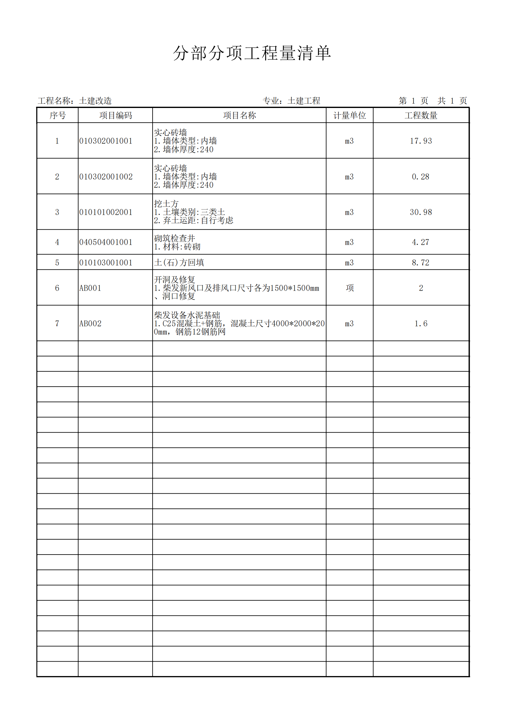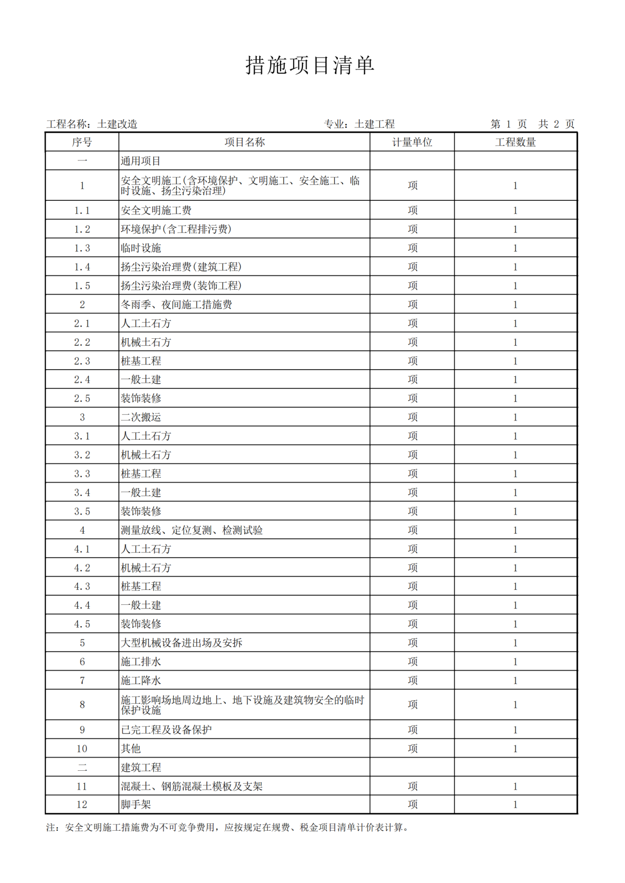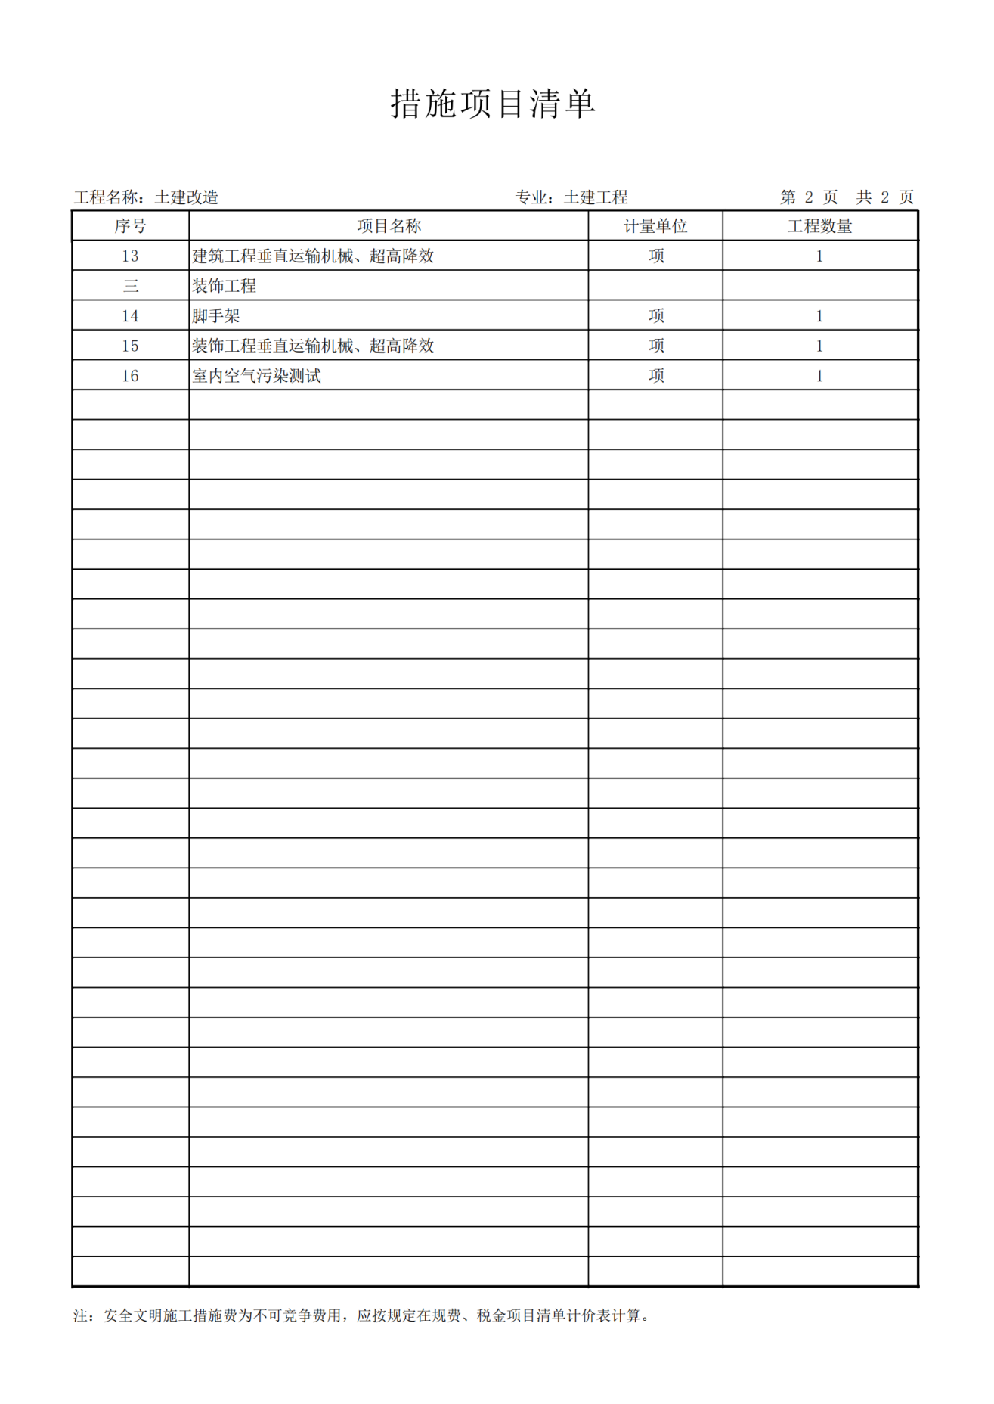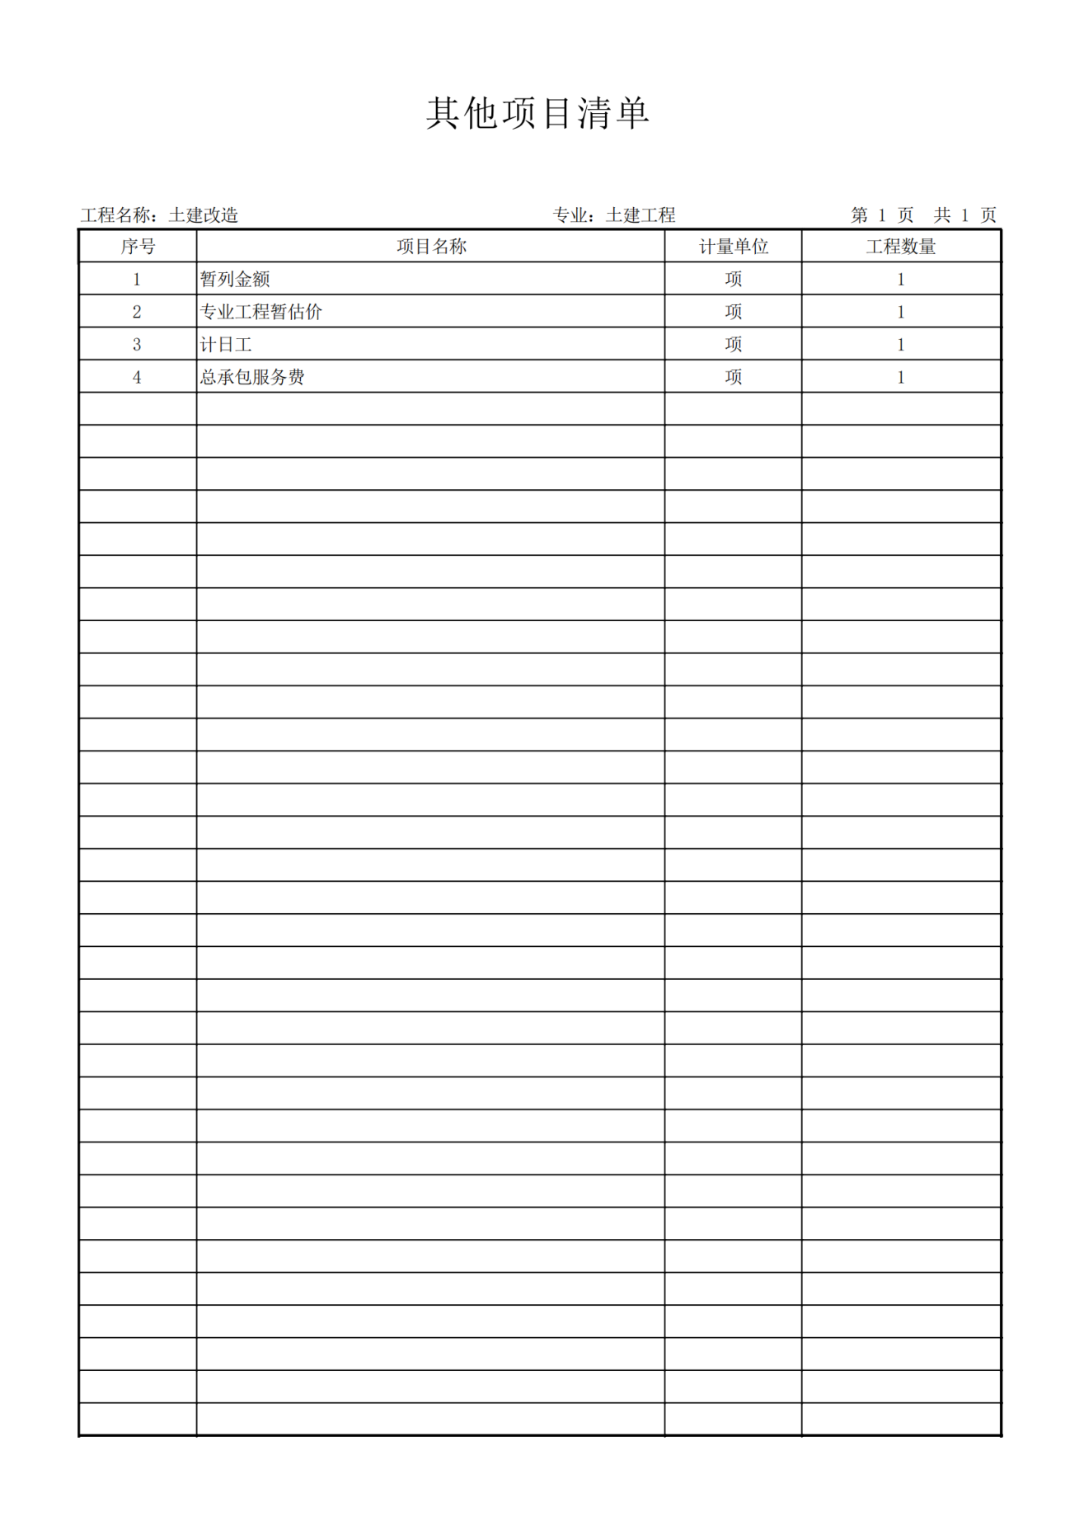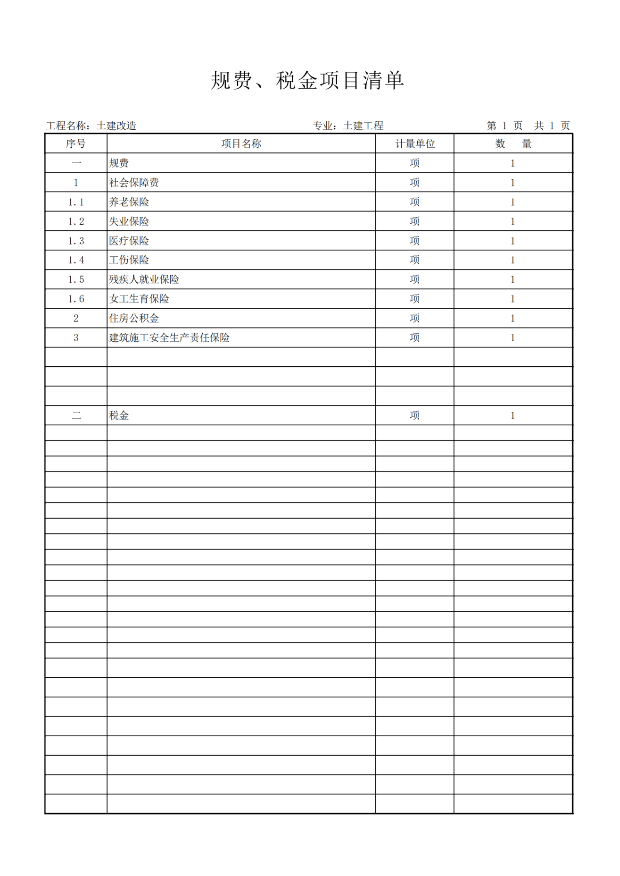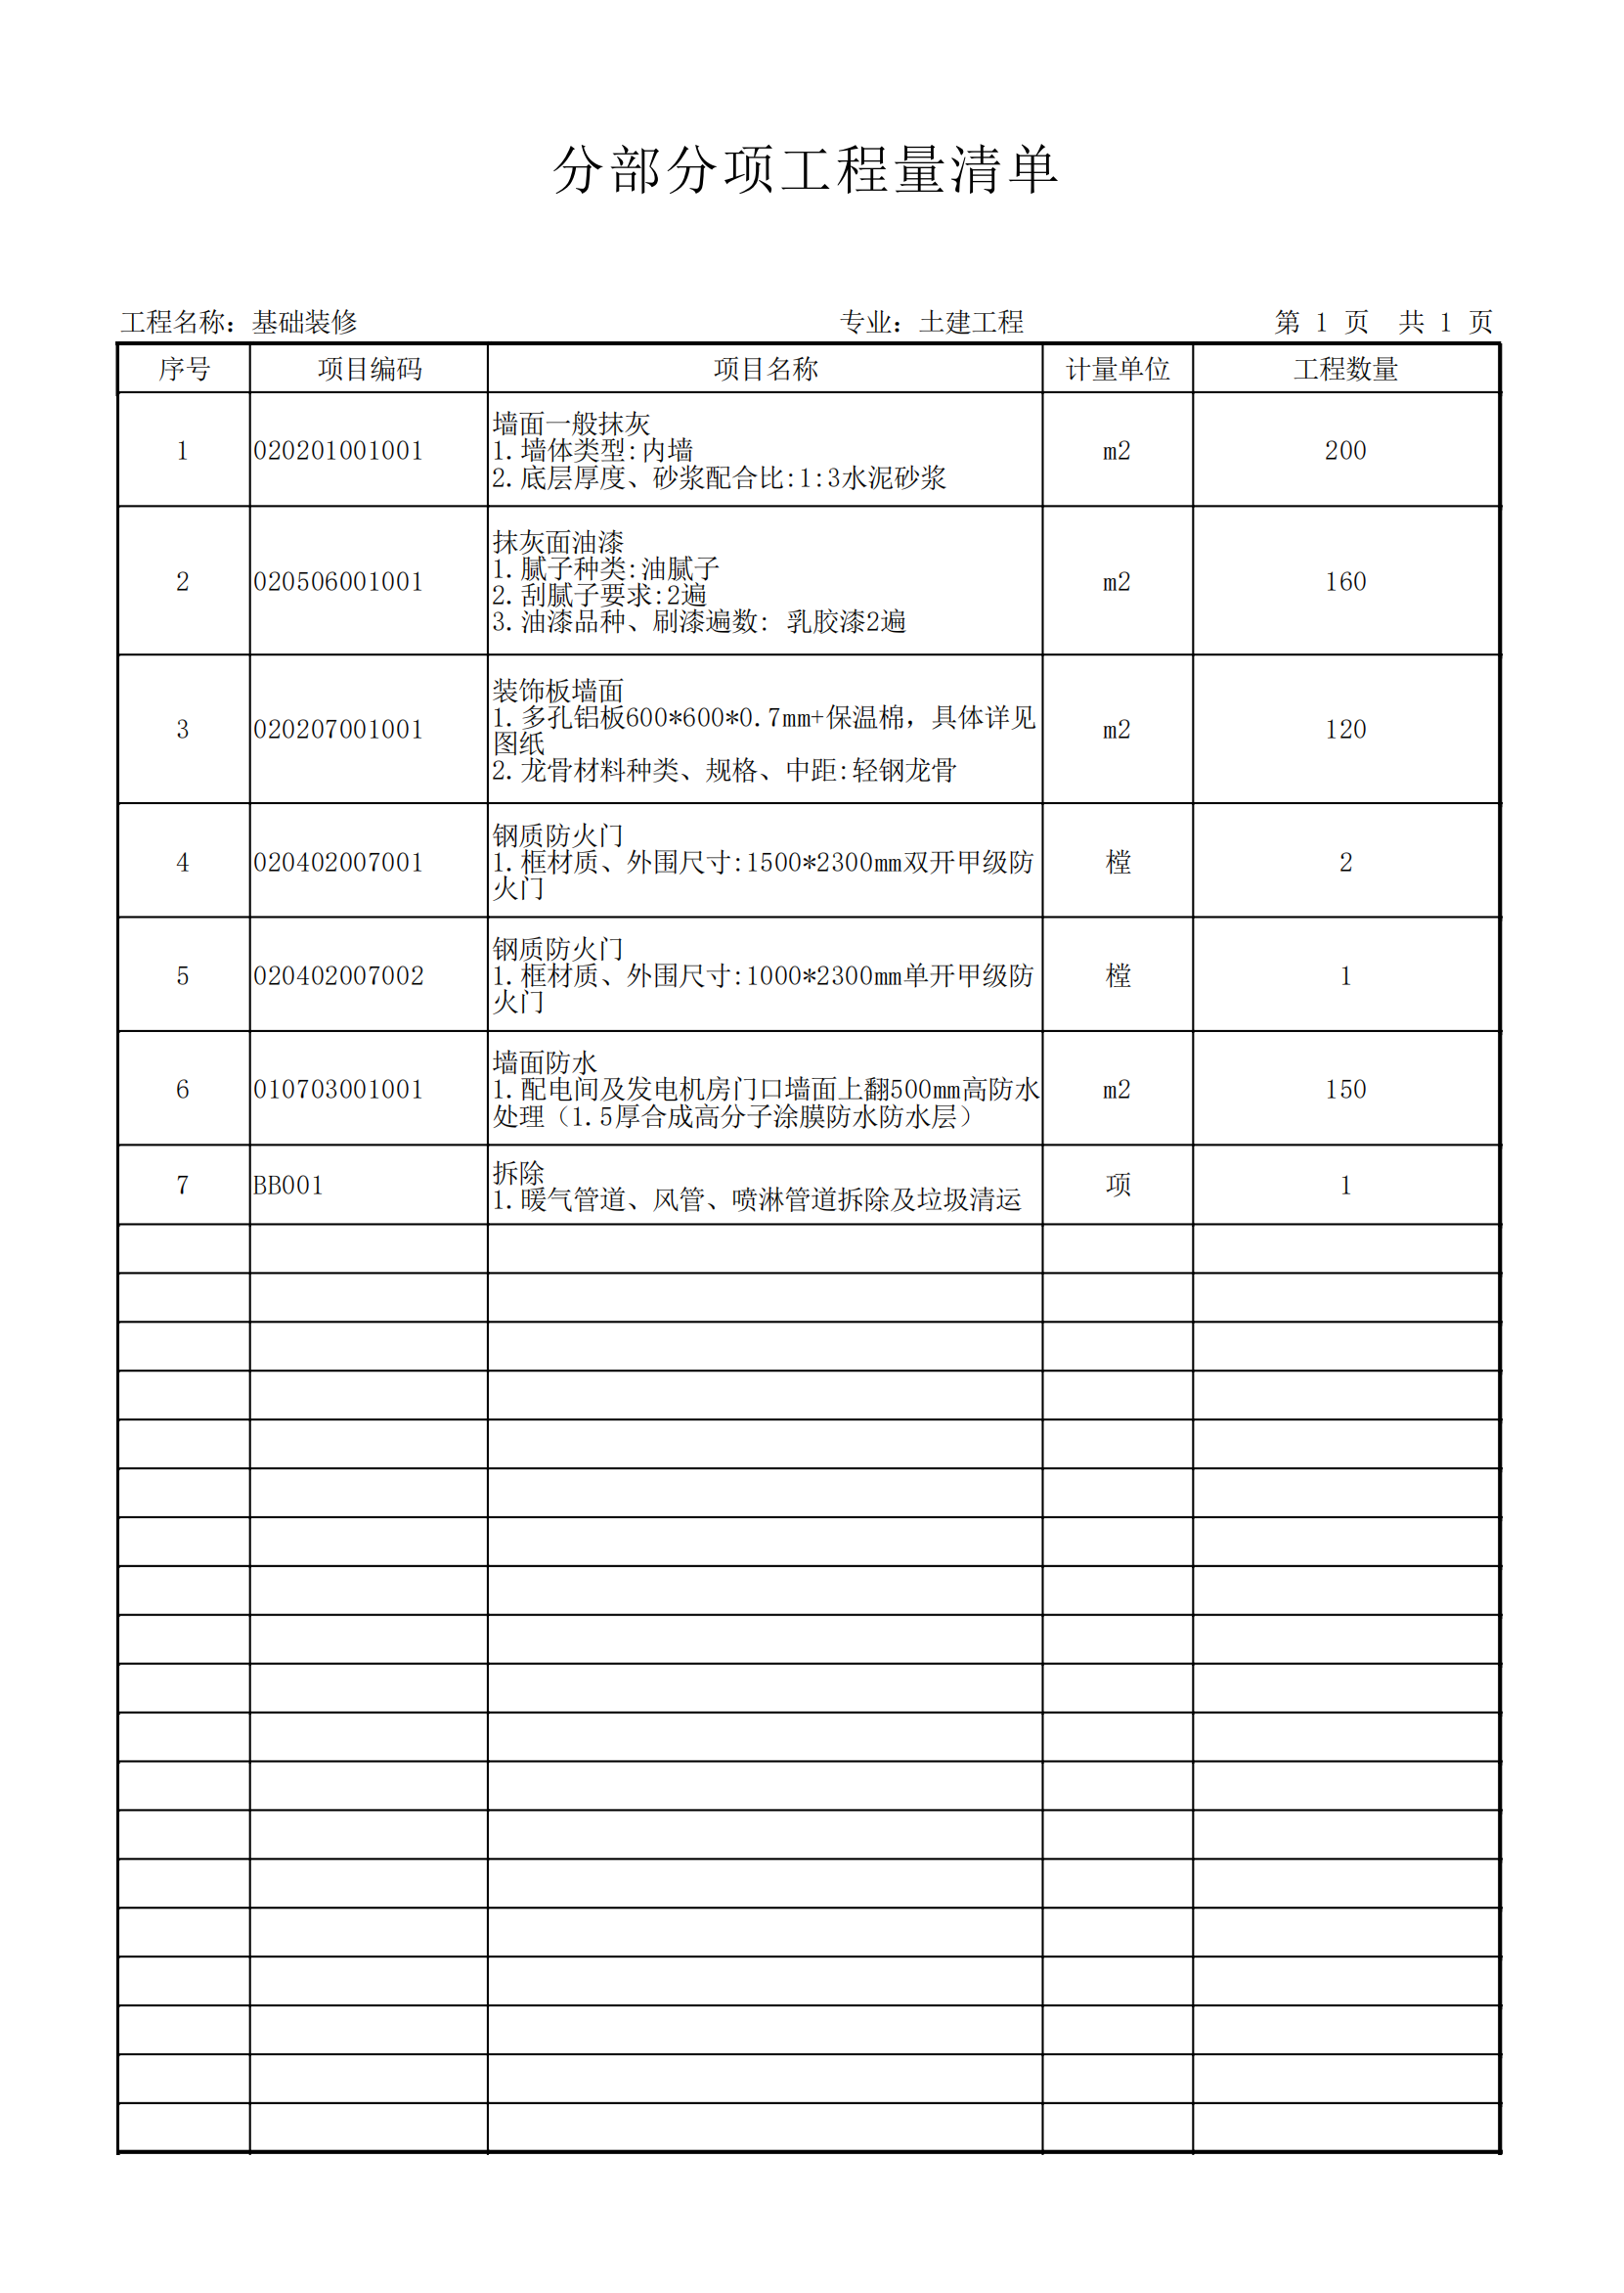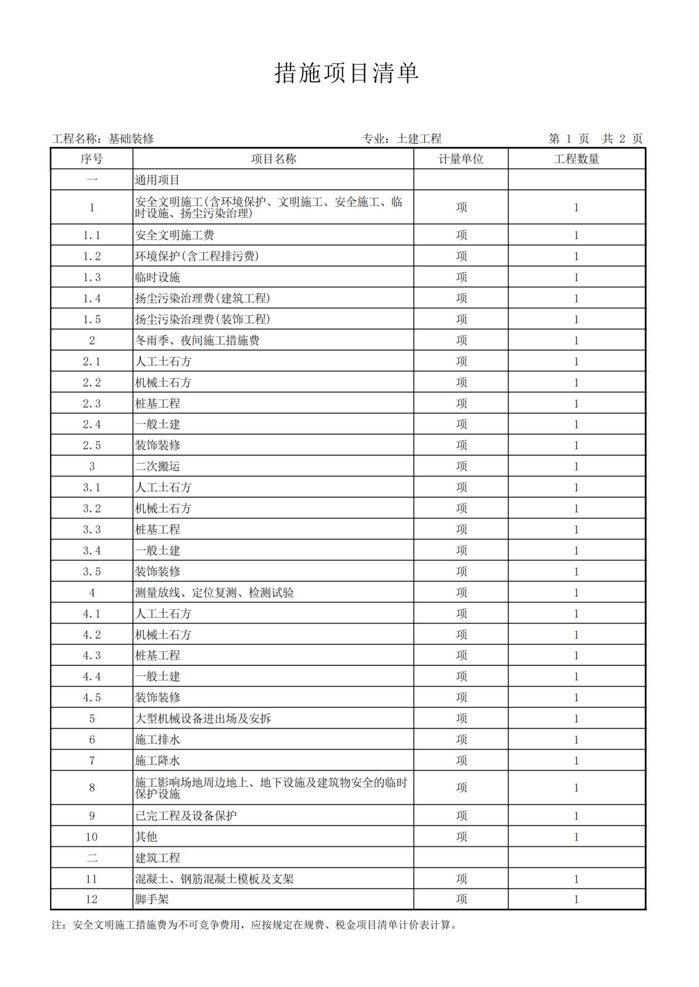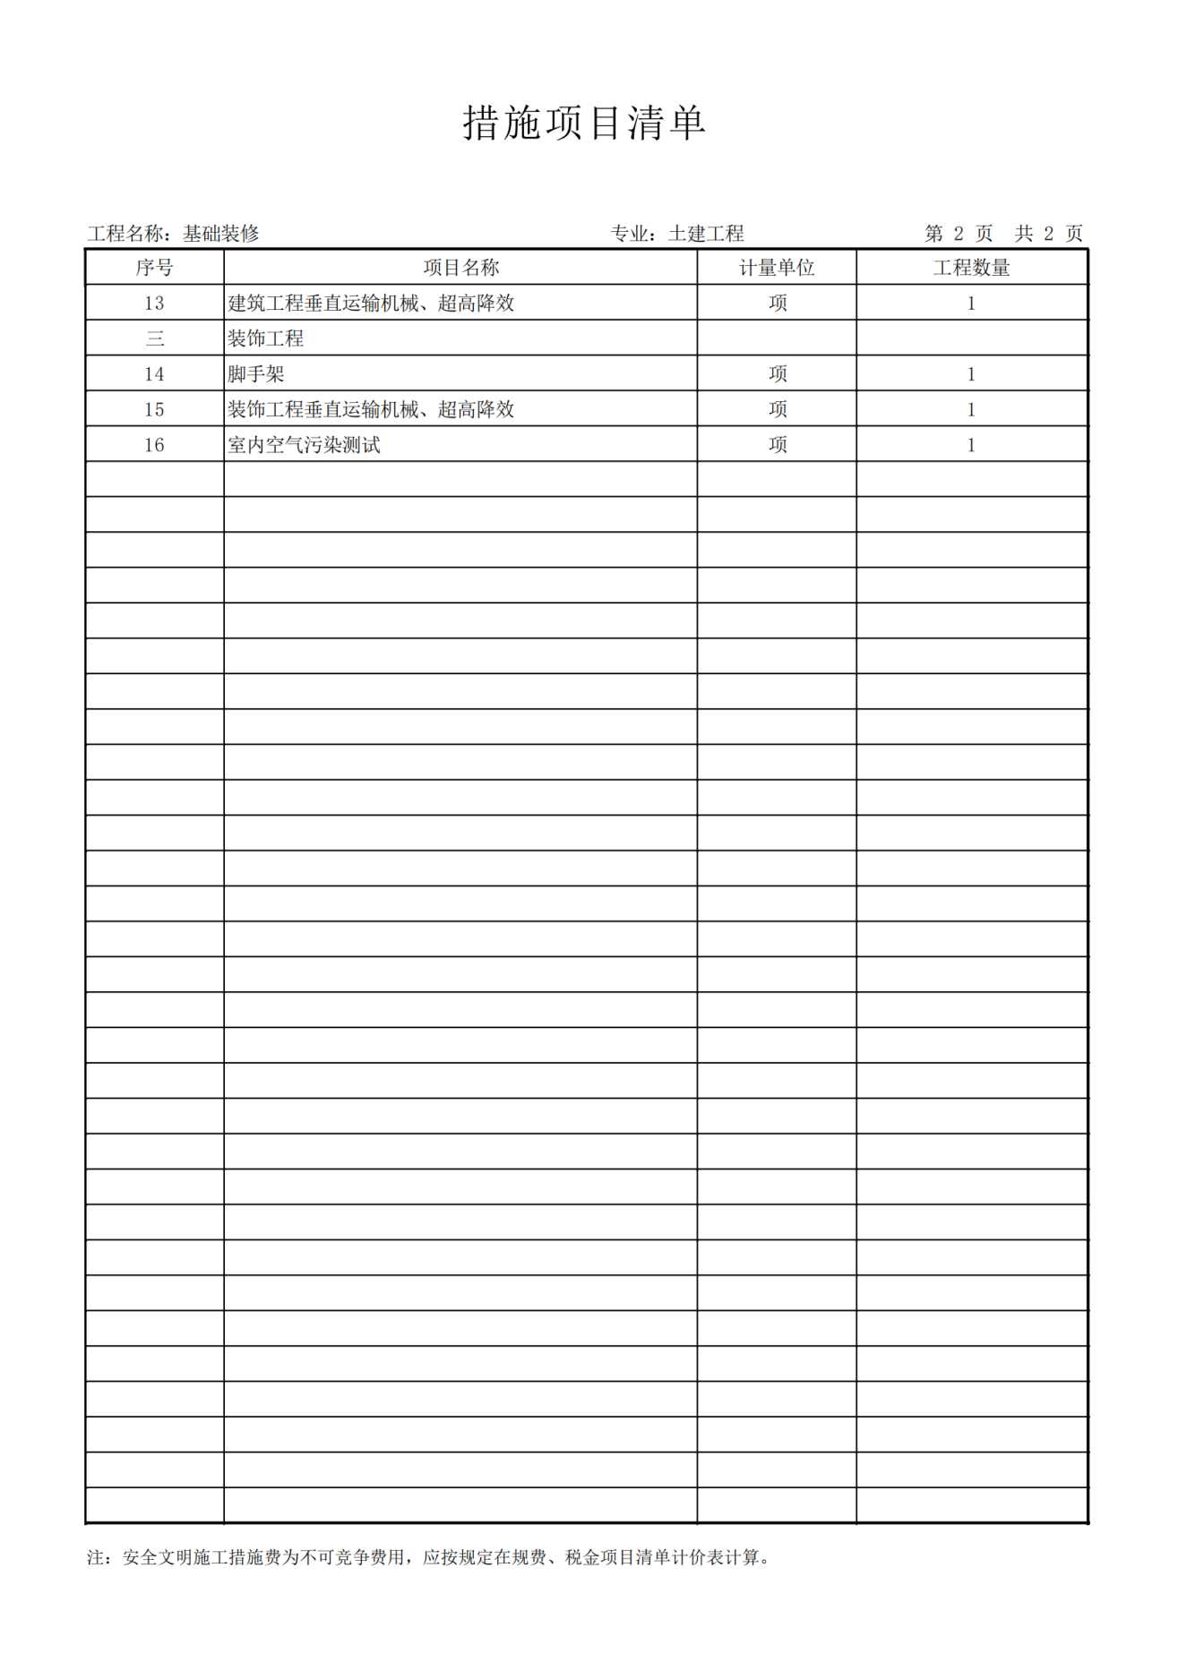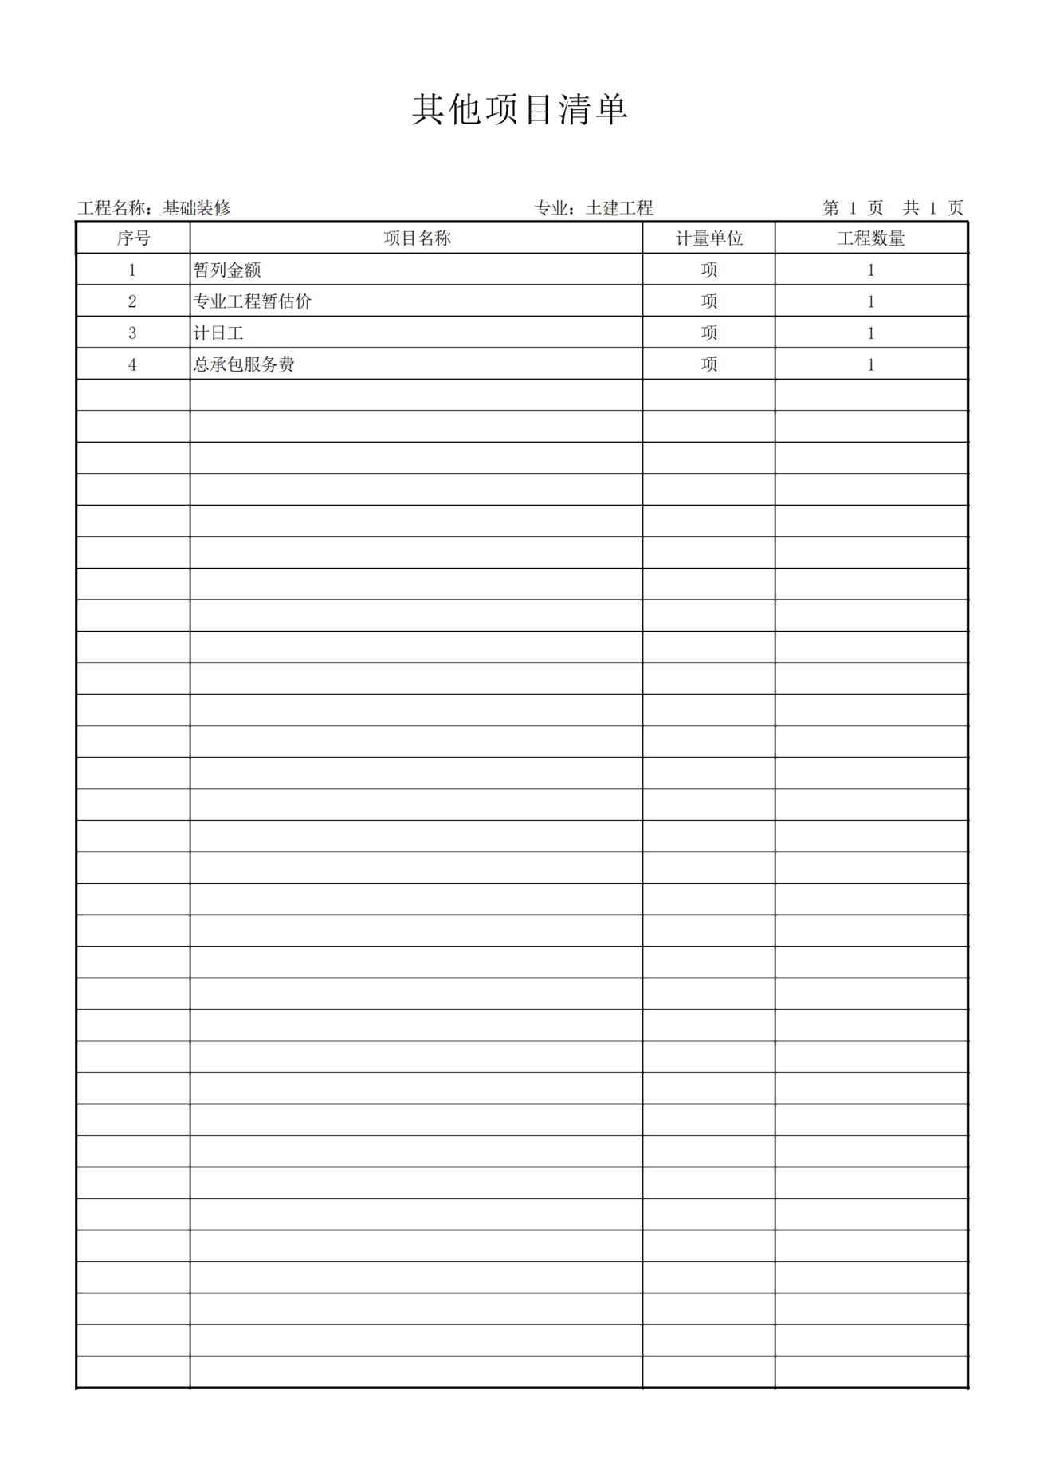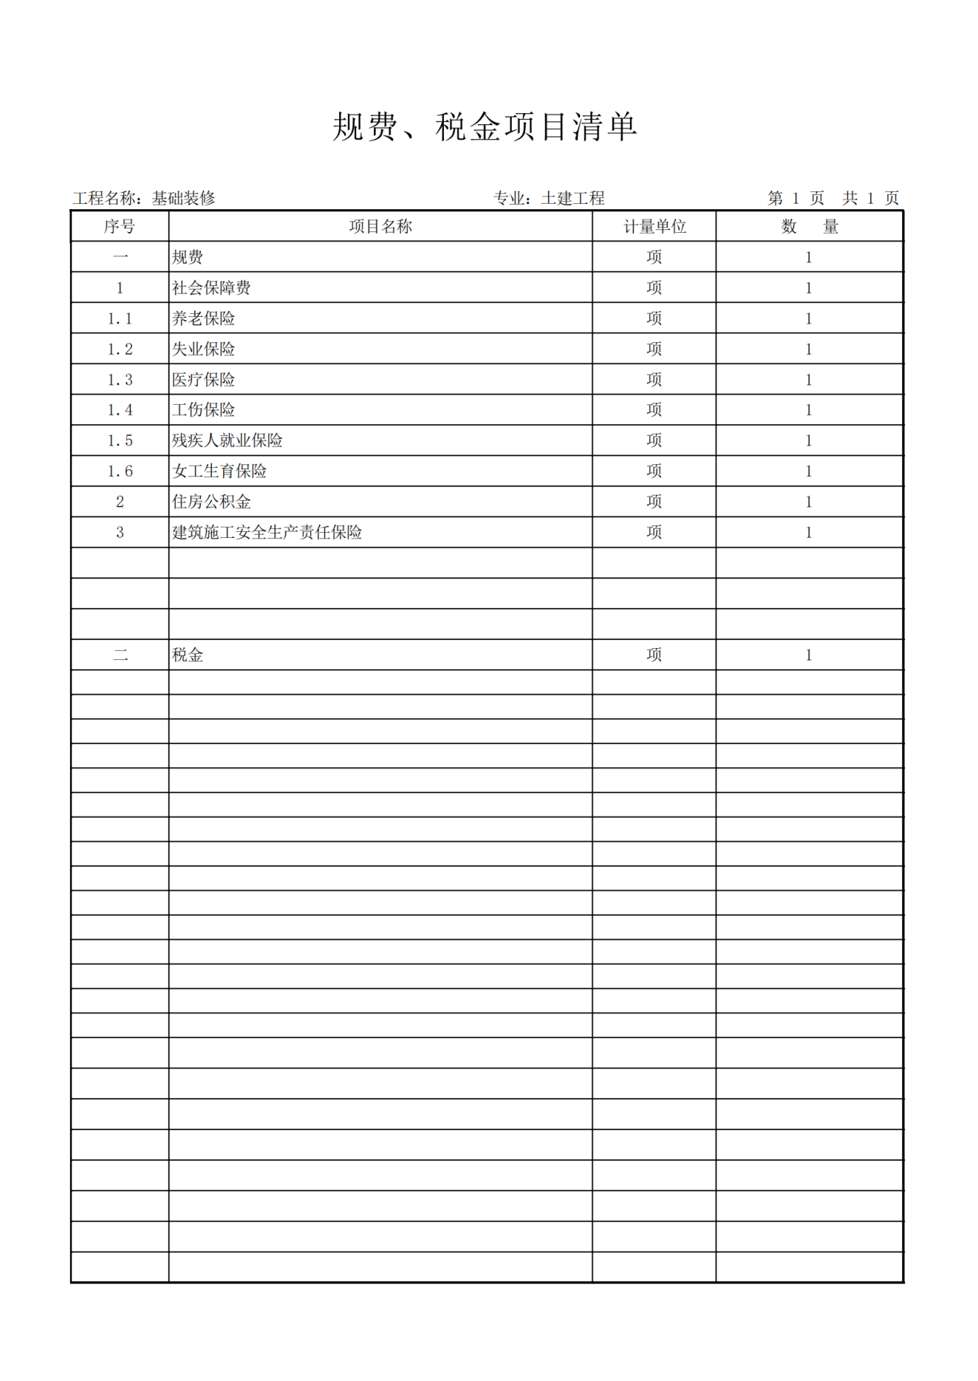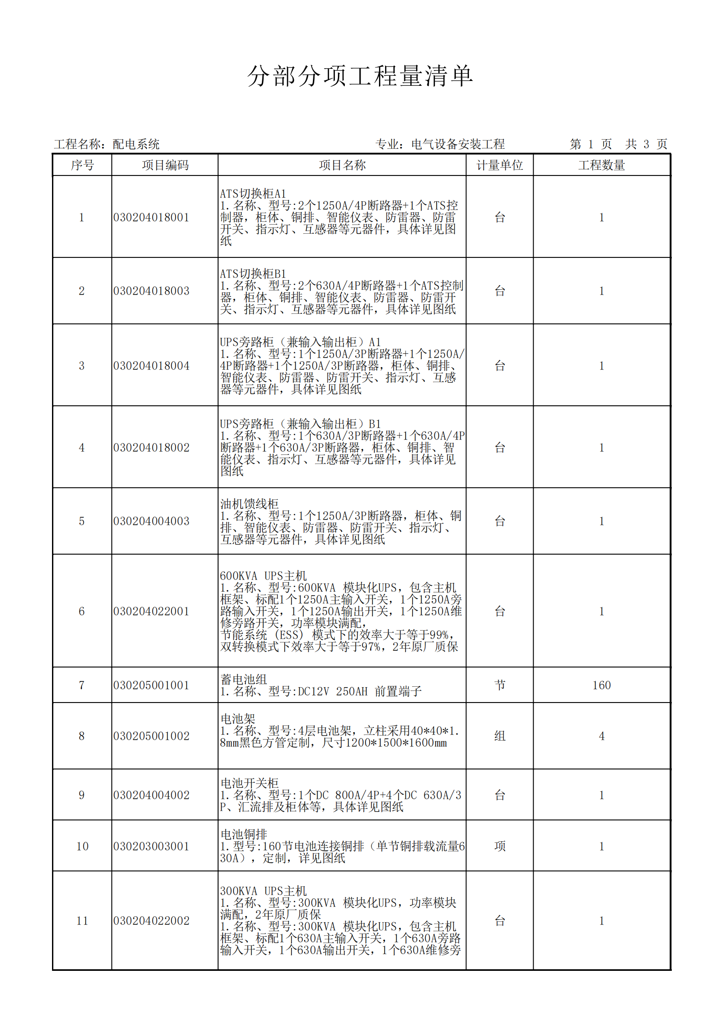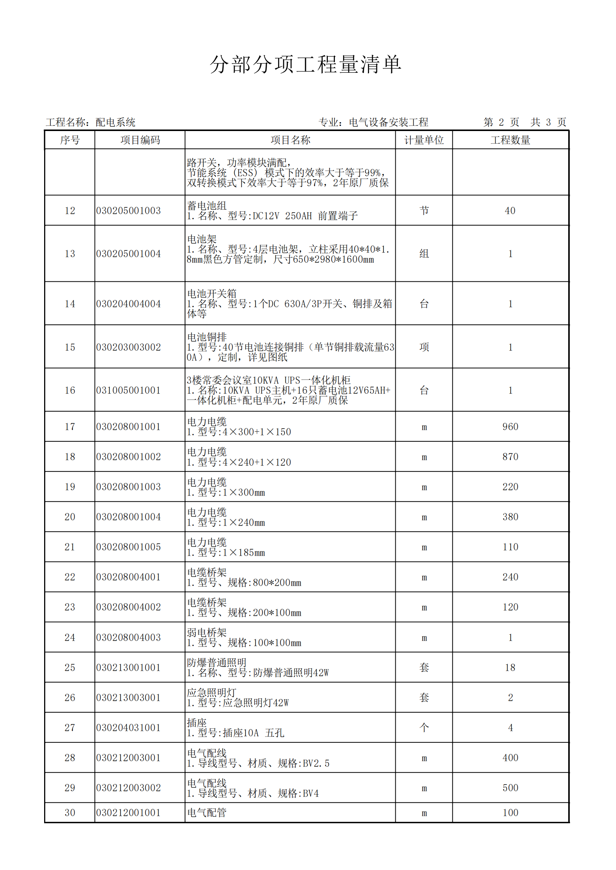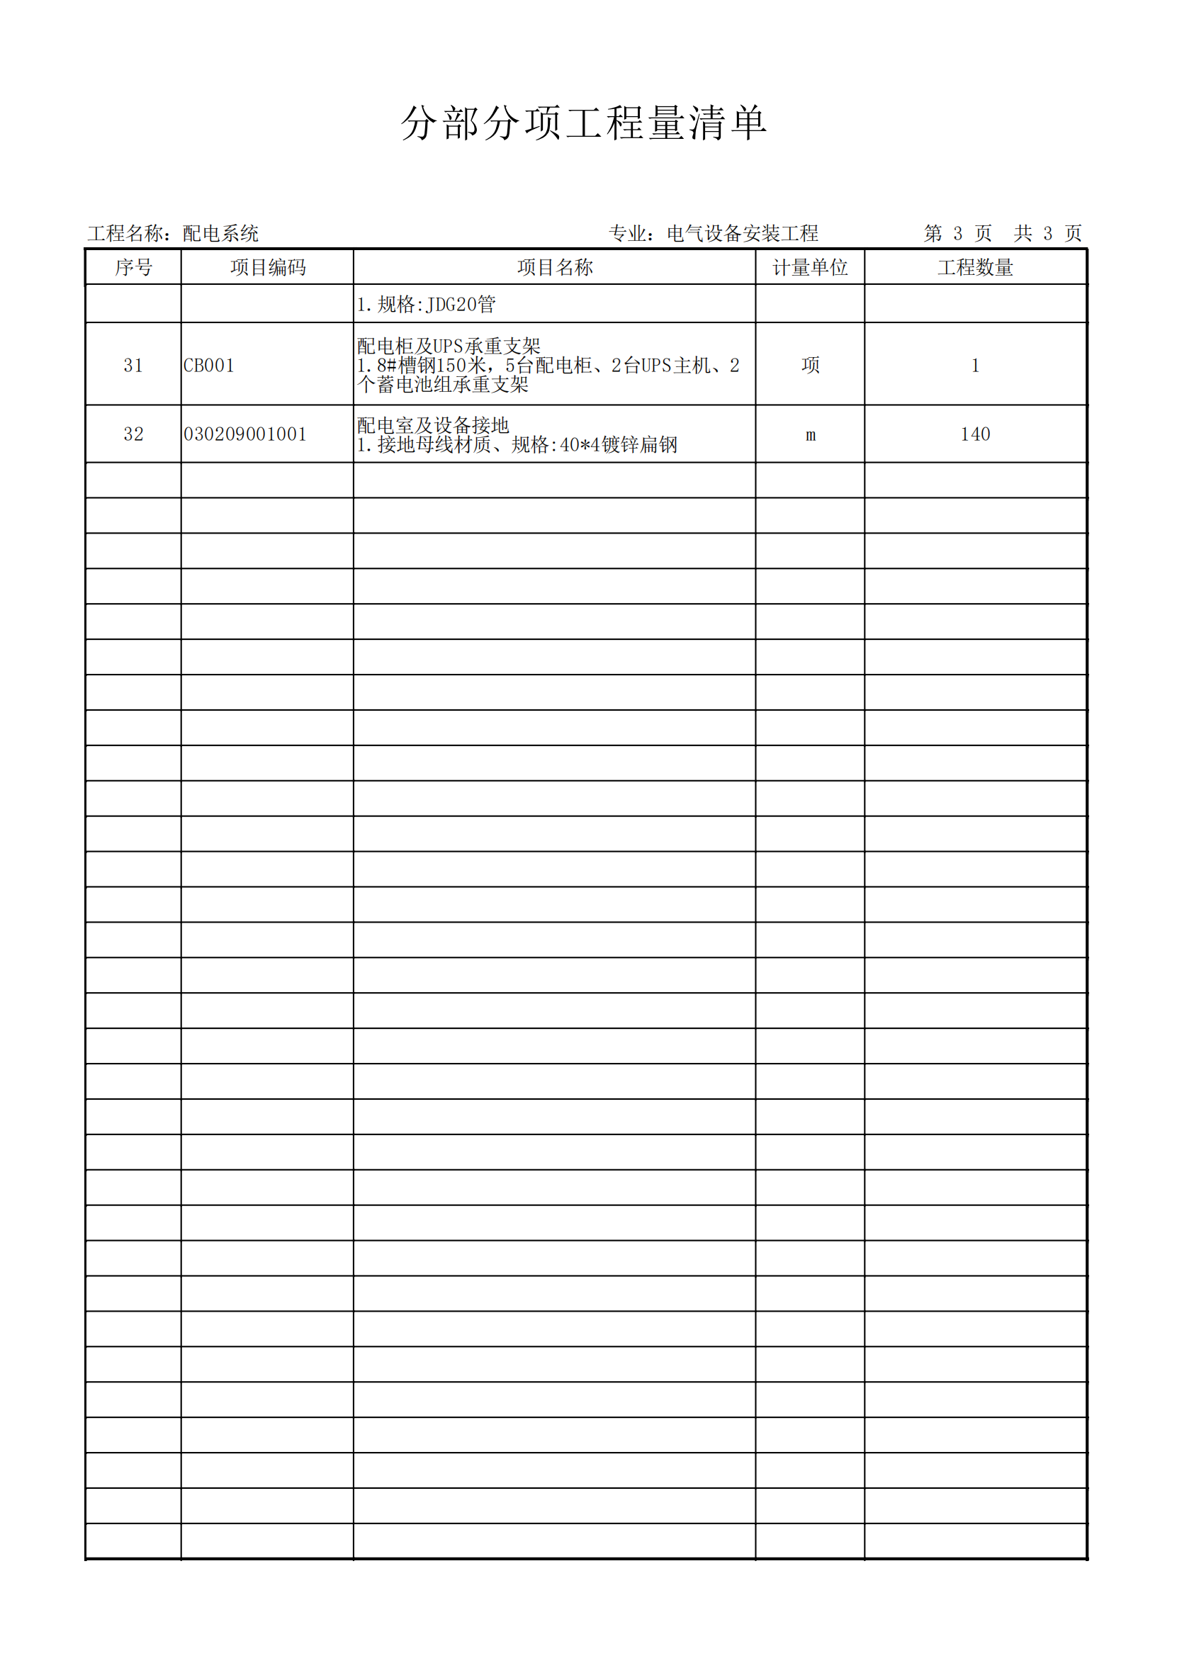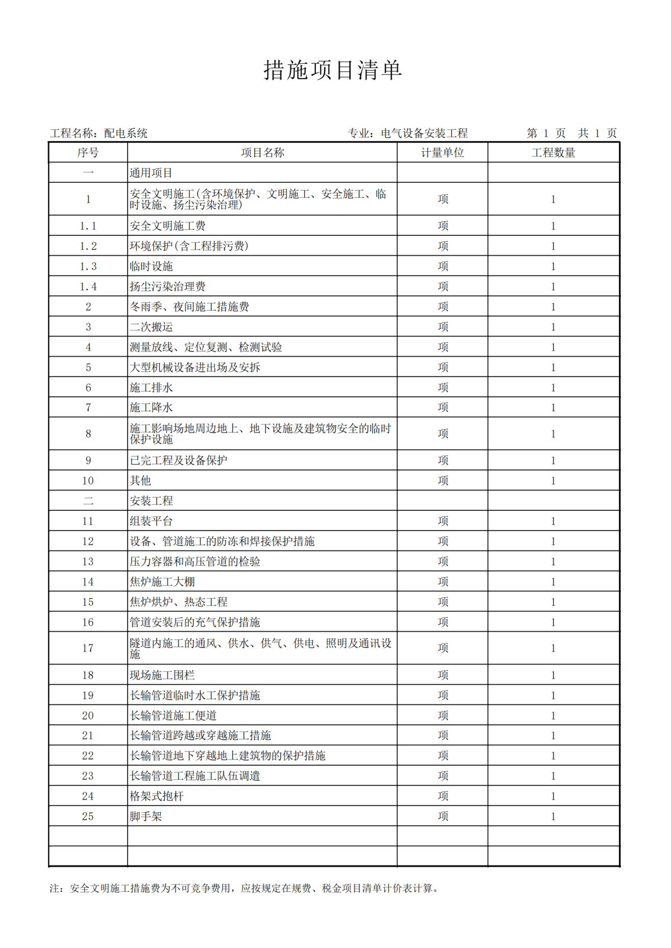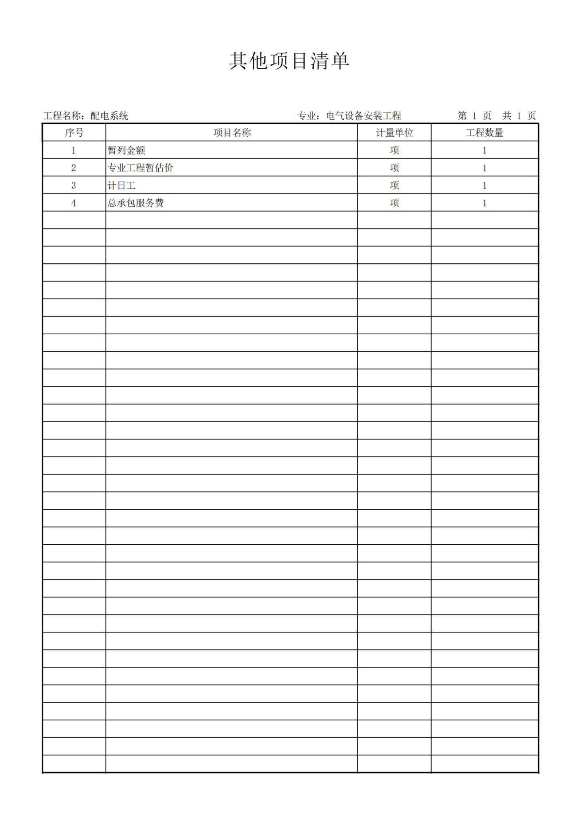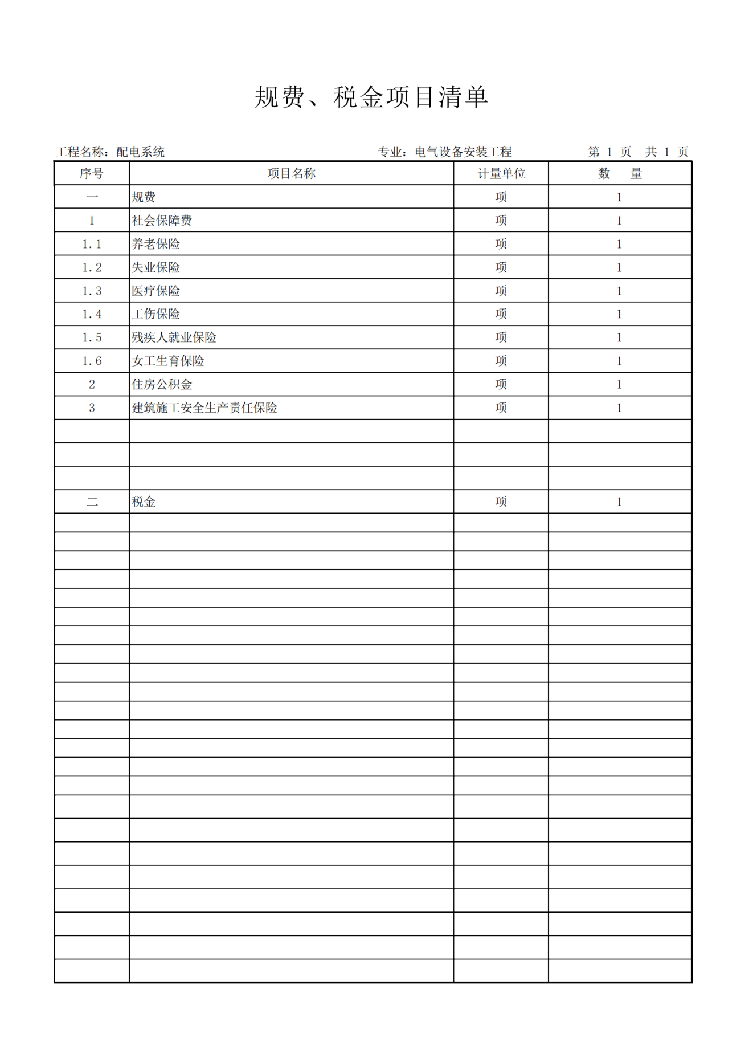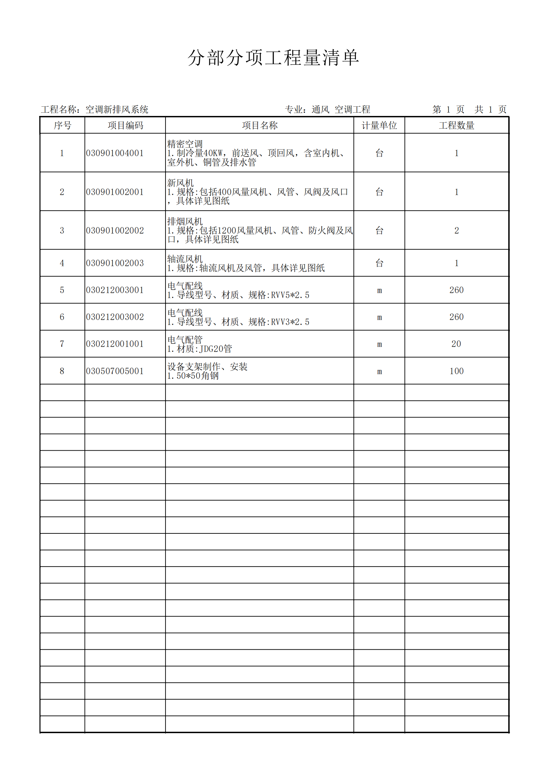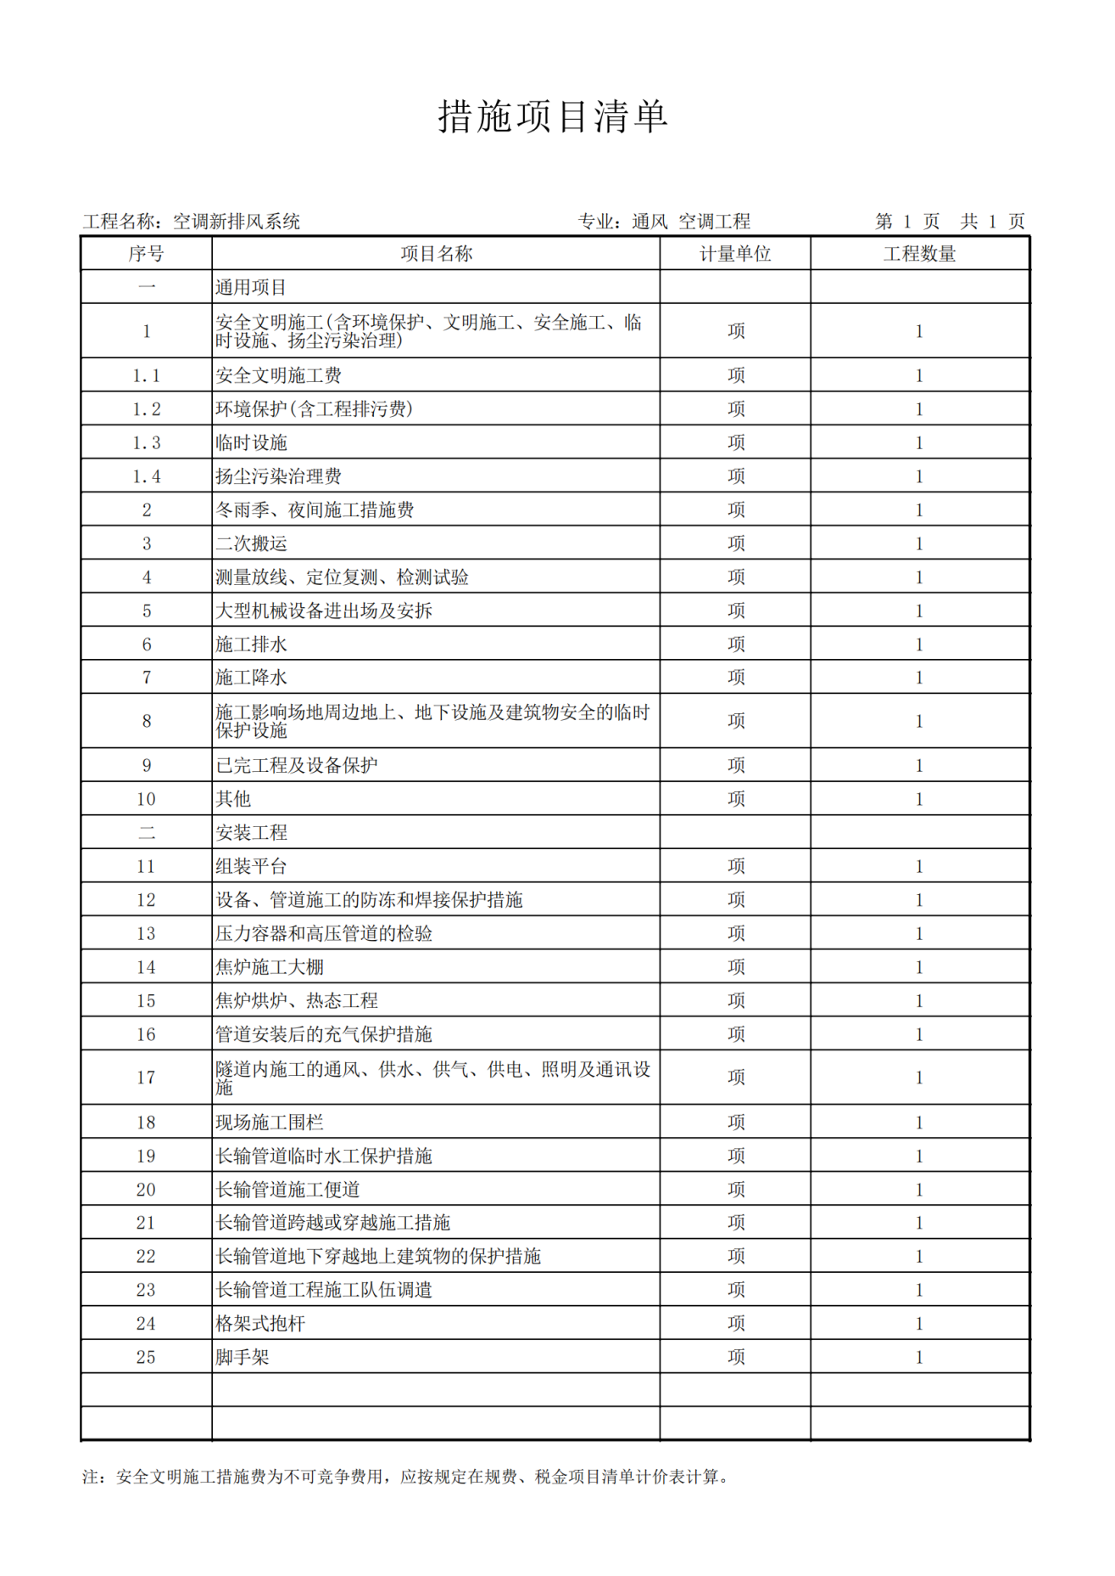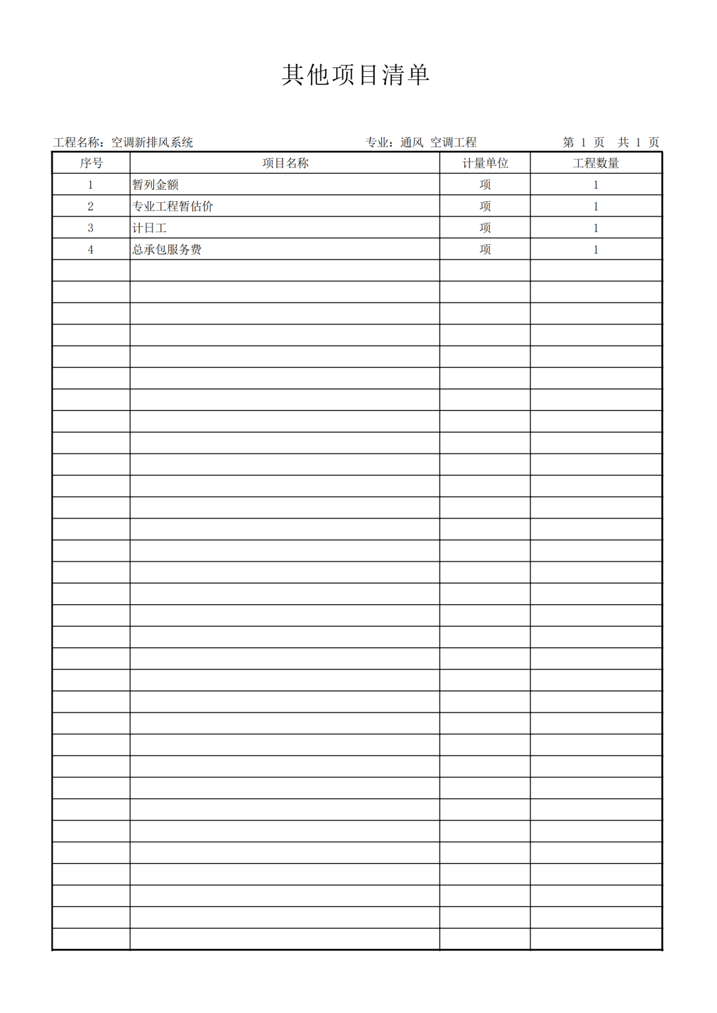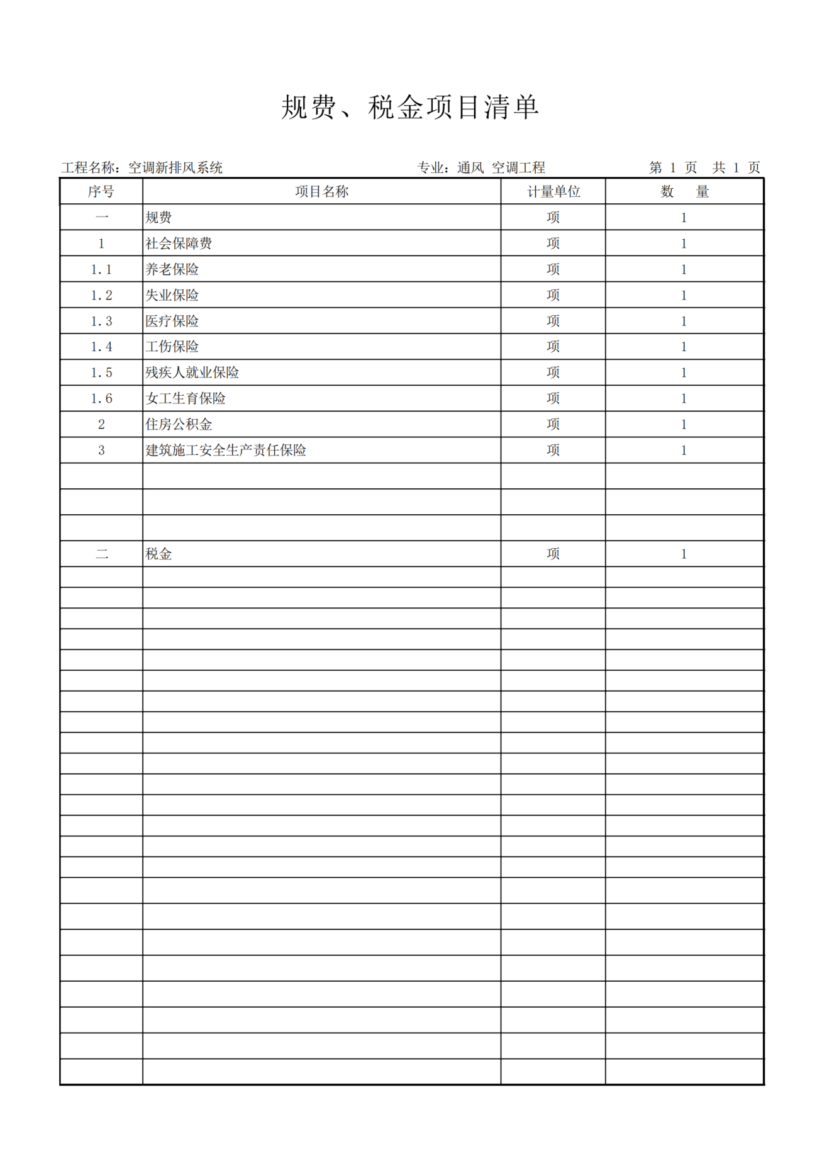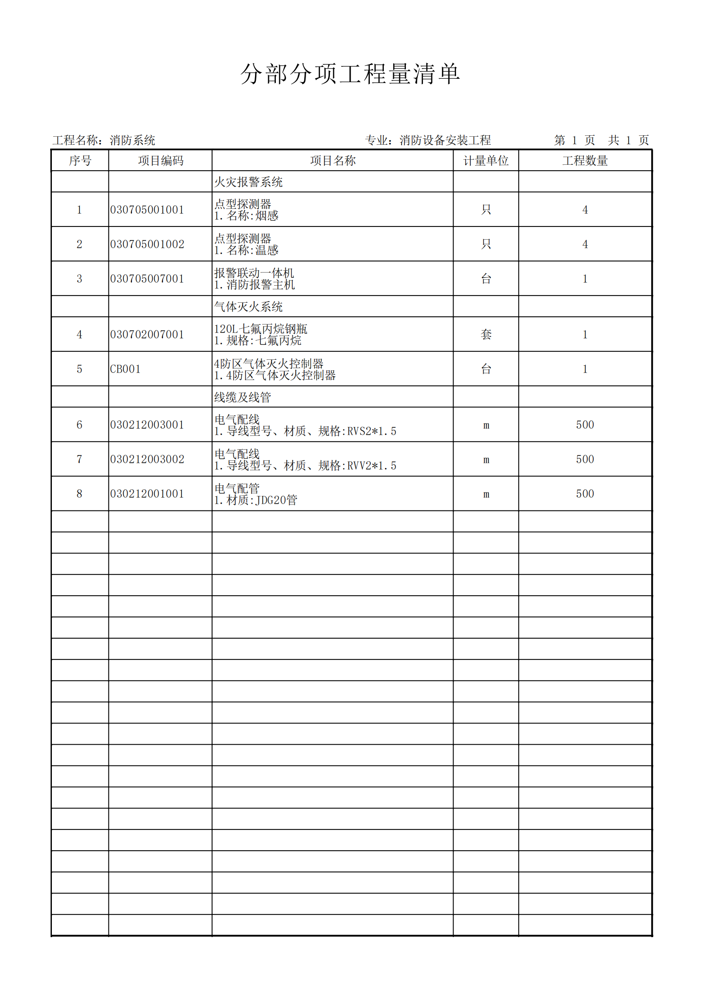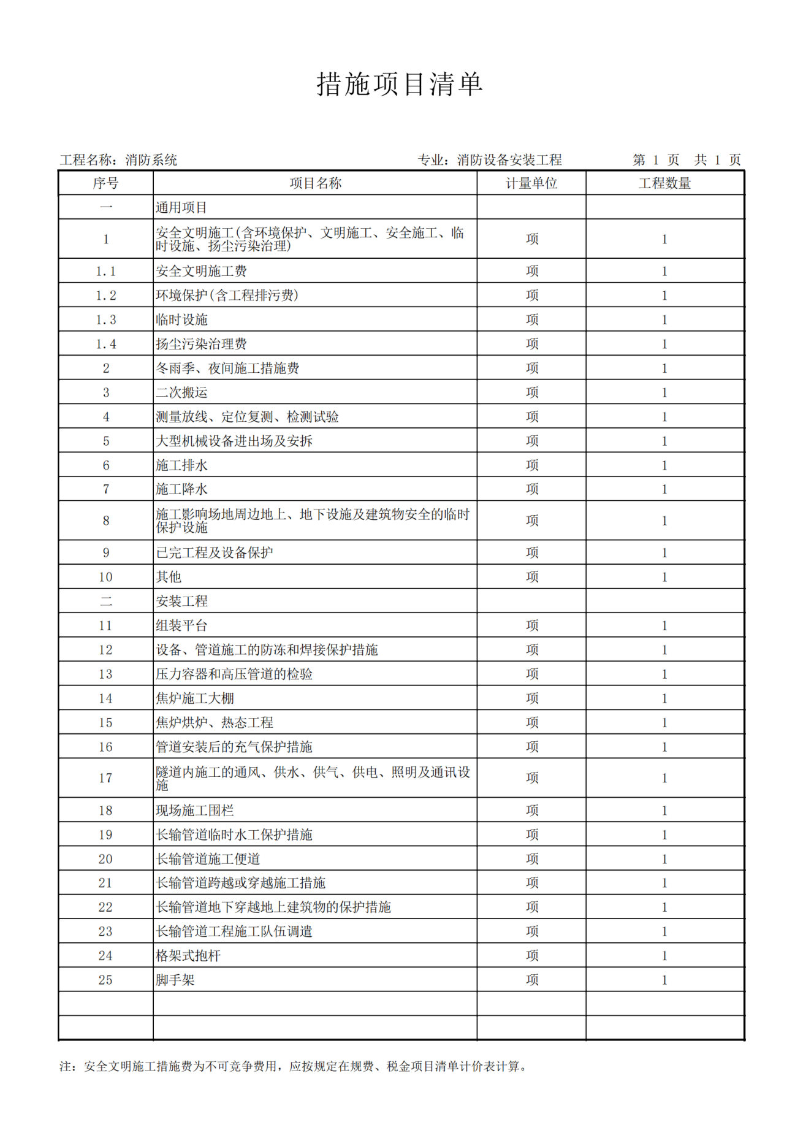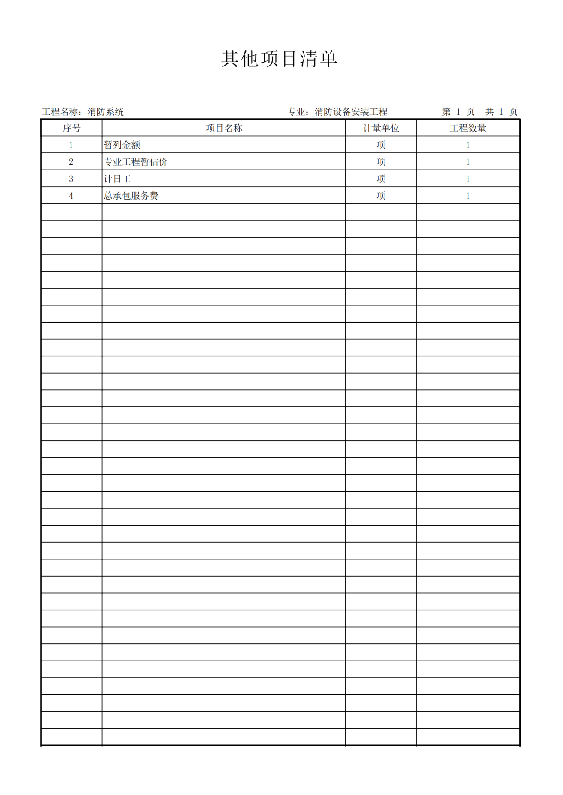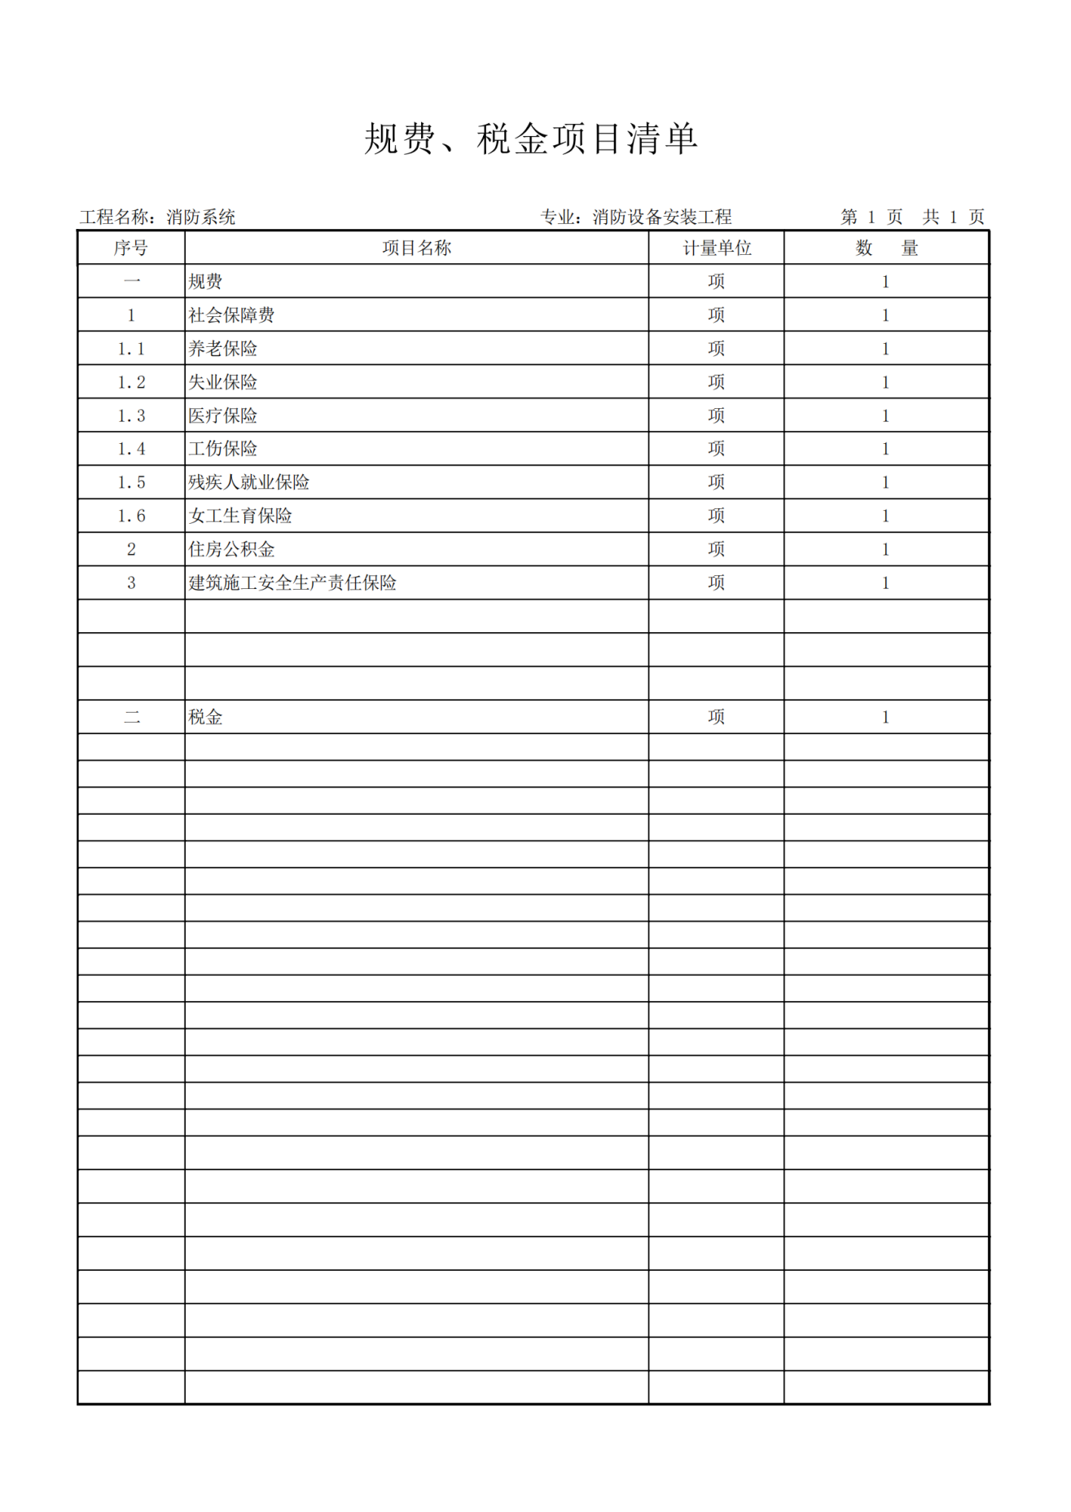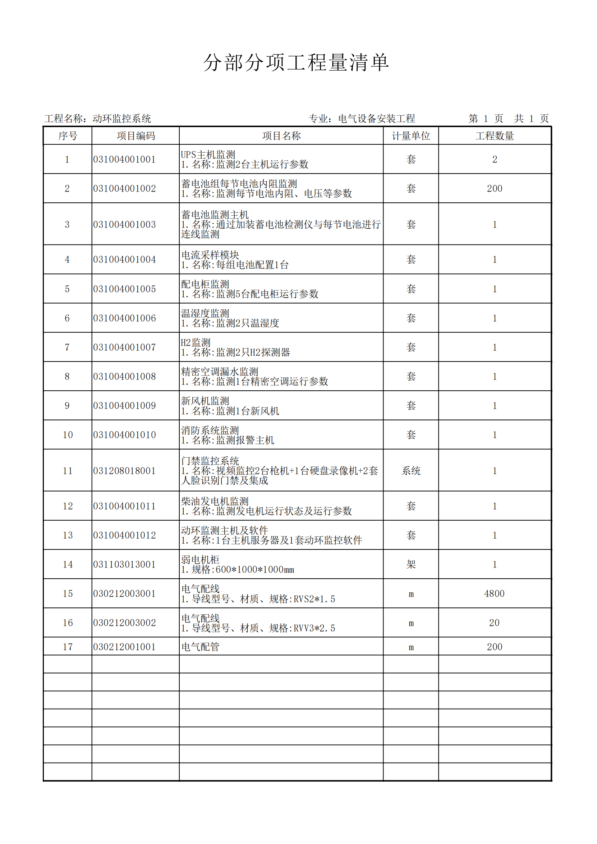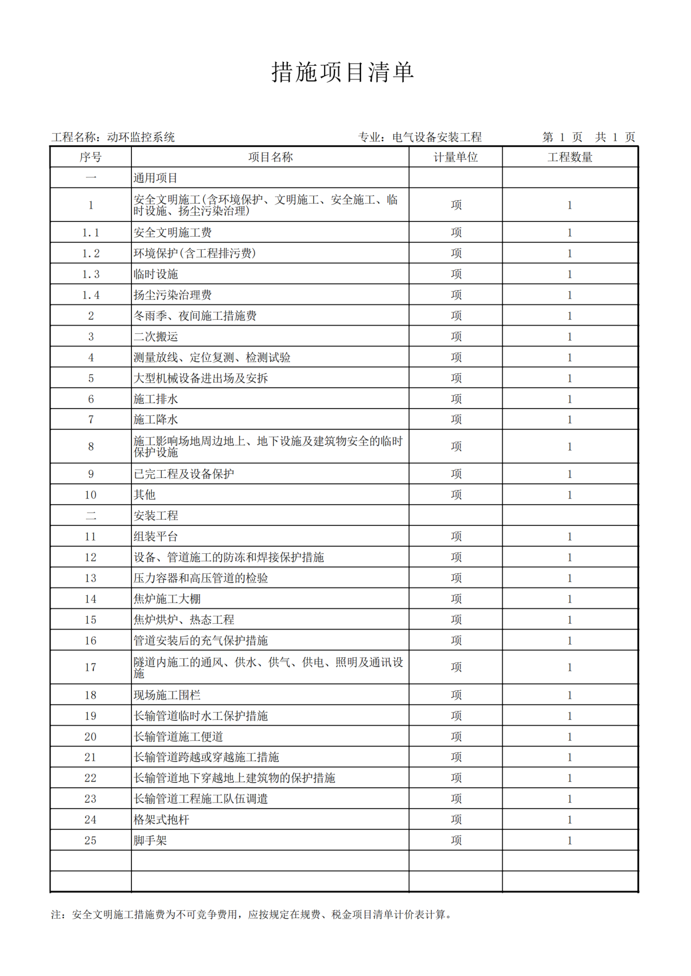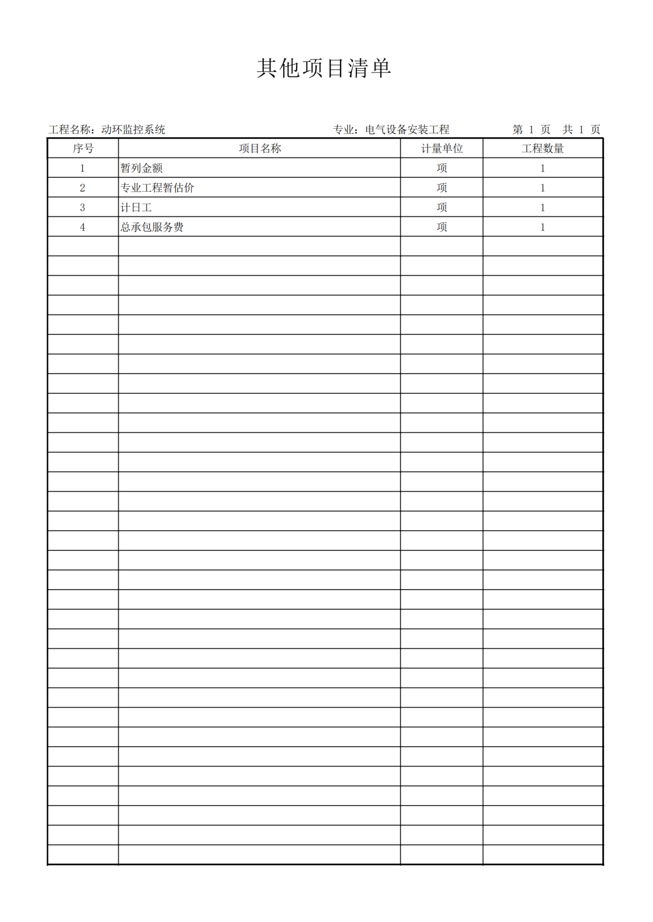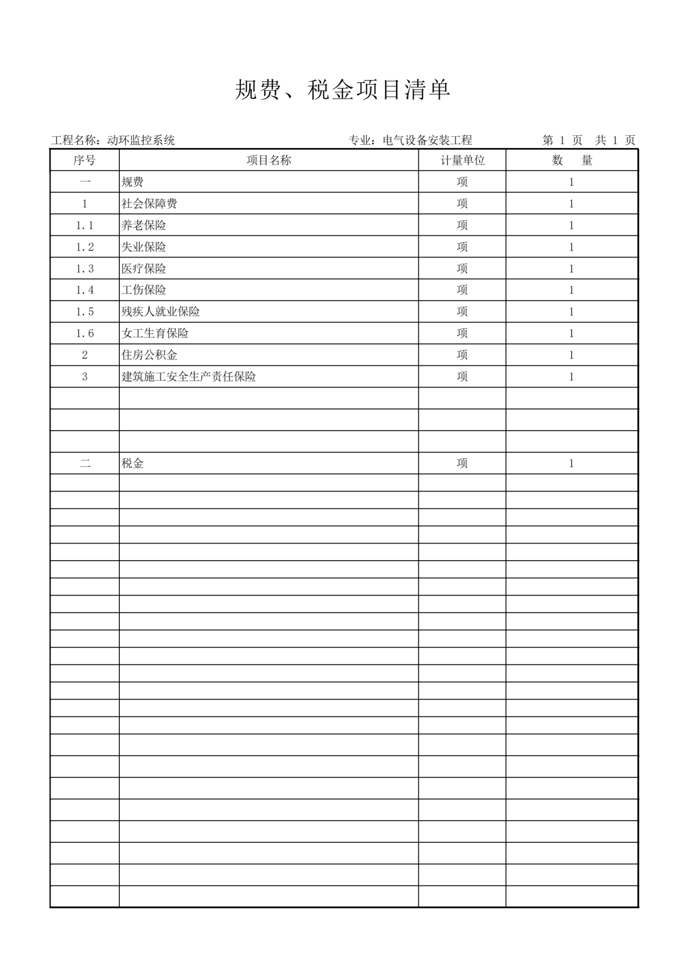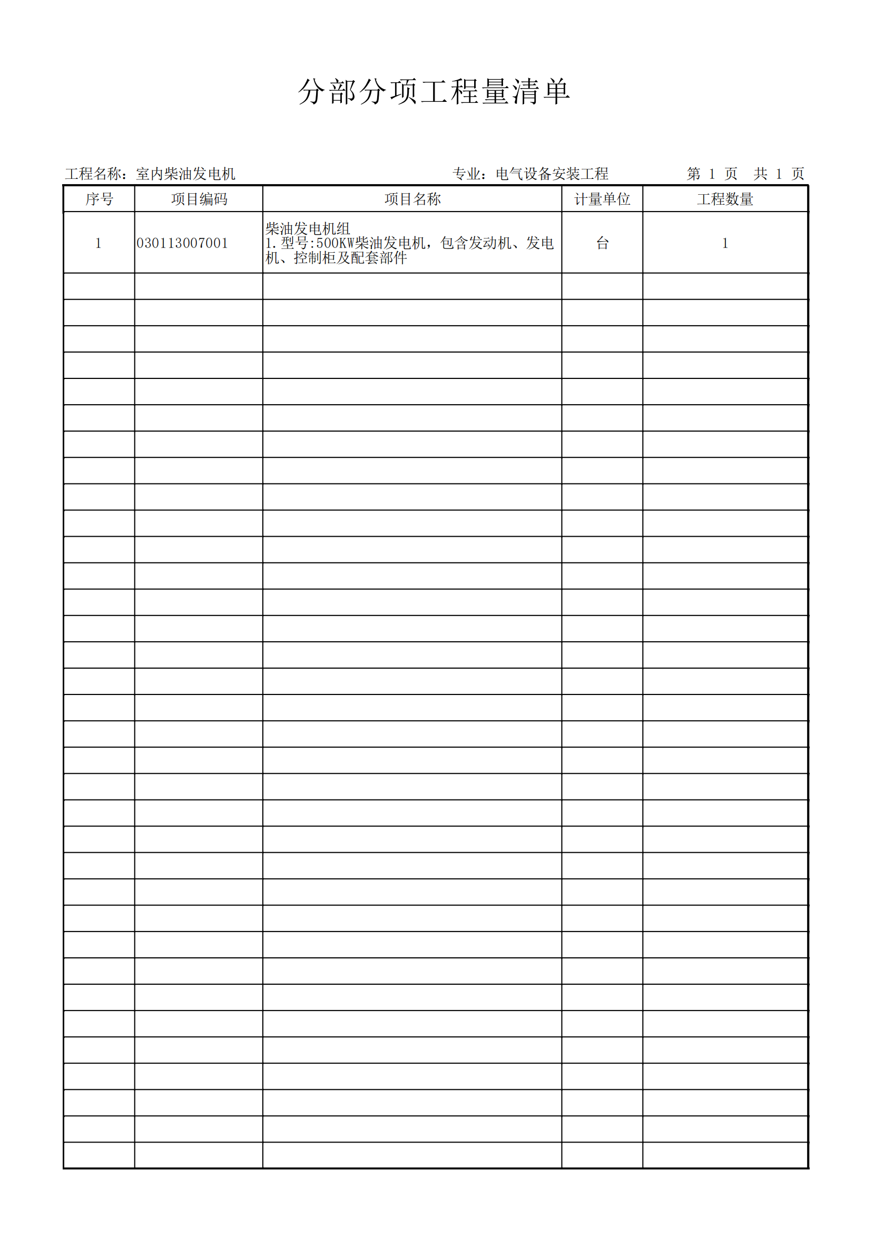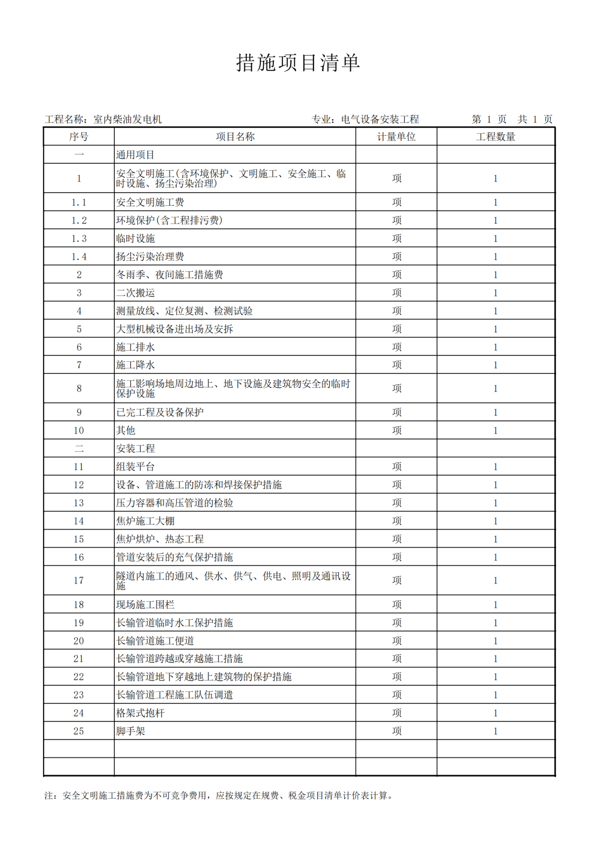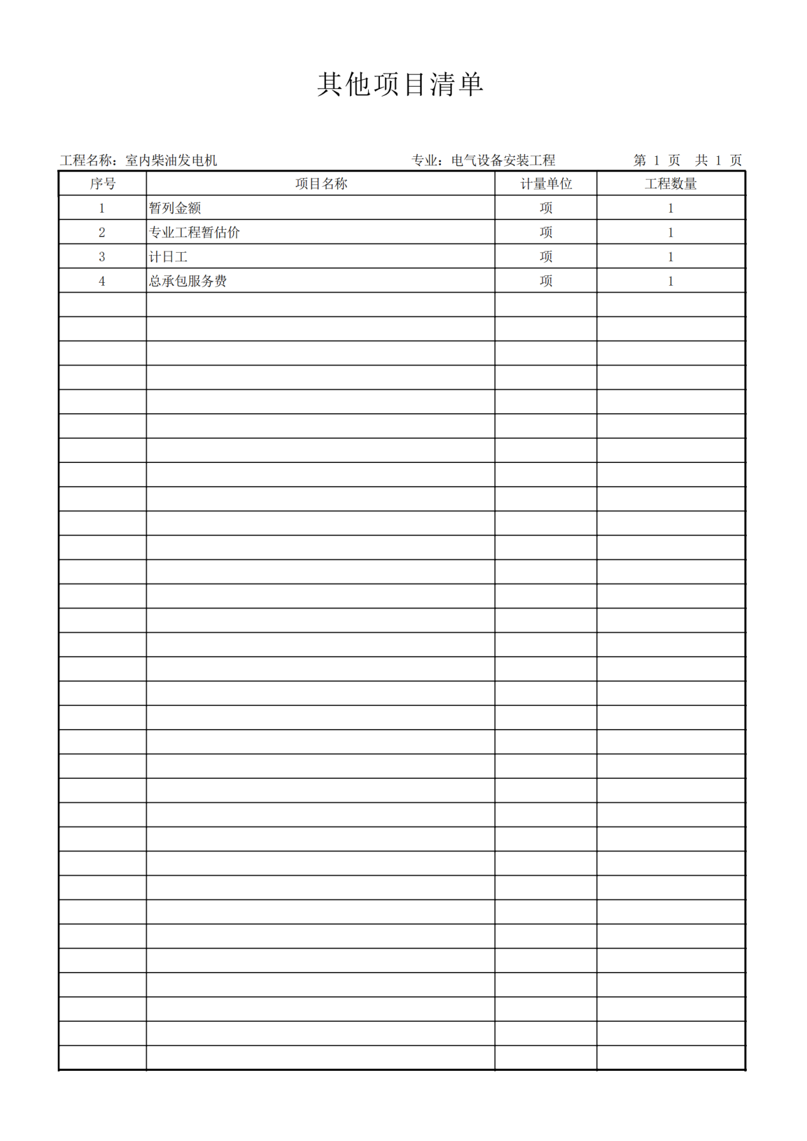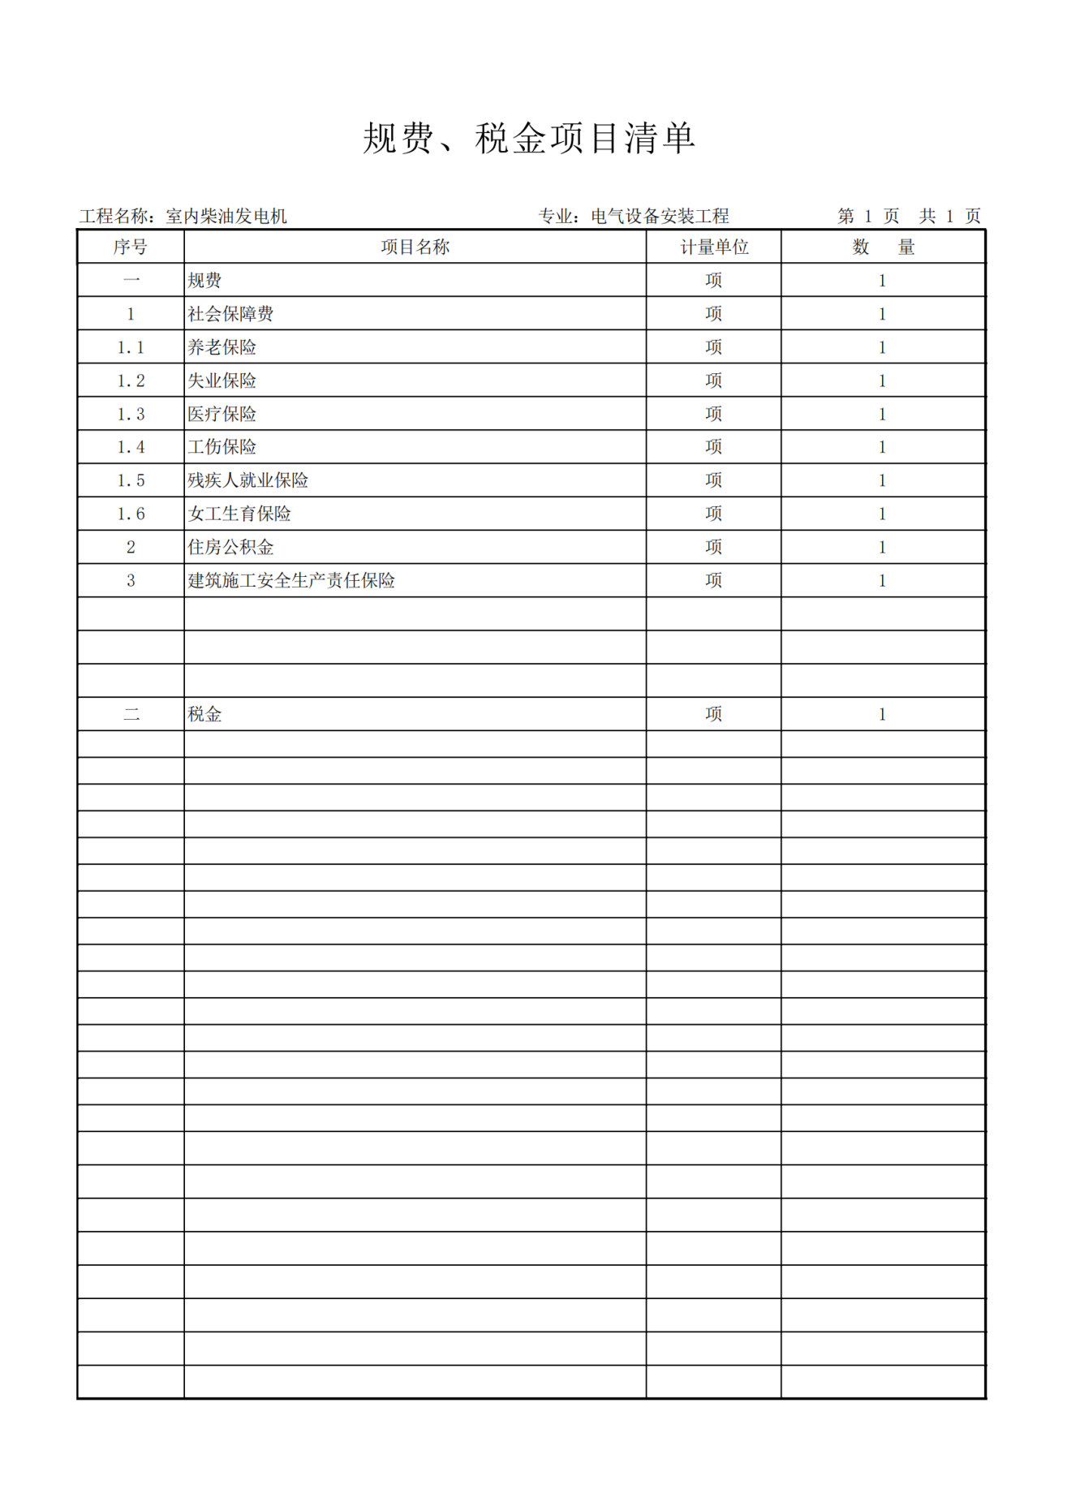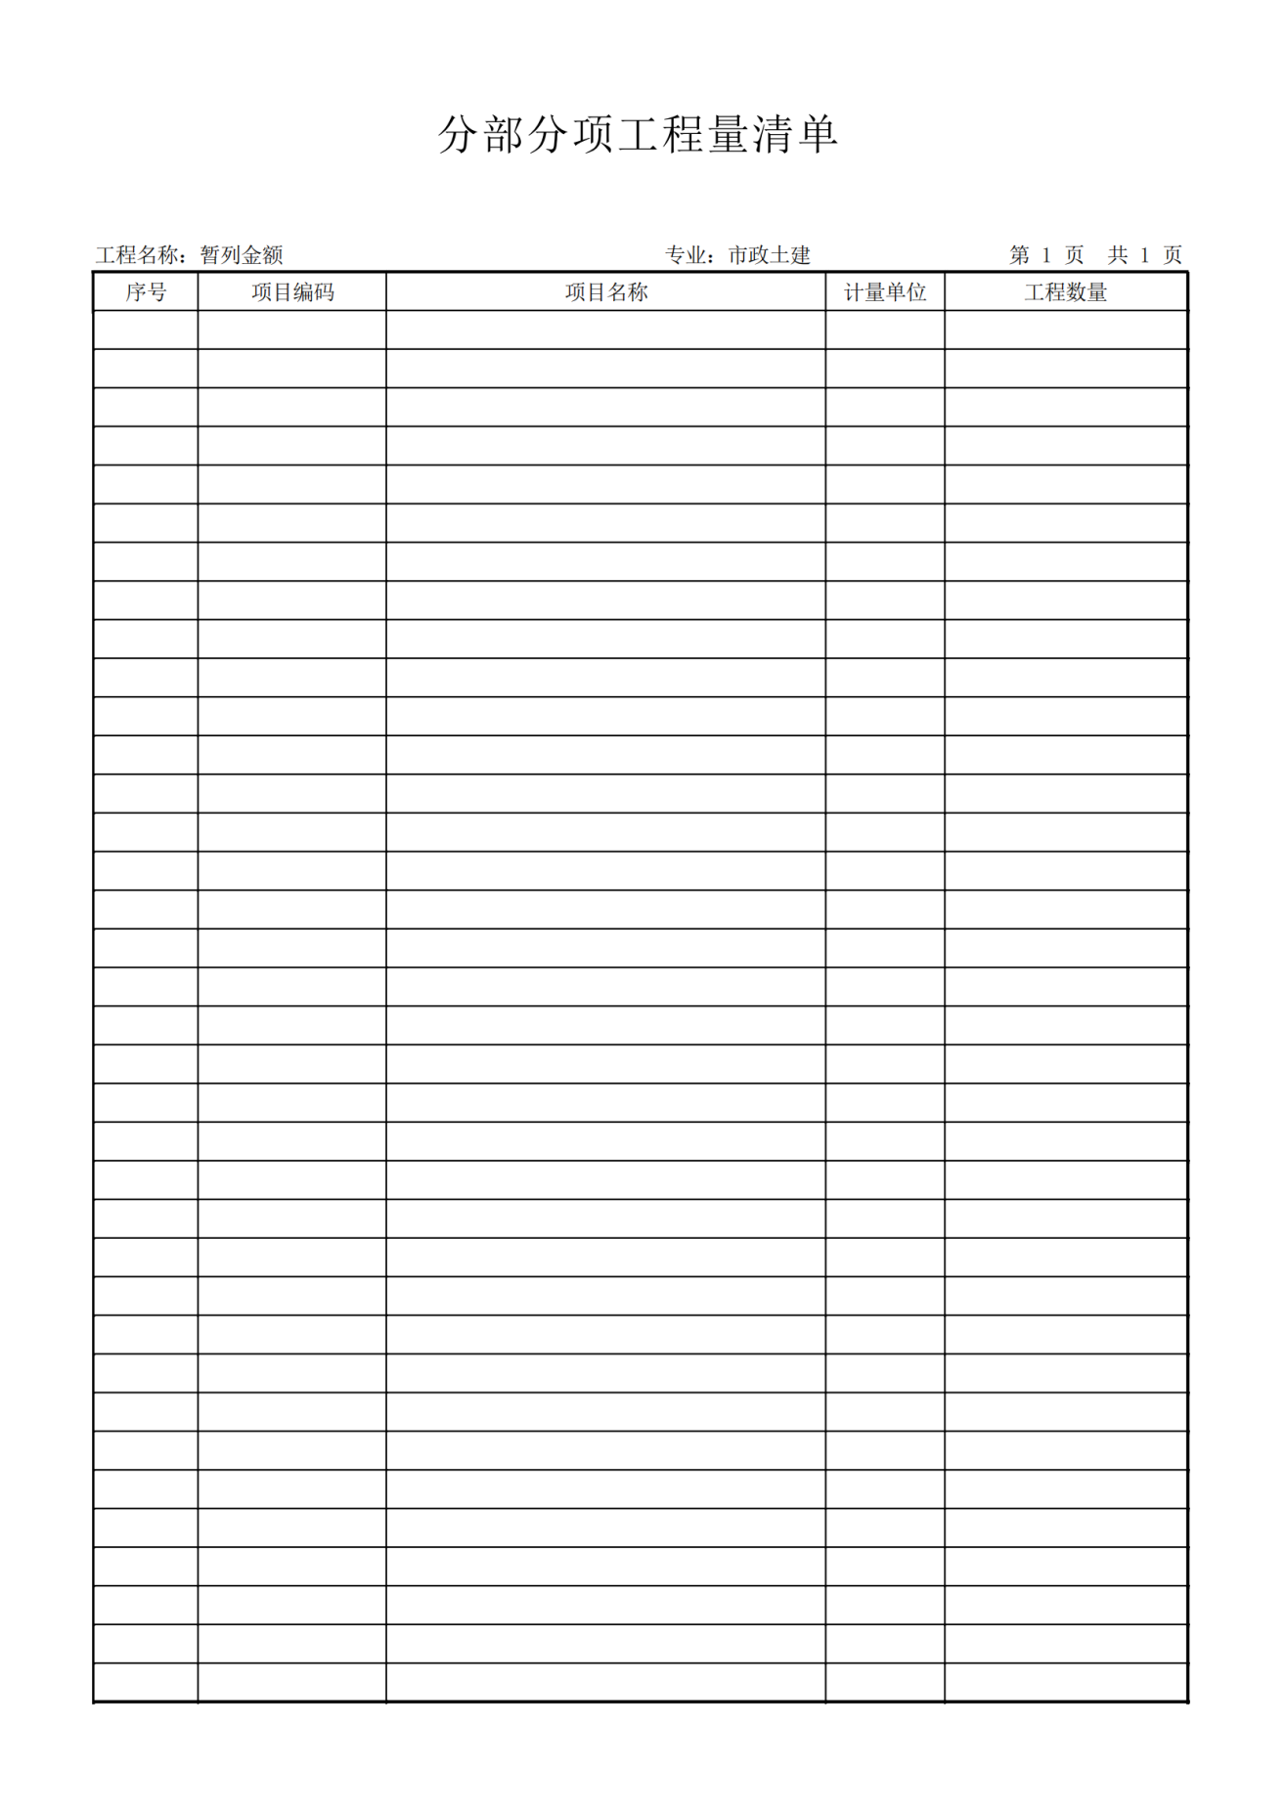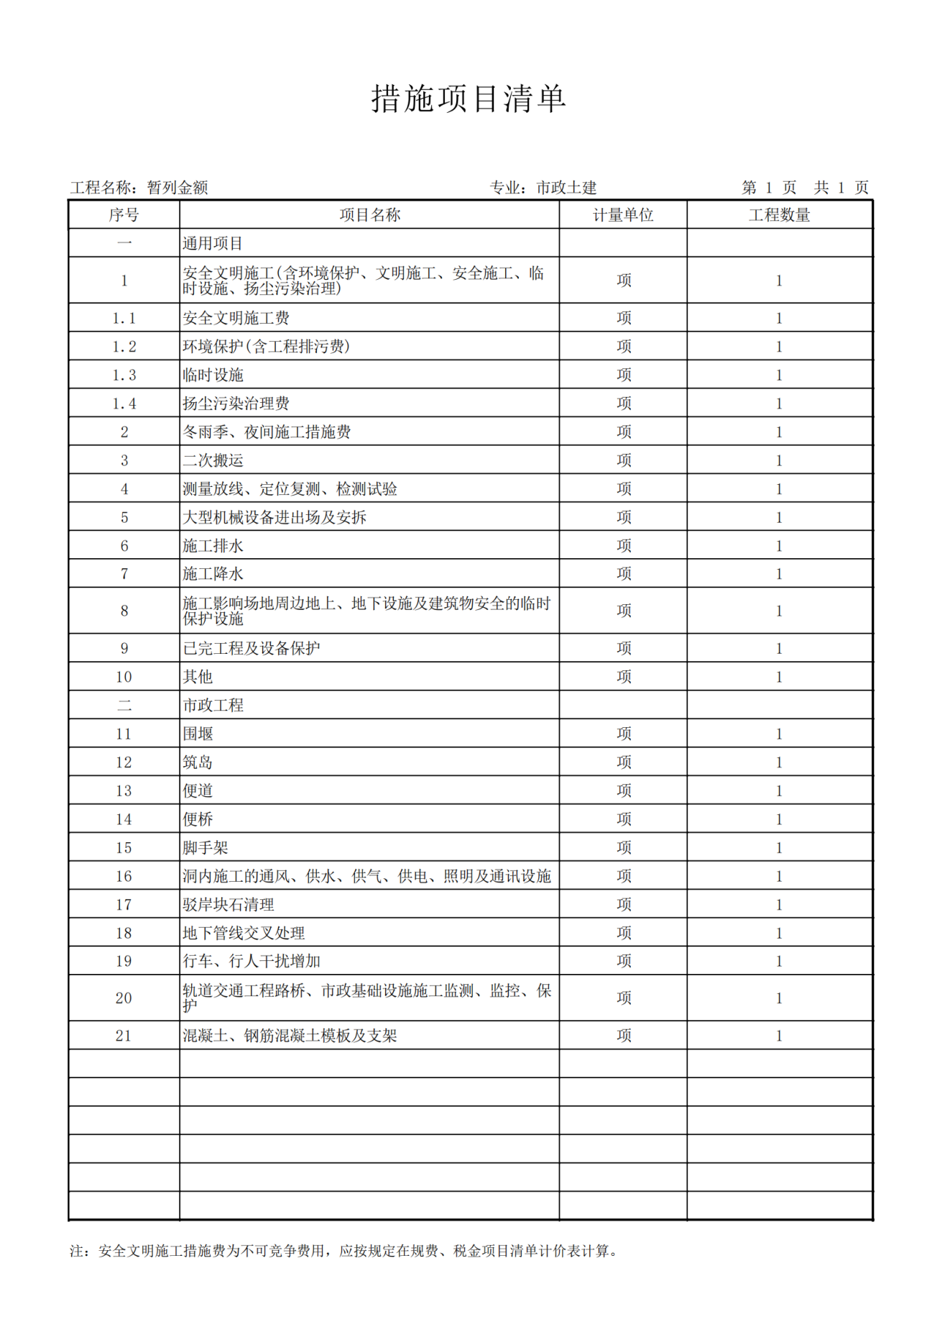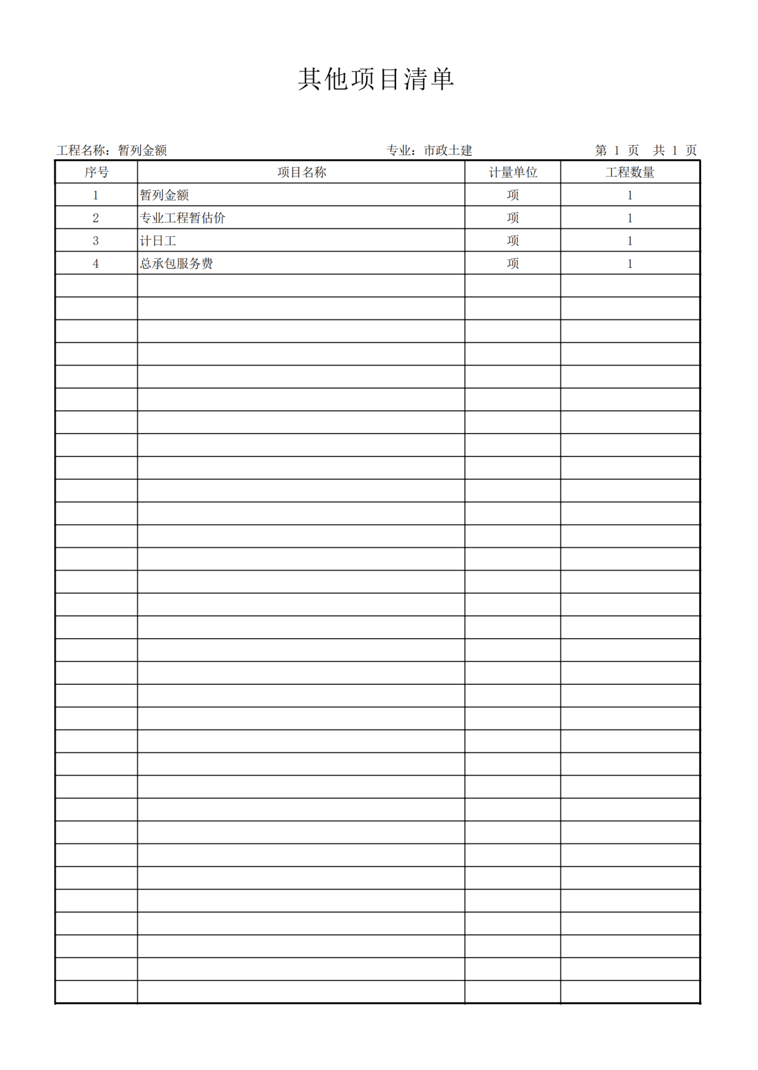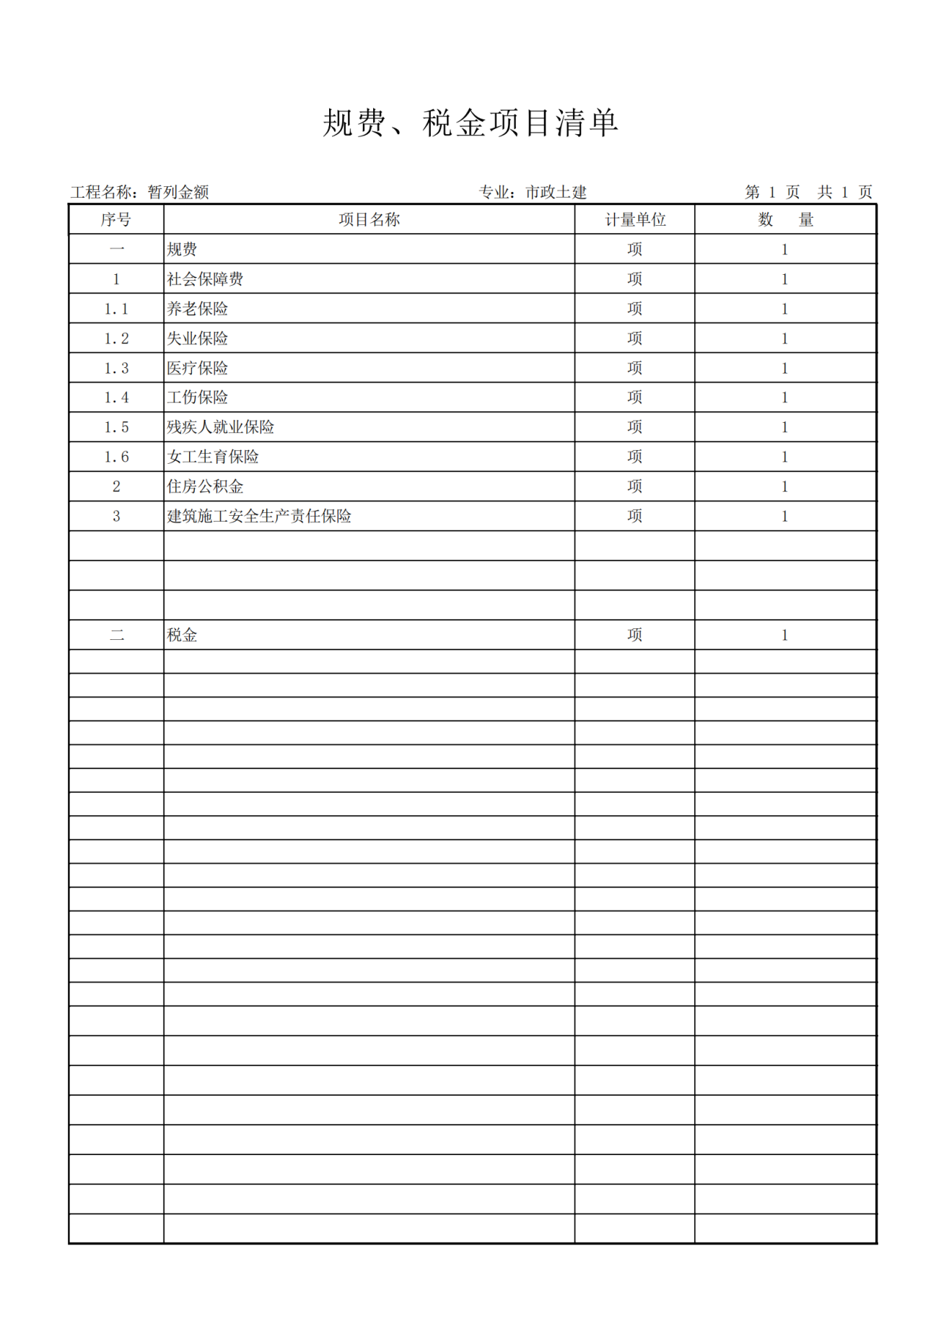

四、市委机关大院应急柴油发电机组及应急备电项目技术规范书

范围
本技术规范书为市委机关大院应急柴油发电机组及应急备电项目的技术要求和供货要求，提供给供应商进行技术应答和报价之用。
供应商提供的产品和服务包括土建改造、基础装修、配电系统、空调新排风系统、消防系统、动环监控系统及室内柴油发电机等，具体以本项目的技术要求和供货清单为准。

遵循规范
供应商提供的设备、辅材及服务须符合以下技术标准，下列标准有更新或有替代版本时以最新标准为准，对于以下标准及规范未涵盖的内容应符合相应国家标准、行业标准。本技术规范提出的具体要求如与下述文件及补充规范有不一致的地方，以本技术规范为准。
《智能建筑设计标准》（GB 50314-2015）；
《智能建筑工程质量验收规范》（GB 50339-2013）；
《建筑设计防火规范》（GB 50016-2014）2018修订版
《建筑内部装修设计防火规范》(GB 50222-2017)
《建筑内部装修防火施工及验收规范》（GB 50354-2005）
《建筑物防雷设计规范》(GB 50057-2010)；
《建筑物电子信息系统防雷技术规范》(GB 50343-2012)；
《出入口控制系统工程设计规范》(GB 50396-2007)
《防火门》(GB 12955-2008)；
《低压配电设计规范》（GB 50054-2011）
《供配电系统设计规范》（GB 50052—2009）
《信息技术设备用不间断电源通用规范》（GB/T 14715-2017）
《通用用电设备配电设计规范》（GB 50055-2011）
《通信用交流不间断电源（UPS）》 （YDT 1095-2018)
《民用铅酸蓄电池安全技术规范》 （GB/T 32504-2016)
《柴油发电机安装规范》 （GB29750-2012)
《通信用发电机组标准》 （GB2820-1997)
《电力工程电缆设计标准》（GB 50217-2018）
《建筑电气工程施工质量验收规范》（GB 50303-2015）
《电气装置安装工程接地装置施工及验收规范》（GB 50169-2016）
《电气装置安装工程电缆线路施工及验收标准》（GB 50168-2018）
《电气装置安装工程低压电器施工及验收规范》（GB 50254-2014）
《电气装置安装工程接地装置、施工及验收规范》（GB／T50169-2016）
《电气装置安装工程蓄电池施工及验收规范》（GB 50172-2012）
《民用建筑电气设计标准》(GB 51348-2019)
《供配电系统设计规范》 (GB 50052-2009)
《低压配电设计规范》 (GB 50054-2011)
《建筑电气工程施工质量验收规范》 (GB 50303-2015)
《建筑照明设计标准》(GB 50034-2013)
《安全防范工程技术标准》（GB50348-2018）
《视频安防监控系统工程设计规范》（GB 50395-2007）
《火灾自动报警系统设计规范》（GB 50116-2013）
《气体灭火系统设计规范》（GB 50370-2005）
《火灾自动报警系统施工及验收规范》（GB 50166—2007）
《气体灭火系统施工及验收规范》（GB 50263-2007）
《数据中心监控系统技术白皮书》
《民用建筑供暖通风与空气调节设计规范》（GB 50736-2012）
《民用建筑新风系统工程技术规程》（CECS 439-2016）
《建筑防烟排烟系统技术标准》（GB 51251-2017）
《通风与空调工程施工质量验收规范》（GB 50243-2016）
《通风与空调工程施工规范》（GB 50738-2011）
《建筑通风和排烟系统用防火阀门》(GB 15930-2007)；
《工业建筑供暖通风与空气调节设计规范》(GB 50019-2015)
其他涉及本工程的国家、行业、地方等标准规范。

技术要求

土建改造

配电间土建改造
拟建的配电间位置在大楼地下1层车库，现为一个库房，面积大约48平米（长度7.32米、宽度6.69米、高度3.5米），新建配电间需在靠近走道的一侧，用砖新砌一面墙，同时安装一樘双开甲级防火门。配电间内可以放置配电设备，例如UPS主机、蓄电池组、配电柜、精密空调等设备。

柴油发电机房土建改造
拟建的柴油发电机房位置在大楼地下1层车库，现为停车位，面积大约48平米（长度7.32米、宽度6.69米、高度3.5米），新建柴油发电机房需在靠近走道的一侧及东侧，用砖新砌一面墙，同时安装一樘双开甲级防火门。考虑到柴油发电机油箱需单独放置，面积大概4平米（长度2米、宽度2米、高度3.5米）柴油发电机房内可以放置1台500KW柴油发电机，储油间放置1个600L油箱。

基础装修

配电间装饰装修
1、在配电间装饰装修前，配电间内的配件材料需先整理并搬离、简易墙需拆除完成。另外配电间内的灯具、烟感探测器拆除，顶部消防喷淋需拆除或移除（配电间内不能有水）。
2、在配电间装饰装修工程主要包括地面、墙柱面、吊顶、门窗、防尘处理、防水、防火处理。
3、在主材选择原则：配电间对防火的要求较高，在选择装修材料时必需考虑到防火的要求。由于配电设备对周围环境要求高，选用的装饰材料还应满足气密性好、不起尘、易清洁、防火性好、并在温、湿度变化作用下变形小等条件。
4、在配电间地面采用原有的环氧树脂自流平，局部修补与原地面颜色接近。
5、在新砌墙面首先摸灰修补并刷白色乳胶漆，并保持与原有墙面颜色接近。
6、在顶面局部修补，保持原有顶面颜色。
7、在配电间出入口安装1樘双开甲级防火门，建议尺寸1500*2300mm，方便设备进入，防火门配置人脸识别门禁系统，可以对人员进出进行控制及记录。门禁系统接入动环监控管理系统，与消防系统联动。
8、配电间防护措施
1）、防水措施
在精密空调与配电柜之间砌起一道100mm高挡水台，防止因空调漏水导致配电间内设备故障，并在该区域做防水处理。
另外在配电间门口砌筑500mm高挡水台，防止室外雨水流入配电室。
- 、防火措施
配电间装饰材料均应采用A级装饰材料；主材选用非燃性或难燃性材料外，其它材料尽可能选用难燃性材料。

柴油发电机房装饰装修
1、在柴油发电机房装饰装修前，柴油发电机房区域顶部的风管、喷淋需拆除完成。另外配电间内的灯具、烟感探测器拆除，顶部消防喷淋需拆除或移除。
2、柴油发电机房装饰装修工程主要包括地面、墙柱面、吊顶、门窗、防尘处理、防水、防火处理。
3、主材选择原则：配电间对防火的要求较高，在选择装修材料时必需考虑到防火的要求。由于配电设备对周围环境要求高，选用的装饰材料还应满足气密性好、不起尘、易清洁、防火性好、并在温、湿度变化作用下变形小等条件。
4、柴油发电机房地面采用原有的环氧树脂自流平，局部修补与原地面颜色接近。
5、新砌墙面首先摸灰修补并刷白色乳胶漆，并保持与原有墙面颜色接近。
6、由于柴油发电机在启动运行时，会产生很大噪声，在柴油发电机房装修各面墙均贴装微孔吸声板，对柴油发电机房内的噪声进行吸声处理。
7、顶面局部修补，保持原有顶面颜色。
8、柴油发电机房出入口安装1樘双开甲级防火门，建议尺寸1500*2300mm，方便设备进入，防火门配置人脸识别门禁系统，可以对人员进出进行控制及记录。门禁系统接入动环监控管理系统，与消防系统联动。
9、柴油发电机房防护措施
1）、防水措施
在柴油发电机房门口砌筑500mm高挡水台，防止室外雨水流入配电室。
- 、防火措施
配电间装饰材料均应采用A级装饰材料；主材选用非燃性或难燃性材料外，其它材料尽可能选用难燃性材料。

配电系统

低压配电柜
本项目低压配电柜包括：ATS切换柜A1 1台、ATS切换柜B1 1台、UPS输入输出柜（兼旁路柜） 1台、输出柜A1、UPS输入输出柜（兼旁路柜）B1 1台及油机馈线柜 1台，每台配电柜具体配置详见供货清单的技术要求。
1、满足本工程设计图纸要求，符合现行国家标准、技术标准和规范。
2、进出线方式：上进上出，满足设计要求。
3、柜体防护等级：IP30。
4、维护方式：低压柜能够进行双面维护。
5、气候环境：满足当地市气候环境要求。
6、断路器部分：配电柜内部断路器应全部采用优质产品。
7、柜体采用国产常用的柜体，采用优质覆铝锌板材，板材厚度不小于2.0毫米，且组装牢固，金属板必须可靠接地；柜体的前、后门为网孔状通风散热，柜体必须为全封闭型，柜体正面柜门应安装钢质隔板，柜门上须装防尘垫，安装锁。
8、柜体的前后门及其外表面均应进行环氧粉末喷涂处理，喷涂厚度不小于50微米，涂层应美观、牢固、耐腐蚀、抗冲击、不反光。所有柜内的零件、螺钉、电缆攀附的支架等均应镀锌，并达到耐盐雾腐蚀的标准。
9、柜体设计强度应保证电气部件之后，表面应采用环氧树脂粉末抗静电喷涂的处理方式，备表面应喷涂无炫目反光的覆盖层，表面光洁、色泽均匀、无流挂、无露底；金属件无毛刺、无锈蚀，柜体不得出现变形、撕裂、脱落等缺隙，边角应进行到边倒角处理，颜色黑色。
10、柜体联屏母线应采用独立全绝缘、高导电率铜制导体。柜体内一、二次连接铜排的电解铜含量大于99.9%以上。母排表面应光洁并进行防氧化处理。柜内N排的截面积规格要求和相排一致，PE排须为相排50%的载流量。所有母排支架和绝缘件均具有防潮、阻燃、自熄灭性能，且无毒害。
11、柜内相线铜排应有清晰的相线标识指示，开关柜前后门头应标明柜型、柜号、柜名，每个回路的出线均应标注回路名称，且不易掉落、污损，便于运行操作人员观察。
12、配置智能仪表，用于集中监测电压、电流、频率、功率等电量参数；有电源指示灯，电量仪具有声光报警和远程通讯监控接口（RS-232与RS-485）、MODBUS标准协议，方便进行网络通讯，可接入动环监控系统。
13、一年质保。

600KVA UPS主机
配电间内安装1套UPS系统，主要包含1台600KVA UPS主机、4组蓄电池组（4组12V 250Ah铅酸蓄电池，每组40节），用于大楼公共区域照明及办公室照明插座供电。
1、★600KVA 模块化UPS，标配1个主输入开关，1个旁路输入开关，1个输出开关，1个维修旁路开关；要求采用不低于7英寸的彩色触摸屏。具备中英文显示，可显示UPS运行状态和相关数据，便于日常维护。
2、★为了确保UPS系统的高品质和高可靠性，UPS严禁采用OEM或ODM方式；UPS的核心器件（如整流器和逆变器）必须由原厂制造，严禁采用OEM或ODM方式。需提供国家权威认证检测报告。
3、★投标UPS型号在市场经过充分验证，上市时间不小于4年，以国家权威认证证书首次颁证日期为准（截至到投标日期），需提供国家权威认证证书截图作为依据。
4、★UPS投标型号及照片应与国家权威认证中心检测报告样品信息照片一致，不接受投标型号一致照片不一致的情况。需提供官方彩页照片和国家权威认证检测报告样品信息截图作为依据。
5、★此次设备为IGBT整流/IGBT逆变型不间断电源设备，三相交流引入、三相交流输出。
6、 ★为保证系统的可用性和先进性，要求采用模块化UPS，符合YD/T 2165-2017标准；考虑功率模块“颗粒度”对系统可靠性和运行容量的影响，UPS主机配置不小于600KW的机框，按500KW负载配置功率模块，要求单个功率模块容量不小于50kW。
7、 每个功率模块具有独立的运行能力，即UPS系统内，一个功率模块故障，其他功率模块仍然可正常工作，不会导致整个UPS系统输出中断，以提高系统可用性。
8、系统运行中，如果功率模块、监控模块或旁路模块发生故障，故障模块应自动退出运行，不影响系统输出。需提供第三方检测报告以作说明。
9、UPS单机可通过扩展功率模块来增加UPS容量。功率模块具有休眠功能，可根据负载量，自动实现休眠，以实现最佳带载量，提高系统效率，降低能耗。
10、功率模块、集中静态旁路模块、监控模块须具有热插拔功能，可在线插拔维护，无需停电或转旁路；模块插入或拔出后应不影响系统其它部件的正常运行（提供第三方检测报告以作说明）。因集中静态旁路功率大，体积大，重量高，要求静态旁路具备省力且可靠的插拔机构，确保接触可靠且插拔轻松。
11、★为便于本地操作和维护，UPS机架内须内置输入/输出/旁路/维修旁路等完整的四套开关，如内部无完整的开关可外置柜体。
12、★由于配电间的面积等因素，本项目采用的UPS占地面积应尽量小， UPS整体宽度（含外置开关柜，如有）尺寸不能大于1200mm。
13、★为了提高运行安全性，也为了方便电池接线管理以及降低建设成本，UPS的电池连接须采用无中线设计，只需连接正极和负极2线即可。
14、考虑将来系统变化的需要，要求UPS并机系统可共用电池组。。
15、为了能直观展示UPS的运行状况，要求UPS正面具备可变色LED指示灯条，通过不同颜色的指示可以远距离直观识别系统的运行状态。
16、★因干式塑壳薄膜电容器存在失效时冒烟或起火等安全隐患，要求功率模块内的滤波电容采用安全易维护的油浸式长寿命铝壳电容器且额定工作电压不低于300V。需明确说明投标机型的滤波电容器类型以及额定工作电压等级，并详细说明电容器的安全保护措施。
17、★为体现节能和技术先进性，本项目优先选用具有先进技术的碳化硅混合型制程的IGBT。需提供公开彩页等证明材料。
18、UPS应为在线式双转换设备。为了提高系统运行效率，也为了实现备件的简化，要求UPS整流器和逆变器均需要采用三电平或更高电平的整流技术和逆变技术。需明确说明所投标产品的整流器和逆变器采用何种电平拓扑结构。
19、抗震性能：不间断电源设备应满足设备安装地点的抗震设防要求。需提供设备的抗震检测报告。
20、效率：
1）、★50%额定负载时的整机效率应≥97%，提供国家权威认证检测报告。
2）、★设备需具有节能运行模式（ECO），效率≥99%。设备在并机工作模式，也需具备节能运行模式（ECO）。
21、★UPS设备需要同时具备RS485通讯接口（MODUBS通信协议）和RJ45通讯接口（以太网通讯协议），并免费提供对应通讯协议。
22、一年质保。

300KVA UPS主机
配电间内安装1套UPS系统，主要包含1台300KVA UPS主机、1组蓄电池组（1组12V 250Ah铅酸蓄电池，每组40节），用于会议中心设备供电。
1、300KVA 模块化UPS，包含1个主输入开关，1个旁路输入开关，1个输出开关，1个维修旁路开关；要求采用不低于7英寸的彩色触摸屏。具备中英文显示，可显示UPS运行状态和相关数据，便于日常维护。
2、★为了确保UPS系统的高品质和高可靠性，UPS严禁采用OEM或ODM方式；UPS的核心器件（如整流器和逆变器）必须由原厂制造，严禁采用OEM或ODM方式。需提供国家权威认证检测报告。
3、★投标UPS型号在市场经过充分验证，上市时间不小于4年，以家权威认证中心认证证书首次颁证日期为准（截至到投标日期），需提供家权威认证证书截图作为依据。
4、★本项目为热插拔模块化UPS主机，配置不小于300KW的机框，负载按100KW配置功率模块，要求单个功率模块容量不小于50kW。
5、此次设备为IGBT整流/IGBT逆变型不间断电源设备，三相交流引入、三相交流输出。
6、★为保证系统的可用性和先进性，要求采用模块化UPS；考虑功率模块“颗粒度”对系统可靠性和运行容量的影响，要求单个功率模块容量不小于50kW。
7、 每个功率模块具有独立的运行能力，即UPS系统内，一个功率模块故障，其他功率模块仍然可正常工作，不会导致整个UPS系统输出中断，以提高系统可用性。
8、系统运行中，如果功率模块、监控模块或旁路模块发生故障，故障模块应自动退出运行，不影响系统输出。需提供第三方检测报告以作说明。
9、UPS单机可通过扩展功率模块，来增加UPS容量。功率模块具有休眠功能，可根据负载量，自动实现休眠，以实现最佳带载量，提高系统效率，降低能耗。
10、功率模块、集中静态旁路模块、监控模块须具有热插拔功能，可在线插拔维护，无需停电或转旁路；模块插入或拔出后应不影响系统其它部件的正常运行（提供第三方检测报告以作说明）。因集中静态旁路功率大，体积大，重量高，要求静态旁路具备省力且可靠的插拔机构，确保接触可靠且插拔轻松。
11、★为便于本地操作和维护，UPS机架内须内置输入/输出/旁路/维修旁路等完整的四套开关，如内部无完整的开关可外置柜体。
12、★由于机房的面积和承重等因素，本项目采用的UPS占地面积应尽量小，UPS宽度尺寸≤600mm。
13、★为了提高运行安全性，也为了方便电池接线管理以及降低建设成本，UPS的电池连接须采用无中线设计，只需连接正极和负极2线即可。
14、考虑将来系统变化的需要，要求UPS并机系统可共用电池组。。
15、 ★为了能直观展示UPS 的运行状况，要求UPS正面具备可变色LED指示灯条，通过不同颜色的指示可以远距离直观识别系统的运行状态。
16、★因干式塑壳薄膜电容器存在失效时冒烟或起火等安全隐患，要求功率模块内的滤波电容采用安全易维护的油浸式长寿命铝壳电容器且额定工作电压不低于300V。需明确说明投标机型的滤波电容器类型以及额定工作电压等级，并详细说明电容器的安全保护措施。
17、★ UPS应为在线式双转换设备。为了提高系统运行效率，也为了实现备件的简化，要求UPS整流器和逆变器均需要采用三电平或更高电平的整流技术和逆变技术。需明确说明所投标产品的整流器和逆变器采用何种电平拓扑结构。
18、 效率：
1）、★50%额定负载时的整机效率应≥97%，提供国家权威认证检测报告。
2）、★设备需具有节能运行模式（ECO），效率≥99%。设备在并机工作模式，也需具备节能运行模式（ECO）。
19、UPS设备需要同时具备RS485通讯接口（MODUBS通信协议）和RJ45通讯接口（以太网通讯协议），并免费提供对应通讯协议。
20、一年质保。

铅酸蓄电池
本次提供200节24V 250Ah铅酸蓄电池组（12V 250Ah×40节为一组），其中600KVA UPS主机配4组160节12V 250Ah铅酸蓄电池；300KVA UPS主机配1组40节12V 250Ah铅酸蓄电池。
1、采用高性能、高可靠性的全密封阀控式免维护铅酸蓄电池，单体蓄电池容量不小于250AH(C20,1.75V/cell)，额定电压12V，由于配电间尺寸有限，蓄电池尺寸建议不大于522*240*218mm（长宽高）。
2、知名品牌：环境温度20℃～25℃，浮充设计寿命≥12年。
3、采用ABS阻燃材料，符合UL94V-0标准。
4、温度范围：工作温度0℃～+40℃；储运温度-15℃～+50℃； 浮/均充充电：浮充电压值：13.50V；均充电电压值及范围：14.10V～14.40V 。
5、★蓄电池要便于存储，自放电率每月不大于3%。完全充电的蓄电池，在25±5℃的环境中，静置28天后，其容量保持率应在96.7％以上。
6、蓄电池外壳无变型、裂纹、漏液及污渍；极性正确；大电流放电性能卓越，电池内阻稳定，均衡性好，且不会产生腐蚀气体。
7、正负极性及端子有明显标志，便于连接。
8、蓄电池能承受50kPa正压或负压而不破裂、不开胶，压力释放后壳体无残余变形。
9、★蓄电池内阻值应不大于5.5mΩ，同组蓄电池内阻偏差应小于12%。
10、★蓄电池密封反应效率应不低于96.5。
11、蓄电池间连接电压降△U≤5mV。
12、蓄电池工作过程中，无酸雾逸出，无漏液、渗液、爬液和膨胀现象；在充电过程中遇有明火，内部应不引燃、不引爆。
13、蓄电池以30I10放电3min，极柱不应熔断,内部汇流排不应熔断,其外观不得出现异常。
14、蓄电池组单体间的开路电压最高与最低差值不大于50mV；进入浮充状态24h后，各蓄电池间的浮充电压最高值与最低值之差不大于110mV。
15、蓄电池使用期间安全阀应自动开启闭合，闭阀压力应在1kPa～20kPa范围内，开阀压力应在10kPa～40kPa范围内。
16、★蓄电池要求最少有一个关键零部件是制造商自主生产并提供TLC证书证明。
17、★同系列电池通过抗震性能测试并提供抗震检验报告。

18、一年质保。

10KVA UPS
1、10KVA UPS主机，三相输入，单相输出。
2、单独配置16节12V 65AH铅酸蓄电池（配置电池开关、电池连接线），另外配置1个16节电池柜。
3、一年质保。

空调新排风系统

精密空调
配电间配置1台40kw精密空调，单台设备制冷量40KW的房间级精密空调，精密空调采用水平前送风，顶回风，含室内机、室外机、铜管及排水管，精密空调配置RS485通信接口，通信协议满足动环监控系统的要求。
精密空调技术指标要求如下表：
序号 | 制冷量（kW） | 风量（m3/h） | 电源模式 | 功能类型 | 送风型式 | 尺寸（长*宽*高mm）
1 | ≥40 | ≥11000 | 三相380V/50Hz | 恒温恒湿，电加热：9kW 加湿量：8kg/H | 前送风，顶回风 | ≤930*998*1975
注：测试条件：机组的制冷量是在室内24℃/50%，室外环境温度35℃条件下测定的。
1、精密空调的节能性能
★精密空调应为节能型产品，按照GB19576-2019等效等级指标和GB/T19413-2010检验方法，全年能效比AEER≥4.2；需提供投标产品节能产品认证报告；且在出厂设备显著位置粘贴一级能效标识，需提供投标产品能效标识照片。
2、精密空调机组性能
- 、为了保证机组的安全运行及质量可靠，要求膨胀阀必须采用控制更为精确的电子膨胀阀。
- 、★为了保证机组的安全运行及质量可靠，要求空调室内风机必须采用可调速EC风机。机组的室内风机系统应能够方便的从机组正面取出进行现场维修,提高系统的维护性。
- 、★蒸发器形式：需采用“V”型。请投标方提供各机型蒸发器型式。应采用铜管套冲缝型亲水铝翘片式蒸发器盘管。应具备较大的迎风面积和蒸发面积（㎡）。
- 、精密空调应具有高效节能性，压缩机具有较高的能效比，推荐采用谷轮、丹佛斯或同等档次压缩机。
- 、EC风机应具有风速可调功能，采用电机风机共轴设计，减少传动损耗。若采用下送风方式的，风机系统应下沉式设计，以减少机组导流弯对风量的阻碍，延长送风系统的使用寿命。室内风机需选用EBM、施乐百或同等档次的EC风机。
- 、精密空调系统应具有高可靠性，要求机组平均无故障时间MTBF≥10万小时。
- 、精密空调系统应采用R410a环保制冷剂的机组。
- 、★精密空调的加热性能：应采用 PTC 正温度系数陶瓷式电热器，具备多级过温保护；采用三相平衡设计（三相380V供电机组），且选用耐高温电缆避免电缆因高温而老化。
- 、精密空调的加湿性能：加湿蒸汽应能直接送到风机进风口，确保湿蒸汽充分混合，避免出风口的凝露情况，要求空调机组采用高效节能的可拆卸式电极式加湿系统，加湿罐应可拆卸，可调节，可单独更换电极。要求加湿速度快，加湿效率高，不接受红外加湿方式。
- 、★精密空调的绝缘性能：机组要求绝缘电阻不低于220 MΩ，机组接地端子与机组电源输入端的泄漏电流不大于5.5mA，并提供同系列投标产品权威第三方检测报告证明。
- 精密空调机组监控性能
- 、应具有先进的微处理控制器；
- 、应采用先进的PID调节技术；
- 、★应采用不小于7英寸彩色触摸中文控制屏，能显示温湿度曲线，具有图形显示机组内各组件的运行状态的功能；
- 、应具有大容量的故障报警记录储存的功能，存储历史告警信息不小于500条；
- 、机组应具有过压 、欠压等报警及故障诊断，告警记录功能，自动保护，自动恢复，自动重启动等功能；
- 、控制系统应具有多级密码保护功能。
- 、每台机组都应具有独立的控制系统、显示器、加热器、加湿器、独立的温湿度传感器。以保证每台机组的正常运行及高精度运行。
- 、每台机组应标配漏水探测器，实时监测漏水情况，探知到漏水发生时，声光告警并自动关闭加湿系统。
- 、★每台机组应标配空气过滤器压差开关和气流丢失压差开关两个气压差开关，实时监测气流情况，具备气流故障告警和滤网堵塞告警，应提供实物安装照片，并提供同系列投标产品权威第三方检测报告证明。
- 、考虑到对于环境的保护以及产品绿色节能化要求，机组应采用环保型制冷剂R410A制冷剂，不允许使用非环保制冷剂R22或其他替代制冷剂。
- 、★投标系列机型应具有抑制谐波电流的性能。按GB17625.1进行测试，应不超过该标准中规定A类设备的谐波电流限值，设备输入总谐波电流成分要求小于5％。需提供同系列投标产品权威第三方检测报告。
- 其它要求
- 、★精密空调设备需同一品牌，要求品牌、制造商、生产单位一致。本项目不接受OEM或ODM产品，必须由制造商自主研发生产。
- 、★投标人需提供投标产品同系列9烈度抗震认证证书。
- 、一年质保。
配电间设计新风系统，包括以下内容：
空调系统新风量依据设计规范的计算及选型按以下三项中的最大值取：
A、室内总送风量的5%；
B、保证工作人员每人40M3/H；
C、维持室内正压，即配电间相对于室外9.8pa，其他房间相对于室外4.9pa。
配电室中2次/小时新风量系数能够较好的满足人员的需要，故配置1台400m3/h风量吊顶式新风机。
新风机与消防系统进行联动，当某一消防保护区发生火警，经消防系统确认后，在气体喷放前将该保护区内的新风机切断电源，新风机组停机。

排风系统
由于配电间采用的是气体消防，所以需设置事故排烟系统。在气体灭火喷雾以后排出灭火区的烟雾和消防气体。排风机只在发生火灾，气体消防喷洒之后排风时使用。配电间及柴油发电机房内各设置1台双速风机，低速用于日常通风换气需要，高速用于消防灾后清空。
排风机按照最大消防区域，每小时换气5次以上计算。 事故排风量=最大灭火分区面积×空间层高×5次/小时，采用一台1200m3/h的吊顶式事故排风机。

消防系统

灾报警系统
火灾自动报警系统是由触发器件、火灾报警装置、火灾警报装置以及具有其它辅助功能的装置组成的火灾报警系统。它能够在火灾初期，将燃烧产生的烟雾、热量和光辐射等物理量，通过感温、感烟和感光等火灾探测器变成电信号，传输到火灾报警控制器，并同时显示出火灾发生的部位，记录火灾发生的时间。
在配电间门口安装1台火灾报警主机，配电间内顶面安装2个烟感探测器及2个温感探测器；在柴发机房顶面安装2个烟感探测器及2个温感探测器。

火灾报警系统
灭火系统：主要由灭火控制盘、放气显示灯、声光报警器（火警和启动两种不同声光信号）七氟丙烷灭火装置，手动启停开关组成。承担接收火灾报警系发出的灭火指令，并自动启动七氟丙烷实施灭火，并反馈预启动和已启动灭火信号给火灾报警系统，同时联动空调和防排烟风机在灭火时自动关闭。
工作原理：
每一个防护区各有一路感烟探测器和一路感温探测器，火灾报警控制器在编程时采用双路确认模式,当单路探测器报警时，火灾报警控制器发出预警信号，同时将信号传给该防区的声光报警器，只有当两个回路的探测器都报警时，此时控制器一方面输出声光火灾报警信号，另一方面输出火灾启动信号给该防区气体灭火控制盘，该气体灭火控制盘发出延时启动信号,同时关闭空调等通风设施，延时30秒倒计时完毕，即启动七氟丙烷灭火装置实施灭火，释放灯亮，提示人们切勿进入防区。
配电间采用一套无管网全淹没七氟丙烷气体灭火系统，以满足配电间消防规范及相关的消防验收。采用一套四区灭火控制器，气体灭火控制器安装在配电间门口墙面上，本次分为两个灭火分区（配电间、柴油发电机房）。在配电间及柴油发电机房各配置1个120L消防钢瓶。
气体灭火系统应设计有：自动控制、手动控制、机械应急操作三种启动方式。
消防灭火分区：配电间、柴油发电机房。
消防报警分区：配电间、柴油发电机房。
根据消防规范在灭火防护区设计安全出口灯及逃生方向指示灯。
在消防灭火区域按照规范要求设置消防泄压装置。

动环监控系统
根据本项目实际情况，需要一套成熟的动环监控系统，为实现配电间设备运行状况的自动化、可视化跟踪监测，配电间设置动环监控系统，监控对象包括：UPS主机监测、蓄电池内阻监测、配电柜监测、精密空调监测、漏水检测、温湿度监测、H2监测、新风机监测、消防系统监测、门禁监控系统监测及柴油发电机监测等，可实现7×24小时的全面集中实时监控和管理，保障配电间环境及设备安全高效运行。

UPS主机监测
1、状态监测：对UPS各部件（如：UPS整流器、逆变器、电池、旁路、负载）的运行状态正常与否进行实时监测和显示；
2、参数监测：对UPS各运行参数（(如：UPS输入/输出电压、输出电流、输出/入频率)进行实时监测和显示；
3、监测报警：系统一旦监测到有报警或参数越限（可设置），用户可以选择选择多种报警模式：短信通知、进行告警，以便及时处理。
4、图形显示：对重要参数（例如：UPS输入/输出电压、输出电流）可作曲线记录，用户可通过曲线记录，直观地看到UPS的运行品质；
5、事件查询与报表生成：对UPS产生的报警事件，可以进行查询及输出；
6、需由UPS主机设备厂商提供标准监控通讯接口及通信协议。通过设备的监控通讯接口及通信协议集成到动环监控平台软件，由动环监控平台软件进行实时监测。

蓄电池组每节电池内阻监测
测试电池电压、内阻、温度参数，通过 X-BUS总线送出数据。
1.在线监测每节电池的电压、极柱温度、内阻与电池纹波，电池组组压、充放电电流、环境温度；模块自供电，带接反、过压及光电隔离保护功能。
2.自动获取每节电池的基准内阻值并固化，分析判断电池性能。
3.具备电池纹波、热失控、单体内阻、单体电压、电池温度、组压、充放电电流、环境温度超限自动告警且阀值可设置。
4.应带RS485口、网络口及USB口，必须同时支持MODBUS/RTU、MODBUS/TCP、SNMP、TCP/IP协议。
5.需监控电池数量为200块（12V）。
6.工作电压范围 5V~25V 0.8V~5.5V 单体模块最大功耗 0.3W，电压测量范围 5.00V~15.00V ，0.80V~5.50V ），电压测量精度 ±0.5%，阻抗测量范围 0.05~100mΩ，阻抗测量精度 ±2%，温度测量范围 -40℃~+70℃，温度测量精度 ±1℃，通讯波特率 9600bps，支持通讯接口 RJ11， 获得了国家权威机构认证检查报告及CE认证。
1、实现电池数据的收集，协议转换功能，蓄电池监测主机将收集上来的数据通过 RS232（或 RS485）输出，可上传至动环监控平台软件，每台UPS主机配置1台；
2、输入电压范围：AC 100~240VAC；
3、输入电流：1.1A/115VAC 0.65A/230VAC；
4、提供接口：RS485、继电器输出；
5、每台蓄电池监测主机监控最大电池数：300节；

电流采样模块
1、处理电流传感器测得电流信号，通过 X-BUS总线送出数据，每组电池配置1台；
2、传感器输入电压：12V
3、电流测量范围：0~±1000A；
4、电流测量精度：±1%

配电柜监测
1、监测配电柜的配电参数及状态：包括开关分合状态、三相相电压、线电压、三相相电流、输出功率等参数。
2、需由配电柜厂商提供智能仪表的标准监控通讯接口及通信协议。通过设备的监控通讯接口及通信协议集成到动环监控平台软件，由动环监控平台软件进行实时监测。

温湿度监测
1、安装2只温湿度传感器，实时监测配电室环境的温度及湿度值，温湿度传感器额定电压 DC12V；额定电流 5mA(峰值电流10 mA)；测量范围 温度：-20℃~70℃湿度：0~100%rh；测量精度 温度：±0.5℃湿度：±3%RH；输出范围 RS485输出；温度：LCD显示-20℃~70℃；湿度：LCD显示0~100%rh；RS485输出 多点，双工位（静态及动态变量）；
2、在配电间安装智能温湿度传感器。温湿度传感器将环境中的温度量、湿度量转换成电信号，通过设备的RS232 /RS485 /SNMP监控通讯接口及通信协议集成动环监控平台，由动环监控平台软件实时监测。同时智能温湿度传感器自带液晶显示屏，可在监测现场查看当前的温度、湿度数值。

H2监测
1、在配电间电池安装区域安装2只H2传感器，实时检测H2浓度值；检测原理 电化学，检测方式 在线监测、扩散式，T90响应时间 <30秒，调试方式 红外遥控器，信号输出 RS485，兼容性 可与昆仑海岸的所有分线制气体报警控制器配套使用，也可直接接入DCS系统或PLC，防护等级 IP66，工作环境温度 (-30~+50)℃，工作环境湿度 (10%~95%)RH无凝露；
2、工作电压 24VDC（12~28VDC），最大工作电流 50mA监测氢气浓度值，设备自带监控通讯接口及通信协议集成动环监控平台，由动环监控平台软件实时监测。

精密空调监测
1、监测精密空调运行参数及状态：如精密空调开、关状态、送风温度/湿度、回风温度/湿度参数等。实现对空调进行远程控制：如远程控制其开、关机等。需由精密空调设备厂商提供标准监控通讯接口及通信协议。通过设备的监控通讯接口及通信协议集成到动环监控平台软件，由动环监控平台软件进行实时监测。
2、监测配电间内有空调区域的漏水情况。需在机房空调区域敷设漏水感应绳，每条漏水感应绳需单独连接至1台漏水控制器。当漏水发生时，漏水控制模块通过检测及处理漏水感应绳电子信号的变化产生报警信号，再经由智能采集模块上传至监控平台进行实时监测。

新风机监测
1、监测新风机设备启停状态、过滤网压差状态（新风机专属）。
2、实现远程控制其开、关机，在动环监控平台软件实时显示新风机运行状态。

消防系统监测
- 监测消防系统的各消防防区报警状态；
- 需由消防报警主机设备厂商提供标准监控通讯接口及通信协议。通过设备的监控通讯接口及通信协议集成到动环监控平台软件，由动环监控平台软件进行实时监测。

门禁监控系统监测
- 视频监控配置2台400万枪机+1台硬盘录像机+2套人脸识别门禁；
- 视频监控提供及门禁系统提供标准监控通讯接口及通信协议集成到动环监控平台，动环监控平台软件的实时监控，可以远程控制门开、关，监测门开关状态；实时监视各路视频图像，通过在电子地图上点击相应的图标即可查看该摄像机的当前画面。

柴油发电机监测
- 需由柴发设备厂商提供标准监控通讯接口及通信协议。
- 通过设备的监控通讯接口及通信协议集成到动环监控平台软件，由动环监控平台软件进行实时监测。开发发电机通信协议，满足平台接口，能够对发电机进行监测。

动环监测主机及软件
- 动环监测主机
1）、动环监测主机采用ARM Cortex A9处理器，四核 主频高达1.0GHz；
2）、内存：2G，存储不小于16GB，支持扩展，可扩展到128G；
3）、串口不少于8路RS485，其中4路支持RS232/485智能切换；
4）、8路AI/DI，4路DO、4路以太网口、1路USB2.0接口；
5）、支持双路交流电源输入；
6）、防雷防护能力：2KA/3KA(差模/共模）；
7）、安装：1U标准机架安装；
8）、要求产品具备3C认证、CE认证、第三方可靠性检测报告、第三方防雷检测报告；
- 动环软件
1）、软件界面展示功能：系统要求采用友好的中文操作界面，支持3D展示，图形化设计，具备电子地图功能。界面的结构、层次清晰明了，页面风格简洁，能够实时直观地显示设备的运行数据和运行状态，3D场景仿真。
2）、系统应采用B/S架构，无需任何插件，直接通过WEB浏览器进行访问、浏览和操作。
3）、应支持矢量化缩放，并具备分辨率自适应能力，可适用于不同的展示终端。
4）、系统界面应可直观显示子空间/设备的主要运行数据及状态，支持通过动态颜色变化关联告警情况。
5）、系统平台需支持将同类设备集中在一个页面进行展示，便于运维人员根据个人的权限范围及业务职责进行查看。
6）、系统应具备页面导航栏，提供页面的跳转路径查看，并支持返回、操作记忆及模糊搜索等快捷便利的操作，以便简化繁琐的运维工作。
7）、系统应具备空间及设备树型结构，运维人员可通过树形结构查看数据中心空间、设备页面间的跳转逻辑关系及运行状态，并可实现页面的快速跳转，应具备空间、设备、测点的模糊搜索功能。
8）、系统应提供标准的设备页面，展示设备运行拓扑、运行参数、运行状态、资产信息及控制内容，并支持在页面中查看所有测点的实时及历史曲线。
9）、系统应可在任何页面提供告警信息窗口，支持不同维度（包括但不限于空间、系统、等级、类型等）的告警信息筛选、统计及展示，展示内容包括但不限于告警等级、告警来源、告警设备、告警内容、产生时间等，应支持运维人员在窗口进行告警的受理及确认。
10）、组态功能：系统应支持分层分级创建设备模板，并可根据实际的设备情况创建运行拓扑图。可提供常用设备（如发电机组、UPS、精密空调、蓄电池、配电柜等）的页面展示模板和设备驱动模板。
11）、系统应可通过组态方式设计系统页面，内置丰富的标准化图元，包括但不限于文本图元、按钮图元、图片图元、指示灯图元、管线图元、图形图元、供配电系统图元、空调环境系统图元、安全防范图元、消防图元、报表图元等。并具备丰富灵活的操作及属性配置方式，实现快速便捷的页面组态设计，提供动态美观的页面效果。
12）、告警管理功能：系统应具备界面弹窗、短信通知、电话语音、移动终端等多种告警告知方式。
13）、系统应具备告警发送任务的全生命周期管理功能，支持对发送任务的跟踪、记录、查询及导出功能，查询维度包括但不限于告警源、告警发送内容、告警发送方式、接收用户设置、发送时间、发送状态等。
14）、★系统应默认提供五级告警管理（满足ITIL的定义要求：紧急、严重、重要、次要、预警），并可根据业务需要扩展到不少于十级的分级管理功能，不同等级的告警可配置不同的显示颜色及发送方式，需提供系统页面截图证明。
15）、★系统应具备告警受理及确认功能，在告警受理及确认过程中，可填写告警现象、原因等文本内容，同时，应支持单条或批量操作，并提供典型的告警分类以供选择，需提供系统页面截图证明。
16）、告警过滤功能：系统应具备告警过滤功能，有效过滤掉瞬时参数跳变及数据频繁波动引起的冗余告警信息。
17）、告警屏蔽功能：系统应可结合实际业务需要配置告警屏蔽策略（空间/设备/测点/告警等级/告警类型/时间段），屏蔽掉不重要及无需体现的报警信息，并支持设置安全时段，可在系统页面上管理告警屏蔽策略，实现启动、禁用、模糊搜索、新增、删除、修改等操作。
18）、权限管理功能：用户权限应能够按照区域、部门、职能等业务模式进行灵活的组合配置，具备多层多级的权限配置，保证系统使用安全性。可将权限相同的用户放置于一个组内，进行集中的权限管理。支持按照多维度（包括但不限于空间维度、设备维度、页面维度、菜单维度和操作维度等）进行权限授权。应具备模糊搜索功能，可进行用户、角色、部门的快速查找及定位。可对用户模板下载、批量导出、批量导入。
19）、报表管理功能：系统应提供统一的报表展示门户，用户可通过B/S访问方式，按不同维度（包括但不限于报表范围、业务类型、报表周期、创建时间等）进行报表的浏览、查询、查看、导出等操作。
20）、系统应提供查询报表功能，可提供告警事件、事件生命周期、数据信息的查询和导出功能。
21）、系统应具备告警事件生命周期的管理功能，支持进行跟踪、记录和查询。
22）、系统应支持根据业务需求自动/手动生成报表，并可以导出EXCEL、PDF。
23）、应具备报表订阅功能，用户可以根据自己的需求进行个性化的报表订阅与退订。
24）、系统需提供常用的日报表、月报表、年报表样式等供用户选择。
25）、基本要求：系统应采用Linux操作系统，并内置MySQL数据库。
26）、系统应具备硬件加密授权功能，避免非法软件运行，保障系统安全性。
27）、★系统应通过业内主流漏洞扫描软件和防病毒软件检测，可以有效避免黑客攻击行为，需提供系统安全评测报告。
28）、系统应具备本地维护和远程维护能力，支持升级、全量备份、增量备份及还原。系统应支持NTP时钟校正功能，保障全网时间准确统一。
29）、★动环监控系统需提供制造商软件著作权证书及软件检测报告。
30）、一年质保。

500KW柴油发电机组
1、 500KW柴油发电机，包含发动机、发电机、控制柜及配套所需附件（例如排气直通管，弯管，散热器护罩）；
2、机组标配
进气系统：空气滤清器；
冷却系统：闭环冷却散热器；
排烟系统：膨胀管，消音器和配合法兰；
燃油系统：进油口回油连接器，燃油滤清器；
润滑系统：油底壳，油过滤器；
减振系统：橡胶减振器；
电气系统：控制屏幕和开关柜；
3、发电机组
★常用功率：500KW（主用额定功率）；
★备用功率：550KW；
功率因素：0.8(滞后)；
额定电压：400/230V；
频率：50HZ；
相数：3；
发电机组性能等级：ISO 8528-5 G2；
稳定电压偏差：≤±2.5%；
瞬态电压偏差（100%突减/突加功率）：≤+25% ；≤-20%；
稳态频率带：≤1.5%；
瞬态频率偏差（100%突减/突加功率）：≤+12%；≤-10%；
4、发动机技术参数
额定转速：1500r/min；
常用功率：575KW；
超负荷功率：633KW；
冷却方式：风扇闭式水冷；
调速方式：电子调速；
进气方式：增压中冷；
形式：6 缸、直列；
启动系统：24VDC；
冷却系统空气流量：783.3（m³/min）；
2×DC12V 启动蓄电池；
5、发电机技术参数
励磁系统：无刷自励；
防护等级：IP23；
电压调整范围：≤±1%；
绝缘等级：H；
绕组节距：2/3；
支撑方式：单轴承；
6、控制模块
市电失效自启动控制模块；
LCD 背光显示屏；
发电机和市电；
三相电压检测；
检测转速、频率、电压、电流、油压、水温和燃油油位；
显示发电机组停机和报警的原因；
发动机运行小时数提供准确监控和保养信息；
7、发电机组含机油、防冻液等；
8、燃油箱容量：600L；
9、一年质保。
10、在室内安装柴油发电机，配套设施其它要求
1）、排风
发电机房的热风主要通过风扇散热器来散热，机房的布置和设施应将热风引到机房外，通常利用门洞或墙洞，再加上可拆移的风罩将热风引出机房，若利用墙洞固定引风罩可采用帆布管罩缓冲隔振，其墙洞面积应为水箱散热器芯子迎风正面积加大25%，而发电机噪音主要由排风道传出，因此设计时需预留降噪位置，方便以后降噪施工。故本次需在柴油发电机房南侧室外靠墙位置进行土方开挖（5000*1200*3000mm），新砌筑1个排风井和新风井，井口最上面加盖，四周安装百叶窗，同时在柴发机房南墙开1500*1500mm洞口（排风口），柴油发电机组排风通过制作导风罩与排风口软连接，将机组散热风扇与排风井进行连接。
2）、进风
发动机的进气温度应该低于 40ºC。如果进气温度持续高于此值，发动机的输出功率将会降低，因此必须及时从机房外引入新鲜空气来给发动机提供进气。
发电机房进风主要靠机房内产生的负压来完成进风，为了今后降噪施工方便，须预留降噪位置。在柴发机房南墙开800*800mm洞口（新风口），在发电机房天花板预留的风井下方设置风管和轴流风机，风管按照机组需要，延伸到各台油机机组正上方，通过进风风机进风。
3）、排气
发电机组的排气也称排烟，在排烟系统中加装消音器来降低噪音，并将柴油机的排烟引至排风井中一起排到机房外。
4）、排烟降噪
排烟管加装消声器，降低发电机组的排烟噪声。
5）、设备基础
设备安装前，先做水泥基础，尺寸根据设备尺寸进行提前预制，混凝土强度C25。
6）、减震
根据机组底盘上的安装孔，正确地将机组通过减震器置于平整坚固的基础上(减震器仅需用膨胀螺栓紧固在混凝土基础上)，这样可以有效地减少机组运行时对建筑物产生的震动及冲击，排烟管通过机组成套提供的波纹减震管连接；排风道、燃油进油管、回油管、配电电缆等亦要通过柔性连接，这样才能最大限度地减少因机组运行而对周围物体产生的震动。

供货资料及要求
- 供货设备应随机提供如下资料：
设备一次接线图、安装图纸、产品说明书（用户操作手册或产品使用说明书）、产品合格证、产品出厂测试报告、装箱清单、其它有关资料等。
- 供货范围
投标人的报价中应包括所供设备、辅材及其投运所必需的相关机械、搬运、装卸、辅材、安装调试、现场安全防护、环境保护等所有费用。

标志、包装

标志
- 在产品的表面的适当位置应有产品标志。标志内容应包括：产品名称、型号、主要参数、产品执行标准号、生产批号或生产日期、生产单位全名等。
- 产品外包装箱上应有标志，其内容为：名称、型号、毛重、产品执行标准号、生产日期、箱体外形尺寸、生产单位全名、地址等。
- 产品外包装箱上应有防雨、防震、防潮等储运图示，图示符合GB191的规定。

包装
产品包装应防潮、防振，包装的技术要求应按GB/T3873的有关规定执行。

其他要求

售后服务
- 供应商应提出专为本项目提供售后服务的完整方案及售后服务承诺，应
有确定的售后服务人员和服务热线电话，并提供7×24小时全天候服务。
- 售后服务响应时间要求：对供应商在接到问题派单后，必须1小时内给
出响应，可优先通过热线电话远程解决，如通过电话解决不了，则供应商应到现场解决。

培训
- 由供应商免费提供维护保养规程、安全操作规程、工作原理等技术培训。
- 由供应商免费提供远程操作系统（如有）的操作、维护等培训。
- 培训方式：现场授课＋实地讲解＋操作演示＋最终客户实际操作。
- 培训内容：原理、装置实物介绍、操作培训、使用注意事项以及常见故
障处理。

其它
供应商提供本项目相关的如下服务：
- 服务期：1年；
- 质保期：1年（质保期自项目终验合格之日算起）
- 验收要求：设备安装调试完成后，验收质量达到合格，满足施工规范及
验收规范要求
- 设备及配套线缆、辅材的运输、二次搬运、安装、调试、系统联调、验
收、故障处理等服务。
五、其他要求
1、本项目核心产品为：配电柜、UPS、蓄电池、柴油发电机组。
2、投标人须提供核心产品来源渠道正规合法的证明材料及所投标产品质量保证承诺书；
3、提供核心产品为相同品牌产品且通过资格审查、符合性审查的不同投标人参加同一合同项下投标的，按一家投标人计算，评审后得分最高的同品牌投标人获得中标候选人推荐资格；评审得分相同的，由采购人或者采购人委托评标委员会按照招标文件规定的方式确定一个投标人获得中标人推荐资格，招标文件未规定的采取随机抽取方式确定，其他同品牌投标人不作为中标候选人；
4、采购标的：本次采购内容中的成熟产品，辅材（主材）除外。
六、运输要求：
选择运输风险小、运费低、距离短的运输路线。运杂费一次包死在总价内，包括生产厂地到采购人指定的供货地点所需的装卸、运输费、保险费、现场保管费、二次倒运费、吊装费等费用。
七、质量保证
1、所有产品质量必须符合国家有关规范和相关政策及招标文件的要求。所有产品必须是未使用过的新产品，质量优良、渠道正当，满足采购要求。
2、若质量不合格，甲方有权拒付所有货款；若产品因运输等原因造成质量问题，一切损失由供应商承担。

第六章 评标方法
一．评标方法
按照《中华人民共和国政府采购法》、中华人民共和国2015年第658号国务院令--《中华人民共和国政府采购法实施条例》和中华人民共和国财政部2017年第87号部长令--《政府采购货物和服务招标投标管理办法》的规定，本次评标采用综合评分法，即在最大限度地满足招标文件实质性要求前提下，按照招标文件中规定的各项因素和相应的权重分值进行综合评审后，以总得分最高的投标人作为中标候选投标人并依次排序。
二．评标程序
按照投标人资格审查、投标文件符合性审查、澄清有关问题、比较与评价、推荐中标候选投标人名单的工作程序进行评标。
1、投标人符合性检查。分别按照以下内容对投标文件进行检查，一项不合格即按照无效投标处理。
1）投标人的投标报价未超过采购预算；
2）投标文件按招标文件要求签署、盖章；
3）投标有效期满足招标文件要求；
4）投标人在同一份投标文件中，未有两个或多个报价；
5）未存在单位负责人为同一人或者不存在直接控股、管理关系的不同投标人，参加本项目政府采购活动；
6）付款方式及交货安装期、质保期符合招标文件；
7）投标单位针对同一项目未递交两份或多份内容不同的投标文件；
8）投标文件不存在有缺漏项；
9）投标文件实质性响应招标文件要求；
10）商务要求逐条响应并满足招标文件要求；
11）法律、法规和招标文件规定的其他情形。
2、澄清有关问题：
2.1对于可能出现的投标报价不一致和文字文本差异按以下方法确认更正。
2.1.1开标时，大写金额和小写金额不一致的，以大写金额为准；总价金额与按单价汇总金额不一致的，以单价金额计算结果为准；单价金额小数点有明显错位的，应以总价为准，并修改单价；对不同文字文本投标文件的解释发生异议的，以中文文本为准。
2.1.2评委会将按照上述原则修正投标文件中的投标报价，修正后的价格对投标人具有约束力。如果投标人不接受修正后的价格，其投标按照无效投标处理。
2.2对于投标文件中的偏离，如果出现含义不明确、同类问题表述不一致或者有明显文字和计算错误的内容，评标委员会可以书面形式（由评标委员会专家签字）要求投标人作出必要的澄清、说明或者纠正。投标人的澄清、说明或者补正应当采用书面形式，由其授权的投标代表签字，并不得超出投标文件的范围或者改变投标文件的实质性内容。
三、享受的政府采购政策
1、落实政府采购政策：落实促进支持中小企业、监狱企业、残疾人福利性单位发展、脱贫攻坚工作的政策。
1.1针对中小型企业的说明：
根据《政府采购促进中小企业发展管理办法》（财库〔2020〕46号）及《中小企业划型标准规定》（工信部联企业〔2011〕300号）。不允许大型及以上企业参与投标,响应单位不再享受价格分优惠。中小微企业在响应文件中,必须提供《中小企业声明函》。未在响应文件中提供《中小企业声明函》,其响应文件为不实质响应采购文件,为无效响应。
小微企业在投标文件中必须提供《中小企业声明函》并加盖公章，未提交则不享受相关小微企业价格扣除政策；监狱企业必须提供由省级以上监狱管理局、戒毒管理局（含新疆生产建设兵团）出具的属于监狱企业的证明文件；残疾人福利性单位必须提供《残疾人福利性单位声明函》，供应商提供的《残疾人福利性单位声明函》与事实不符的，依照《政府采购法》第七十七条第一款的规定追究法律责任。在投标文件中未提供相关材料、资料的，不享受评审优惠政策。
如投标人提供虚假材料，将按“政府采购法”相关规定处理并由政府监管部门给予严肃处理。
1.2、落实政府采购政策：落实促进支持中小企业、监狱企业、残疾人福利性单位发展、脱贫攻坚工作的政策(不专门面向中小企业的采购项目（或采购包），执行以下条款)。
1.2.1《政府采购促进中小企业发展管理办法》（财库〔2020〕46号）
在政府采购活动中，供应商提供的货物、工程或者服务符合下列情形的，享受《办法》规定的中小企业扶持政策:
(一)在货物采购项目中，货物由中小企业制造，即货物由中小企业生产且使用该中小企业商号或者注册商标；
(二)在工程采购项目中，工程由中小企业承建，即工程施工单位为中小企业；
(三)在服务采购项目中，服务由中小企业承接，即提供服务的人员为中小企业依照《中华人民共和国民法典》订立劳动合同的从业人员。
在货物采购项目中，供应商提供的货物既有中小企业制造货物，也有大型企业制造货物的，不享受《办法》规定的中小企业扶持政策。
以联合体形式参加政府采购活动，联合体各方均为中小企业的，联合体视同中小企业。其中，联合体各方均为小微企业的，联合体视同小微企业。
依据《办法》规定享受扶持政策获得政府采购合同的，小微企业不得将合同分包给大中型企业，中型企业不得将合同分包给大型企业。
根据《政府采购促进中小企业发展管理办法》的通知（财库〔2020〕46号）规定，参加政府采购活动的中小企业应当提供《中小企业声明函》。供应商提供的《中小企业声明函》原件必须真实，否则，按照有关规定予以处理。
根据《政府采购促进中小企业发展管理办法》（财库〔2020〕46号）及《关于进一步加大政府采购支持中小企业力度的通知》财库〔2022〕19号的相关规定，货物服务小微企业报价给予20%的扣除，用扣除后的价格参加评审。适用招标投标法的政府采购工程建设项目，采用综合评分法但未采用低价优先法计算价格分的，评标时应当在采用原报价进行评分的基础上增加其价格得分的3%作为其价格分。
接受大中型企业与小微企业组成联合体或者允许大中型企业向一家或者多家小微企业分包的采购项目，对于联合协议或者分包意向协议约定小微企业的合同份额占到合同总金额30%以上的，对联合体或者大中型企业的报价给予6%的扣除，用扣除后的价格参加评审。适用招标投标法的政府采购工程建设项目，采用综合评分法但未采用低价优先法计算价格分的，评标时应当在采用原报价进行评分的基础上增加其价格得分的1%作为其价格分。组成联合体或者接受分包的小微企业与联合体内其他企业、分包企业之间存在直接控股、管理关系的，不享受价格扣除优惠政策。
1.2.2《财政部 司法部关于政府采购支持监狱企业发展有关问题的通知》（财库〔2014〕68号）
监狱企业参加政府采购活动时，应当提供由省级以上监狱管理局、戒毒管理局（含新疆生产建设兵团）出具的属于监狱企业的证明文件。在政府采购活动中，监狱企业视同小型、微型企业。
1.2.3《三部门联合发布关于促进残疾人就业政府采购政策的通知》（财库〔2017〕141号）；
符合条件的残疾人福利性单位在参加政府采购活动时，应当提供本通知规定的《残疾人福利性单位声明函》，并对声明的真实性负责。在政府采购活动中，残疾人福利性单位视同小型、微型企业，享受预留份额。
残疾人福利性单位属于小型、微型企业的，不重复享受政策。
2、落实优先采购节能、环保产品的政策（所投产品满足以下文件要求中任意一条（及以上），其价格给予3%的扣除，用扣除后价格参与评审。
2.1 根据《财政部 国家发展改革委关于印发〈节能产品政府采购实施意见〉的通知》（财库〔2004〕185号）规定“政府采购属于节能产品品目清单的，在技术、服务等指标同等条件下，应当优先采购节能品目清单的节能产品。”
2.2 根据《财政部环保总局关于环境标志产品政府采购实施的意见》（财库〔2006〕90号）规定“采购人采购的产品属于环境标志产品政府采购清单中品目的，在性能、技术、服务等指标同等条件下，应当优先采购清单中的产品”。
2.3 根据《国务院办公厅关于建立政府强制采购节能产品制度的通知》（国办发〔2007〕51号）有关要求，“使用财政性资金进行政府采购活动时，在技术、服务等指标满足采购需求的前提下，要优先采购节能产品，对部分节能效果、性能等达到要求的产品，实行强制采购，以促进节约能源，保护环境，降低政府机构能源费用开支。”
2.4根据《财政部 发展改革委 生态环境部 市场监管总局关于调整优化节能产品、环境标志产品政府采购执行机制的通知》（财库〔2019〕9号）有关要求，采购人拟采购的产品属于品目清单范围的，采购人及其委托的采购代理机构应当依据国家确定的认证机构出具的、处于有效期之内的节能产品、环境标志产品认证证书，对获得证书的产品实施政府优先采购或强制采购。
2.5 所有投标产品进入 “节能产品政府采购品目清单”的，应提供相关证书复印件，相关证书的颁发机构应来自《参与实施政府采购节能产品认证机构名录》。
2.6 所有投标产品进入“环境标志产品政府采购品目清单”的，应提供相关证书复印件，相关证书的颁发机构应来自《参与实施政府采购环境标志产品认证机构名录》。
2.7对于已列入品目清单的产品类别，采购人可在采购需求中提出更高的节约资源和保护环境要求，对符合条件的获证产品给予优先待遇。
2.8投标供应商在投标文件中对所投标产品为节能、环保、环境标志产品清单中的产品，在投标报价时必须对此类产品单独分项报价，计算出小计金额。未提供节能、环保、环境标志产品计分明细表的不给予计分。
2.9若节能、环保、环境标志清单内的产品仅是构成投标产品的部件、组件或零件的，则该投标产品不享受鼓励优惠政策。
2.10同一标段的节能、环保、环境标志产品部分计分只对属于清单内的非强制类产品进行计分，强制类产品不给予计分。
2.11节能、环保、环境标志产品不重复计分；同时列入国家级清单和省级清单的产品不重复计分。
四、比较与评价：
对所有有效投标进行了评标价确认之后，由评委会各成员按照下列《评标因素及权重分解表》规定的内容独立进行综合比较、评价打分。
五、提供相同品牌产品（核心产品）且通过资格审查、符合性审查的不同投标人参加同一合同项下投标的，按一家投标人计算，评审后得分最高的同品牌投标人获得中标人推荐资格；评审得分相同的，由采购人或者采购人委托评标委员会按照招标文件规定的方式确定一个投标人获得中标人推荐资格，招标文件未规定的采取随机抽取方式确定，其他同品牌投标人不作为中标候选人。
六、推荐中标候选投标人名单：
汇总全体评委对每个投标人的赋分，计算出每个投标人的综合得分，从高到低依次排序，推荐前三名为中标候选人。
评标因素及权重分值表
评价和比较以投标文件为依据，从“投标报价”、“技术指标评审”、“实施方案”、“来源渠道”、“质量保证”、“应急处理服务”、“培训方案”、“项目团队”、“售后服务方案”等方面进行评审并按照评标因素及权重分值表进行赋分。
评审内容 | 评审细则
投标报价  （30分） | 价格评分满分为30分，以实质性满足招标文件商务和技术要求的最低投标价格为基准值，投标报价得分=（评标基准价/投标报价）×30  备注：计算分数时四舍五入取小数点后两位。  评标委员会认为投标人的报价明显低于其他通过符合性审查投标人的报价，有可能影响产品质量或者不能诚信履约的，应当要求其在评标现场合理的时间内提供书面说明，必要时提交相关证明材料；投标人不能证明其报价合理性的，评标委员会应当将其作为无效投标处理。
技术指标评审（19分） | 投标人所投标产品技术参数清晰明确，UPS系统具有高可靠性、高可用性、稳定性、高效率、可扩容性，满足使用要求，技术指标和性能优于或完全满足招标文件技术参数要求，没有负偏离计5分。  参数中“★”项为重要指标，每有一条技术指标提供佐证材料的计0.3分，累计不超过14分；  注：对于需要验证的参数，必须提供与产品对应的功能及性能佐证材料。佐证材料包括但不限于产品检测报告、产品彩页、产品说明书、官网和功能截图等，并加盖投标人鲜章，予以证明其技术参数的响应性。
实施方案  （9分） | 一、评审内容  投标人针对本项目提供的技术方案描述清晰，设备组成完整，选型合理、功能描述详细，有使用经验，从而实现保质保量按期供货、完工。方案包含①供货及物流运输②安装及调试③进度保证措施。  二、评审标准  1、方案须全面、完整，对评审内容中的各项要求有详细描述；  2、方案能够紧扣本项目实际情况，针对本项目内容编写。  三、赋分依据（满分9分）  ①供货及物流运输：每完全满足一个评审标准得1.5分，满分3分；  ②安装及调试:每完全满足一个评审标准得1.5分，满分3分；  ③进度保证措施：每完全满足一个评审标准得1.5分，满分3分。
施工组织方案（8） | - 施工质量保证措施是否完善，根据完善程度计1-2分；  2、施工进度安排及工期计划是否合理可行，根据合理程度计1-2分；  - 施工安全保证措施是否合理，根据合理程度计1-2分；  4、施工方案是否合理，根据合理程度计1-2分。  注：不提供不得分
来源渠道  （3分） | 根据投标人提供的产品合法来源渠道证明资料（例如：制造商授权协议，代理协议，销售协议等其中任意一种证明文件即可）及确保产品为正规厂家生产的合格产品，有质量保证，确保无假货、水货、翻新货，技术、商务资料齐全，无产权纠纷。提供一项产品的合法来源证明文件得1分，满分3分。不提供不得分。  备注：以加盖投标人公章的证明材料为计分依据。
质量保证  （9分） | 一、评审内容  结合本项目实际情况，提供质量保证方案，方案包括①产品性能②使用寿命③使用效果。  二、评审标准  1、方案须全面、完整，对评审内容中的各项要求有详细描述；  2、方案能够紧扣本项目实际情况，针对本项目内容编写。  三、赋分标准（满分9分）  ①产品性能：每完全满足一个评审标准得 1.5分，满分3分；  ②使用寿命：每完全满足一个评审标准得 1.5分，满分3分；  ③使用效果：每完全满足一个评审标准得 1 .5分，满分 3分。
应急处理服务（4分） | 一、评审内容  针对本项目制定完善的应急处理服务，内容包括：①应急处置；②响应时间：保证紧急情况下快速进行故障处理，提供具体的缩短障碍处理时间和电路倒接时间。  二、评审标准  1、方案须全面、完整，对评审内容中的各项要求有详细描述；  2、方案能够紧扣本项目实际情况，针对本项目内容编写。  三、赋分标准（满分4分）  ①应急处置：每完全满足一个评审标准1分，满分2分；  ②响应时间:每完全满足一个评审标准得1分，满分2分。
培训方案  （4分） | 一、评审内容  针对本项目制定培训方案，确保采购人能够熟练操作、维护和正常使用，方案内容包含：①培训内容及技术指导②培训方式及时间。  二、评审标准  1、方案须全面、完整，对评审内容中的各项要求有详细描述；  2、方案能够紧扣本项目实际情况，针对本项目内容编写。  三、赋分标准（满分4分）  ①培训内容及技术指导：每完全满足一个评审标准得1分，满分2分；  ②培训方式及时间：每完全满足一个评审标准得1分，满分2分。
项目团队  （6分） | 一、评审内容  投标人针对本项目提供人员保障方案。方案包含①管理机构②岗位职责制度③专业技术人员投入。  二、评审标准  1、方案须全面、完整，对评审内容中的各项要求有详细描述；  2、方案能够紧扣本项目实际情况，针对本项目内容编写。  三、赋分依据（满分6分）  ①管理机构：每完全满足一个评审标准得1分，满分2分；  ②岗位职责制度：每完全满足一个评审标准得1分，满分2分；  ③专业技术人员投入：每完全满足一个评审标准得1分，满分2分。
售后服务  承诺  (5分) | 一、评审内容  结合本项目实际情况，提供售后服务方案，方案包括：①故障维修及应对措施②质量保证范围③拟投入售后服务人员配置情况④日常维护⑤响应时间。  二、评审标准  1、方案须全面、完整，对评审内容中的各项要求有详细描述；  2、方案能够紧扣本项目实际情况，针对本项目内容编写。  三、赋分标准（满分5分）  ①故障维修及应对措施：每完全满足一个评审标准得0.5分，满分1分；  ②质量保证范围：每完全满足一个评审标准得0.5，满分1分；  ③拟投入售后服务人员配置情况：每完全满足一个评审标准得0.5分，满分1分；  ④日常维护：每完全满足一个评审标准得0.5分，满分1分；  ⑤响应时间：每完全满足一个评审标准得0.5分，满分1分。
业绩  （3分） | 投标人具有2022年01月01日至今（以合同签订时间为准）的类似项目业绩。每提供一项得1.5分，满分3分。  注：投标文件中提供合同复印件加盖供应商公章。
备注：
1）各评委独立打分。
2）评委打分超过得分界限或未按本表规定赋分时该评委的打分作废，不计入汇总分。
3）若出现综合得分并列时，比较价格得分，此分项得分高者排序在前；若价格得分仍相同，比较技术得分，此分项得分高者排序在前；若技术得分仍相同，则由全体评标委员会成员无记名投票，得票高者排序在前。
4）计算分数时四舍五入取小数点后两位。
5）评标过程中，若出现特殊情况时，由评标委员会决定暂停评标，并提出具体处理意见。
6）评标委员会认为投标人的报价明显低于其他通过符合性审查投标人的报价，有可能影响产品质量或者不能诚信履约的，应当要求其在评标现场合理的时间内提供书面说明，必要时递交相关证明材料，投标人不能证明其报价合理性的，评标委员会应当将其作为无效投标处理。
三、定标：
1、评标结果由全体评标委员会成员签字确认。
2、采购人根据评标报告中推荐的中标候选人排列顺序确定成交人，以复函通知采购代理机构。

第七章 投标文件构成及格式

正本/副本
（项目编号： ）

榆林市市委机关事务服务中心市委机关大院应急柴油发电机组及应急备电货物项目

投标文件

投标人名称： （盖章）
时 间：__________________

第一部分 资格证明文件

一、营业执照等主体资格证明文件（资质证书及安全生产许可证）

二、财务状况报告

三、社保缴纳证明

四、税收缴纳证明

五、信用查询

六、书面声明函
书面声明函
陕西中财招标代理有限公司：
我方作为 （项目编号： ）的投标供应商，在此郑重声明：
1、在参加政府采购活动前3年内的经营活动中 （填“没有”或“有”）重大违法记录。供应商在参加政府采购活动前3年内因违法经营被禁止在一定期限内参加政府采购活动，期限届满的，可以参加政府采购活动，但应提供期限届满的证明材料。
2、我方 （填“未被列入”或“被列入”）失信被执行人名单。
3、我方 （填“未被列入”或“被列入”）重大税收违法失信主体。
4、我方 （填“未被列入”或“被列入”）政府采购严重违法失信行为记录名单。
如有不实，我方将无条件地退出本项目的采购活动，并遵照《政府采购法》有关“提供虚假材料的规定”接受处罚。
特此声明。

投标人： （盖公章）
法定代表人或授权代表：（签字或盖章）
日期： 年 月 日

七、提供具有履行合同所必需的设备和专业技术能力的证明资料或承诺书；

八、投标信用承诺书；
项目名称： （项目名称）
投标人：
统一社会信用代码： 法人代表：
在本项目招投标活动中，我公司（单位）自愿作出以下投标信用承诺：
（一）能严格遵守法律法规、职业道德和行业规范。
（二）不得有以下违法违规行为：1.围标串标；以他人名义或者其他方式弄虚作假投标；出让出租资格、资质证书供他人投标；恶意竞标、强揽工程；以暴力、威胁、利诱等手段阻止或者控制其他潜在投标人参与招投标活动。2.向招投标监督部门、交易中心、招标人、招标代理机构、评审委员会及其成员等当事主体赠送财物。3.投标截止后至中标人确定前，修改或者撤销投标文件。4.在被确定为中标人后无正当理由：不按照招标文件和投标文件与招标人签订合同；在签订合同时向招标人提出附加条件、或者改变投标文件的实质性内容；放弃中标；不按照招标文件的规定提交履约保证金。5.招投标法规定的其它违法违规行为。
（三）若我公司（单位）及相关参与人员违背以上承诺事项，即被视为失信企业（法人），依据《关于对公共资源交易领域严重失信主体开展联合惩戒的备忘录》（发改法规[2018]457号），自愿接受1至3年内限制参与公共资源交易活动。
法定代表人（签章）： 投标人（盖章）：
承诺时间： 年 月 日说明：本承诺书效力和作用等同投标保证金，其有效期与投标有效期一致。

后附信用承诺上报截图

九、榆林市政府采购货物类项目供应商信用承诺书
市场主体名称：
证件类型：统一社会信用代码
证件号码：
法人代表：
承诺有效期限： 年 月 日— 年 月 日
承诺内容：
为维护公开、公平、公正的政府采购市场秩序，树立诚实守信的政府采购供应商形象，本单位自愿做出以下承诺：
一、承诺本单位严格遵守国家法律、法规和规章，全面履行应尽的责任和义务，全面做到履约守信，具备《政府采购法》第二十二条第一款规定的条件;
二、承诺本单位提供给注册登记部门、行业管理部门、司法部门、行业组织以及在政府采购活动中提交的所有资料均合法、真实、有效，无任何伪造、修改、虚假成份，并对所提供资料的真实性负责；
三、承诺本单位严格依法开展生产经营活动，主动接受行业监管，自愿接受依法开展的日常检查；违法失信经营后将自愿接受约束和惩戒，并依法承担相应责任；
四、承诺本单位自觉接受行政管理部门、行业组织、社会公众、新闻舆论的监督；
五、承诺本单位自我约束、自我管理，重合同、守信用，不制假售假、商标侵权、虚假宣传、违约毁约、恶意逃债、偷税漏税、价格欺诈、垄断和不正当竞争，维护经营者、消费者的合法权益；
六、承诺本单位提出政府采购质疑和投诉坚持依法依规、诚实信用原则，在全国范围12个月内没有三次以上查无实据的政府采购投诉；
七、根据政府采购相关法律法规的规定需要作出的其他承诺： 。
八、按照信用信息管理有关要求，本单位同意将以上承诺在各级信用信息共享平台公示，接受社会监督。若违背以上承诺，同意依据相关规定记入企业信用档案和在各级信用信息共享平台公示；性质严重的，同意承担相应法律后果和责任，并依法依规列入严重失信名单。

承诺单位（盖章）：
法定代表人（负责人）：
法定代表人（负责人）身份证号：
承诺日期：
注：法定代表人或负责人、主体名称发生变更的应当重新做出承诺；承诺书标题按照工程类、货物类、服务类确定。

后附信用承诺上报截图

十、非联合体提供非联合体声明

本单位郑重声明，参加陕西中财招标代理有限公司的项目名称： （项目编号： ）采购活动，为非联合体投标，本项目实施过程由本单位独立承担。
本单位对上述声明的真实性负责。如有虚假，将依法承担相应责任。

投标人： （盖公章）
日期： 年 月 日

十一、供应商企业关系关联承诺书
1、供应商股东及股权证明材料。

2、供应商在本项目谈判中，不存在与其它供应商负责人为同一人， 有控股、管理等关联关系承诺。
2-1、管理关系说明：
我单位管理的具有独立法人的下属单位有： 。 我单位的上级管理单位有 。
2-2、股权关系说明：
我单位控股的单位有 。
我单位被 单位控股。
2-3、单位负责人：
3、其他与本项目有关的利害关系说明：

我单位承诺以上说明真实有效，无虚假内容或隐瞒。

投标人名称： （加盖单位公章）

法定代表人/单位负责人/或被授权人签字：

日 期：

十二、法定代表人/单位负责人身份证明书
单位名称：

单位性质：

地址：

成立时间： 年 月 日

经营期限：

姓名： 性别： 年龄： 职务：

系 的法定代表人/单位负责人。
特此证明。

投标人： （盖公章）

日期： 年 月 日
附法定代表人/负责人身份证复印件

十三、法定代表人/单位负责人授权委托书
本授权委托书声明：我（法定代表人/单位负责人姓名）系注册于（投标人地址）（投标人名称）的法定代表人/单位负责人，现代表公司授权下面签字的（被授权人的姓名、职务）为我公司合法代理人，代表本公司参加（采购项目名称）(采购项目编号)的招标活动。代理人在本次投标、签约中所签署的一切文件和处理的一切有关事物，我公司均予承认。
此授权书的有效期应与投标文件有效期一致
附件：法定代表人/单位负责人身份证、被授权人身份证。

投标人： （公章）
法定代表人/单位负责人（签字并盖章）：
被 授 权人（签字确认）：
日 期：

第二部分 符合性证明文件

一、投标书
致：（采购人名称）
根据贵方“（采购项目名称）（采购项目编号）”的招标文件，下列签字代表（全名、职务）经正式授权并代表投标人(投标人名称、地址) 提交电子投标文件一份。
我方承诺如下：
- 投标总价为:大写：人民币 （小写：￥ ）。
- 如果中标，我们根据招标文件的规定，履行合同的责任和义务。
- 我们已详细阅读和审核全部招标文件（含修改部分，如有的话），及有关附件，我们知道必须放弃提出含糊不清或误解的问题的权利。
- 同意提供贵方可能另外要求的与本投标有关的任何证据和资料。我们完全理解最低投标报价不作为中标的唯一条件，且尊重评标结论和定标结果。
- 我们同意在投标有效期 日历日内，本投标书对我方具有约束力。
- 完全理解并无条件承担中标后不依法与采购人签订合同的法律后果。

与本投标有关的一切正式往来通讯为：
联系地址：
邮政编码：
电 话：
传 真：
投标人名称（盖章）：
法定代表人/单位负责人签字：
日 期：

二、开标一览表
项目编号：
项目名称：
标段编号：
标段名称：

标题 | 内容
投标报价
交货安装期
质保期
其他声明

供应商名称： （加盖公章）
日 期：

备注: “投标报价”为投标总价。投标报价必须包括本项目所需全部费用。

三、已标价工程量清单
（一）投标报价说明
1、本报价依据本工程招标文件的投标须知、合同文件、工程建设标准、图纸、工程量清单和答疑纪要及其它有关文件进行编制。
2、本工程量清单计价表中的工程量是按招标人所发的工程量清单中的数量计取的。若我方中标，施工中出现的工程量差异同意按招标文件规定的办法进行结算。
3、工程量清单计价表中所填入的单价和合价，为本工程所涉及的全部项目的价格，是按照《陕西省建设工程工程量清单计价规则》和招标文件要求及市场价格计算（有甲方暂定价的按暂定价计算）确定的直接费、管理费、风险、利润、措施项目费、其它项目费、规费、税金和招标文件规定，结合我公司实际情况和投标策略计算并列报的。
4、本报价中没有填写的项目的费用，视为已包括在其他项目之中。
5、本报价的币种为人民币。
6、投标人投标价需要说明的其它事项。

- 报价表统一格式

（广联达自带格式报表）

四、投标人承诺书

（一）质量安全责任承诺书
为保证本采购项目顺利进行，作为投标供应商，现郑重承诺：
1、我方投标产品的生产（包括设计、制造、安装、改造、维修等）、投入使用的材料等均完全符合国家现行质量、安全、环保标准和要求。
2、我方将严格按照国家现行相关储存、运输、安装调试技术标准及规范、服务标准及规范、施工标准及规范，在规定的时限内，保质、保量完成项目全部内容，并向采购人交付合格产品。
3、对于因产品生产质量以及储存、运输、安装调试、服务、施工等过程中产生的任何安全事故，我方承担全部责任。
4、我方提供的货物、工程、服务等符合现行的国家、行业、地区、企业标准及要求，标准不一致的，以更为严格的为准，我方对提供的货物、工程、服务等的质量、安全、环保等承担全部责任。

供应商： （加盖公章）
法定代表人或授权代表：（签字或盖章）
日期： 年 月 日

（二）陕西省政府采购供应商拒绝政府采购领域商业贿赂承诺书

承诺书I
为响应党中央、国务院关于治理政府采购领域商业贿赂行为的号召，我公司在此庄严承诺：
1、在参与政府采购活动中遵纪守法、诚信经营、公平竞标。
2、不向政府采购人、采购代理机构和政府采购评审专家进行任何形式的商业贿赂以谋取交易机会。
3、不向政府采购代理机构和采购人提供虚假资质文件或采用虚假应标方式参与政府采购市场竞争并谋取中标、成交。
4、不采取“围标、陪标”等商业欺诈手段获得政府采购定单。
5、不采取不正当手段诋毁、排挤其他投标人。
6、不在提供商品和服务时“偷梁换柱、以次充好”损害采购人的合法权益。
7、不与采购人、采购代理机构政府采购评审专家或其它投标人恶意串通，进行质疑和投诉，维护政府采购市场秩序。
8、尊重和接受政府采购监督管理部门的监督和政府采购代理机构招标采购要求，承担因违约行为给采购人造成的损失。
9、不发生其他有悖于政府采购公开、公平、公正和诚信原则的行为。

承诺单位： （盖章）
全权代表： （签字）
地 址：
邮 编：
电 话： 年 月 日

承诺书Ⅱ
致：陕西中财招标代理有限公司
作为参加贵公司组织的招标采购项目的投标单位，本公司承诺：在参加本项目招标之前不存在被依法禁止经营行为、财产被接管或冻结的情况，如有隐瞒实情，愿承担一切责任及后果。
投标单位 | 法定代表人/单位负责人 | 日 期
（公章） | （签字或盖章） | 年 月 日

承诺书Ⅲ
致：陕西中财招标代理有限公司
作为参加贵公司组织的招标采购项目的投标单位，本公司郑重申告并承诺：近三年受到有关行政主管部门的行政处理、不良行为记录为 次（没有填零），如有隐瞒实情，愿承担一切责任及后果。
投标单位 | 法定代表人/单位负责人 | 日 期
（公章） | （签字或盖章） | 年 月 日

承诺书Ⅳ
致：陕西中财招标代理有限公司
作为参加贵公司组织的招标采购项目的投标单位，本公司郑重申告：近三年因项目产品质量问题的不法行为记录为 次（没有填零），如有隐瞒实情，愿承担一切责任及后果。
投标单位 | 法定代表人/单位负责人 | 日 期
（公章） | （签字或盖章） | 年 月 日

承诺书V
致：陕西中财招标代理有限公司
作为参加贵公司组织的招标采购项目的投标单位，本公司承诺：参加本次投标递交的所有资质证明文件是真实的、有效的，如有隐瞒实情，愿承担一切责任及后果。
投标单位 | 法定代表人/单位负责人 | 日 期
（公章） | （签字或盖章） | 年 月 日

（三）投标人信用承诺书
投标人：
统一社会信用代码： 法人代表：
承诺有效期限： 年 月 日 至 年 月 日（自递交投标文件截止之日起1年）。
在 （项目名称） 招投标活动中，我公司（单位）郑重作出以下信用承诺：
（一）能严格遵守法律法规、职业道德和行业规范，具有独立承担民事责任的能力；符合依法依规应当具备的相关资质（资格）条件；具有独立承担中标项目的履约能力；具有良好的商业信誉和健全的财务会计制度；有依法缴纳税收和社会保障资金的良好记录；无法律法规规定禁止开展从业活动情形。所递交文件资料合法、真实、准确、完整、有效。
（二）不得有以下违法违规行为：1. 围标串标；以他人名义或者其他方式弄虚作假投标；出让出租资格、资质证书供他人投标；恶意竞标、强揽工程；以暴力、威胁、利诱等手段阻止或者控制其他潜在投标人参与招投标活动。2. 向招投标监督部门、交易中心、招标人、招标代理机构、评审委员会及其成员等当事主体赠送财物。3. 投标截止后至中标人确定前，修改或者撤销投标文件。4. 在被确定为中标人后无正当理由：不按照招标文件和投标文件与招标人签订合同；在签订合同时向招标人提出附加条件、或者改变投标文件的实质性内容；放弃中标；不按照招标文件的规定提交履约保证金。5. 招投标法规定的其它违法违规行为。
（三）自愿接受招投标监督部门和有关行政监督部门的依法检查。
（四）同意将此信用承诺纳入陕西省公共信用信息平台和榆林市公共信用信息共享平台，并上网公示，接受社会监督。
（五）若我公司（单位）及相关参与人员违背以上承诺事项，即被视为失信企（法人）， 依据《关于对公共资源交易领域严重失信主体开展联合惩戒的备忘录》 (发改法规［2018] 457号）， 自愿接受失信联合惩戒和依法给予的行政处罚（处理）， 并依法承担赔偿责任和刑事责任。
法定代表人（签章）： 投标人（盖章）：承诺时间： 年 月 日
供应商参与投标截止时间前时需在信用中国（陕西榆林）”网站进行注册、登陆，自主上报信用承诺书（网址：https://credit.yl.gov.cn/）。
后附信用承诺上报截图
（四）投标人委托代理人员信用承诺书
在 （项目名称） 招投标活动中，我公司（单位）郑重作出以下信用承诺：
（一）能严格遵守法律法规、职业道德和行业规范，具有独立承担民事责任的能力；符合依法依规应当具备的相关资质（资格）条件；具有独立承担中标项目的履约能力；具有良好的商业信誉和健全的财务会计制度；有依法缴纳税收和社会保障资金的良好记录；无法律法规规定禁止开展从业活动情形。所递交文件资料合法、真实、准确、完整、有效。
（二）不得有以下违法违规行为：1. 围标串标；以他人名义或者其他方式弄虚作假投标；出让出租资格、资质证书供他人投标；恶意竞标、强揽工程；以暴力、威胁、利诱等手段阻止或者控制其他潜在投标人参与招投标活动。2. 向招投标监督部门、交易中心、招标人、招标代理机构、评审委员会及其成员等当事主体赠送财物。3. 投标截止后至中标人确定前，修改或者撤销投标文件。4. 在被确定为中标人后无正当理由：不按照招标文件和投标文件与招标人签订合同；在签订合同时向招标人提出附加条件、或者改变投标文件的实质性内容；放弃中标；不按照招标文件的规定提交履约保证金。5. 招投标法规定的其它违法违规行为。
（三）自愿接受招投标监督部门和有关行政监督部门的依法检查。
（四）同意将此信用承诺纳入陕西省公共信用信息平台和榆林市公共信用信息共享平台，并上网公示，接受社会监督。
（五）若我公司（单位）及相关参与人员违背以上承诺事项，即被视为失信企（法人）， 依据《关于对公共资源交易领域严重失信主体开展联合惩戒的备忘录》 (发改法规［2018] 457号）， 自愿接受失信联合惩戒和依法给予的行政处罚（处理）， 并依法承担赔偿责任和刑事责任。
承诺有效期限： 年 月 日 至 年 月 日（自递交投标文件截止之日起1年）。
投标人： 承诺人（签字）：
承诺时间： 年 月 日
授权代表参与投标截止时间前时需在信用中国（陕西榆林）”网站进行注册、登陆，自主上报信用承诺书（网址：https://credit.yl.gov.cn/）。后附信用承诺上报截图

五、技术规格响应表
采购项目名称：
采购项目编号：
序号 | 品目 | 招标规格 | 投标规格 | 偏离说明 | 备注

法定代表人/单位负责人/或被授权人签字：

投标人名称（公章）：

日 期：

注: 1.☆1指招标文件中的技术规格(参数),投标人应按照招标文件中的内容逐项响应。
2.☆2 指投标人拟提供的投标货物的技术规格(参数),投标人应逐条如实填写并提供相应的支持文件。
3.偏离说明填写：优于、等于或低于。

六、商务偏离表
采购项目名称：
采购项目编号：
序号 | 招标文件商务要求 | 投标文件商务响应 | 偏离说明 | 备注
声明：投标人应按照招标文件中的商务要求逐项响应，偏离说明填写：优于、等于或低于。

法定代表人/单位负责人/或被授权人签字：
投标人名称（公章）：
日 期：

第三部分 响应方案

一、供应商性质及其概况
（一）供应商基本信息
如设立时间、隶属关系、经营范围、资质等级及单位人员情况。
（二）供应商性质
中小企业、残疾人福利性单位投标时，应提供声明函（按下文给定格式）。未提供或未按给定格式提供声明函的，其投标产品中的小型、微型企业产品、残疾人福利性单位生产的产品将不能享受招标文件规定的价格扣除，但不影响投标文件的有效性。
监狱企业投标时，应当提供由省级以上监狱管理局、戒毒管理局（含新疆生产建设兵团）出具的属于监狱企业的证明文件（格式不做要求）。未提供证明文件的不能享受招标文件规定的价格扣除，但不影响投标文件的有效性。
招标文件允许联合体投标的，联合体成员应分别提供上述声明函或证明文件，此外，还须按下文给定格式提供联合体协议书。投标联合体未提供联合体协议书的，其响应文件无效。
特别提醒：供应商性质（声明函或证明文件）将随成交公告一同公布。
（三）其他
如：经营状况、相关产品、用户评价等。

附件1：（如是）中小企业声明函（货物）
本公司郑重声明，根据《政府采购促进中小企业发展管理办法》（财库﹝2020﹞46 号）的规定，本公司参加（单位名称）的（项目名称） 采购活动，提供的货物全部由符合政策要求的中小企业制造。相关企业（含联合体中的中小企业、签订分包意向协议的中小企业）的具体情况如下：
1. （标的名称），属于（采购文件中明确的所属行业）行业；制造商为（企业名称），从业人员 人，营业收入为 万元，资产总额为 万元¹，属于（中型企业、小 型企业、微型企业）；
2. （标的名称） ，属于（采购文件中明确的所属行业） 行业；制造商为（企业名称），从业人员 人，营业收入为 万元，资产总额为 万元，属于（中型企业、小型 企业、微型企业）；
……
以上企业，不属于大企业的分支机构，不存在控股股东为大企业的情形，也不存在与大企业的负责人为同一人的情形。
本企业对上述声明内容的真实性负责。如有虚假，将依法承担相应责任。

企业名称（盖章）：
日 期：

从业人员、营业收入、资产总额填报上一年度数据，无上一年度数据的新成立企业可不填报。

附件2：（如是）残疾人福利性单位声明函

本单位郑重声明，根据《财政部 民政部 中国残疾人联合会关于促进残疾人就业政府采购政策的通知》（财库〔2017〕 141号）的规定，本单位为符合条件的残疾人福利性单位，且本单位参加______单位的______项目采购活动提供本单位制造的货物（由本单位承担工程/提供服务），或者提供其他残疾人福利性单位制造的货物（不包括使用非残疾人福利性单位注册商标的货物）。
本单位对上述声明的真实性负责。如有虚假，将依法承担相应责任。

单位名称（盖章）：
日 期：

附件3：“节能产品”、“环境标志产品”证明材料（如有）
说明：
1、供应商提供的产品属于下列情形，应按第五章评标办法第4条规定提供相关证明材料(清单或目录所在页复印件)，并在《货物分项报价表》中提供相应数据。
（1）符合政府采购强制采购政策的(《节能产品政府采购清单》中标记★符号节能产品及其他强制采购产品)；
（2）符合政府采购优先采购政策的(《节能产品政府采购清单》中非标记★符号节能产品，《环境标志产品政府采购清单》中环境标志产品。
2、未按上述要求提供、填写的，评标时不予以考虑。

附件4：（如是）监狱企业、福利企业相关资格证明材料

二、投标方案说明书
按照招标文件的要求，结合评标办法编制的投标方案说明书，内容包括货物技术说明、组织供货和服务的详细说明、技术规格响应表、配置说明、供货一览表、彩页，质量保证和售后服务承诺等。至少应包括如下：
1）技术说明书
1.1 完成项目的技术方案，要求投标人针对本项目的需求提出全面、完整的技术方案；
1.2所投货物及服务的商标、型号、功能、技术规格、详细的供货配置清单（原材料说明、结构图、效果图如有）；
2）整体实施方案，要求投标人针对本项目的需求提出完成本项目，全面、完整的整体实施方案，至少应包括：
2.1供货一览表，服务范围和服务内容的详细说明；
2.2整体组织部署计划及针对本项目的供货方案、进度计划、应急预案；
2.3质量保证措施、售后服务方案、响应时间、拟为本项目配备的人员；
2.4提供的维保服务点的名称、地址、电话联系人、应在投标文件中说明；
2.5投标人完成本项目的保障能力；
2.6验收依据、项目整体验收计划；
2.7投标人服务承诺书；
2.8投标人认为有必要说明的问题。

法定代表人/单位负责人/或被授权人签字：
投标人名称（公章）：
日 期：

附表1供货内容一览表

采购项目名称：
采购项目编号：
序号 | 名称 | 参数说明 | 品牌 | 规格型号 | 数量 | 备注
备注：投标人可适当调整该表格式，但不得减少信息内容。

法定代表人/单位负责人/或被授权人签字：

投标人名称（公章）：

日 期：

附表2本项目拟投入人员汇总表
（一）本项目拟投入人员汇总表
序号 | 姓 名 | 性别 | 年龄 | 学历 | 工作年限 | 拟担任的职务 | 岗位情况
注：1.“岗位情况”须注明该人在本单位是在岗、返聘还是外聘。
2.投标人可适当调整该表格式，但不得减少信息内容。
3.投标人应书面承诺投标文件中人员的真实性。

（二） 本项目拟投入主要人员简历表
姓 名 |  |  | 性 别 |  |  | 年 龄
职 称 |  |  | 身份证号 |  |  | 专业/年限
毕业时间 |  |  | 毕业学校 |  |  | 学历/专业
资格证书 |  |  | 注册时间 |  |  | 从业时间
是否属投标人固定雇员 |  |  |  | 为投标人服务时间
拟在本项目担任职务
教育和培训背景
（教育背景从大学开始，包括毕业院校名称、专业、起始时间。培训填写与专业技术、业务有关的内容）
工作经历
时 间 | 参加过的项目名称  及当时所在单位 |  |  | 担任何职 | 主要工作内容 |  |  | 备 注
注：1.表后可附身份证、毕业证等证明材料的复印件。

附表3：类似项目经验
采购项目名称：
采购项目编号：

序号 | 项目名称 | 项目内容 | 金额  （万元） | 完成日期 | 服务单位名称、联系人及电话
1
2
3
4
5
…

注：1. 投标人应如实列出以上情况，如有隐瞒，一经查实将导致其报价申请被拒绝。
2.投标人应提供证明材料（复印件加盖公章装订在投标文件中）。

法定代表人或被授权人签字：
投标人名称（公章）：
日 期：

附件一：信用承诺上报操作指南
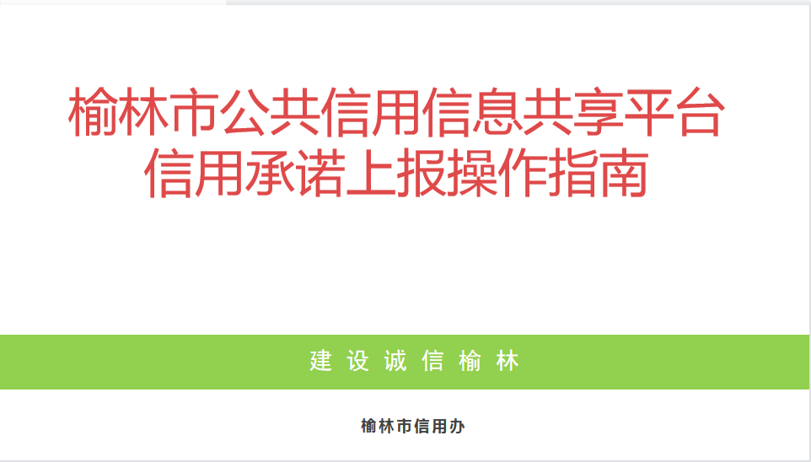

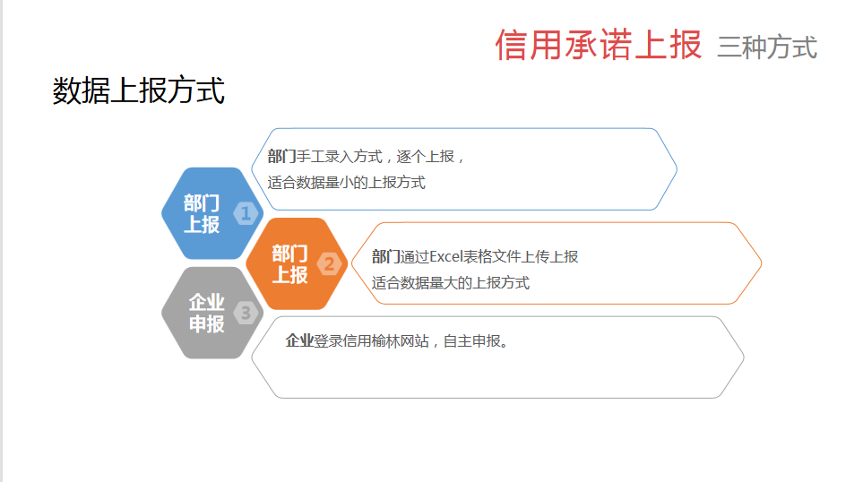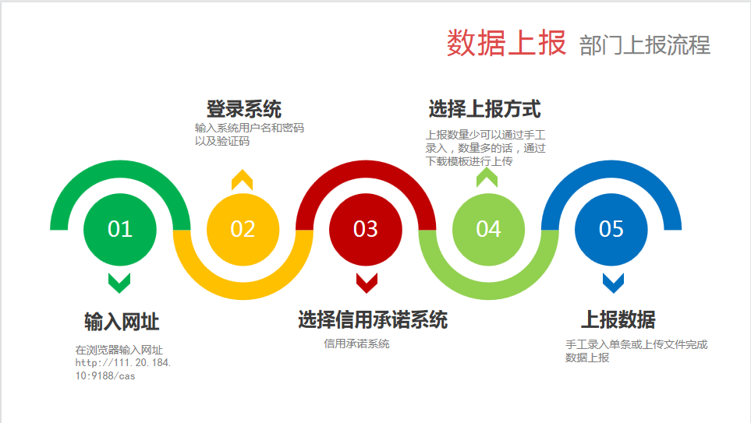

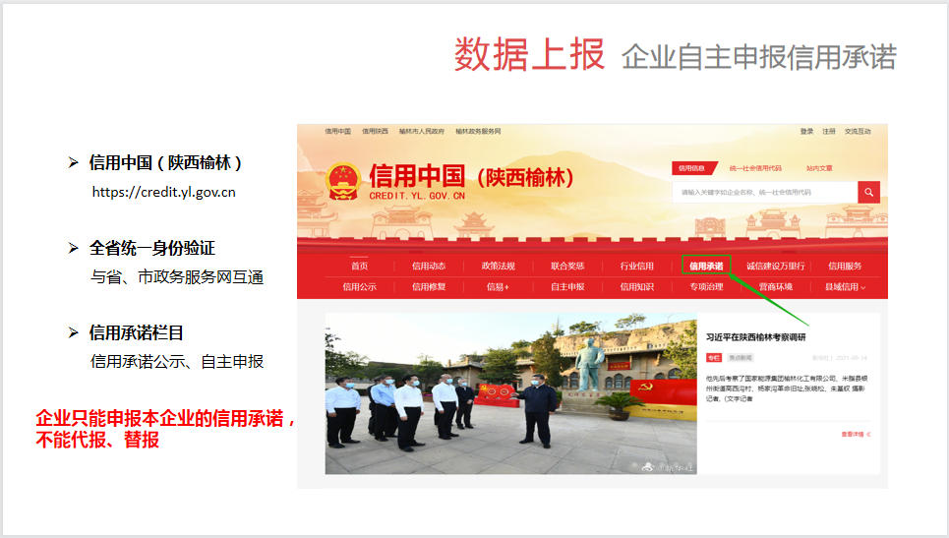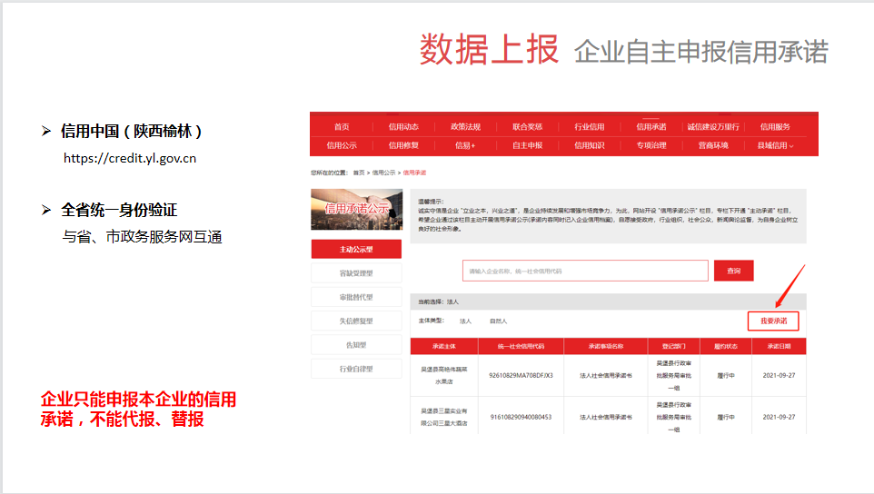

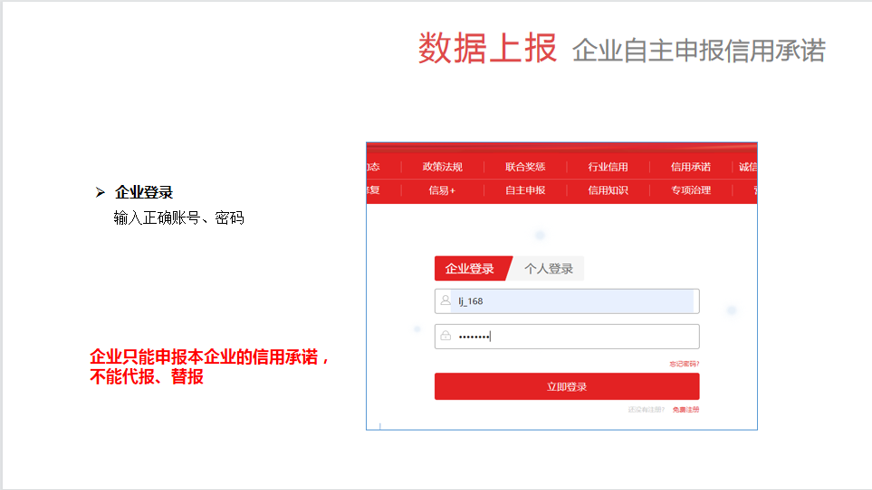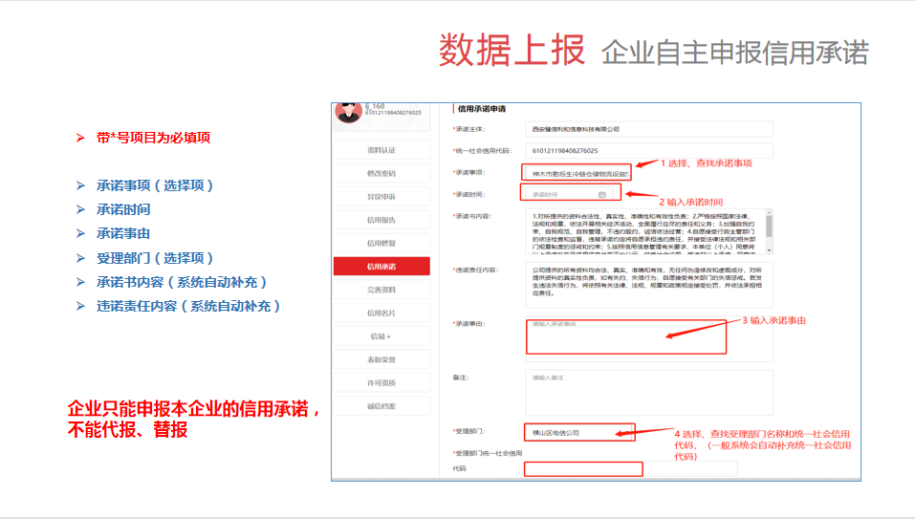

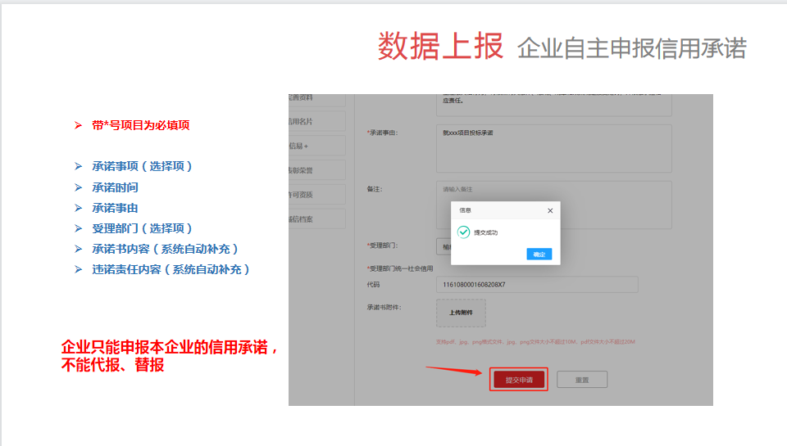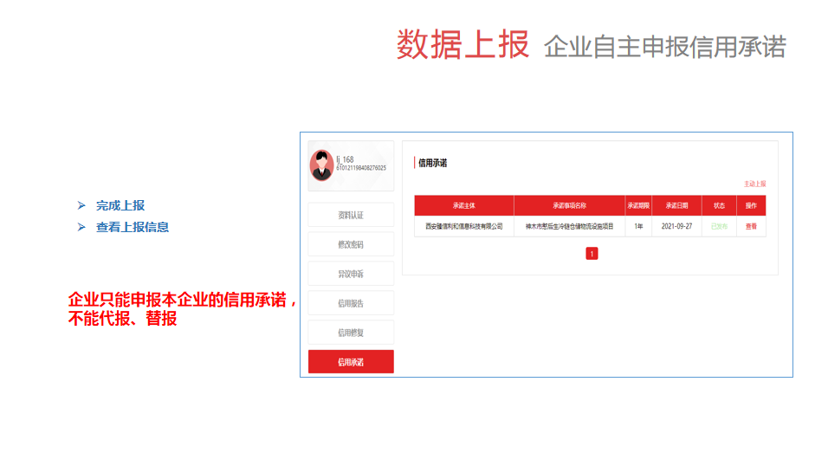

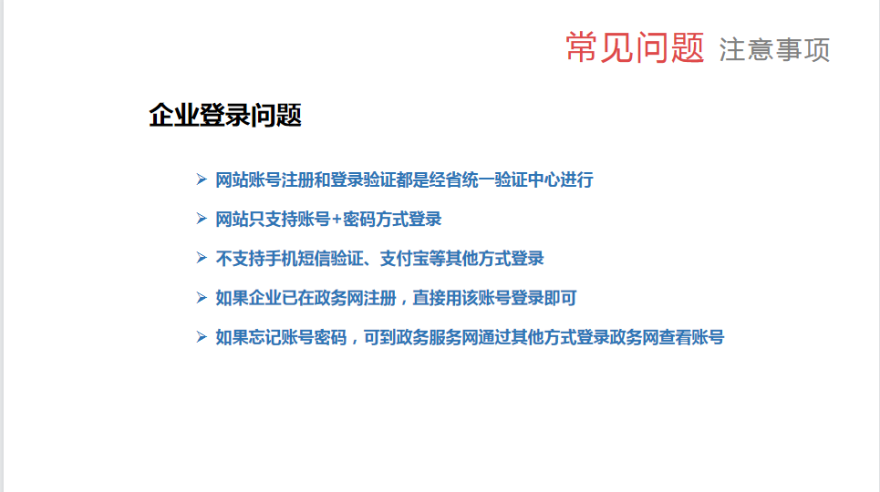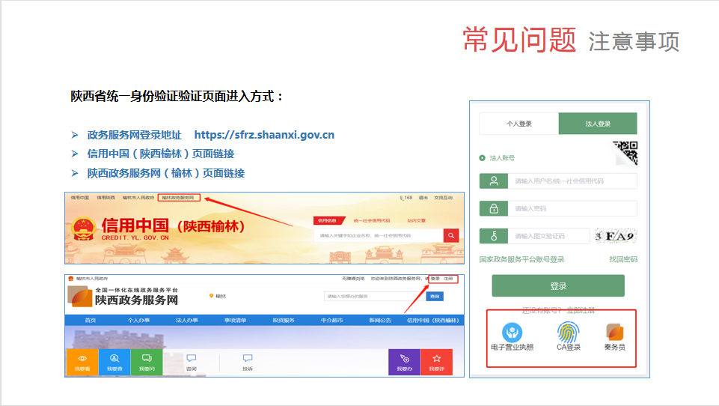

附件二：中小微企业划型标准
中小微企业划型标准如下：
行业名称 | 指标名称 | 计量单位 | 中型 | 小型 | 微型
农、林、牧、渔 | 营业收入（Y） | 万元 | 500≤Y＜20000 | 50≤Y＜500 | Y＜50
工业 | 从业人员（X） | 人 | 300≤X＜1000 | 20≤X＜300 | X＜20
 | 营业收入（Y） | 万元 | 2000≤Y＜40000 | 300≤Y＜2000 | Y＜300
建筑业 | 营业收入（Y） | 万元 | 6000≤Y＜80000 | 300≤Y＜6000 | Y＜300
 | 资产总额（Z） | 万元 | 5000≤Z＜80000 | 300≤Z＜5000 | Z＜300
批发业 | 从业人员（X） | 人 | 20≤X＜200 | 5≤X＜20 | X＜5
 | 营业收入（Y） | 万元 | 5000≤Y＜40000 | 1000≤Y＜5000 | Y＜1000
零售业 | 从业人员（X） | 人 | 50≤X＜300 | 10≤X＜50 | X＜10
 | 营业收入（Y） | 万元 | 500≤Y＜20000 | 100≤Y＜500 | Y＜100
交通运输业 | 从业人员（X） | 人 | 300≤X＜1000 | 20≤X＜300 | X＜20
 | 营业收入（Y） | 万元 | 3000≤Y＜30000 | 200≤Y＜3000 | Y＜200
仓储业 | 从业人员（X） | 人 | 100≤X＜200 | 20≤X＜100 | X＜20
 | 营业收入（Y） | 万元 | 1000≤Y＜30000 | 100≤Y＜1000 | Y＜100
邮政业 | 从业人员（X） | 人 | 300≤X＜1000 | 20≤X＜300 | X＜20
 | 营业收入（Y） | 万元 | 2000≤Y＜30000 | 100≤Y＜2000 | Y＜100
住宿业 | 从业人员（X） | 人 | 100≤X＜300 | 10≤X＜100 | X＜10
 | 营业收入（Y） | 万元 | 2000≤Y＜10000 | 100≤Y＜2000 | Y＜100
餐饮业 | 从业人员（X） | 人 | 100≤X＜300 | 10≤X＜100 | X＜10
 | 营业收入（Y） | 万元 | 2000≤Y＜10000 | 100≤Y＜2000 | Y＜100
信息传输业 | 从业人员（X） | 人 | 100≤X＜2000 | 10≤X＜100 | X＜10
 | 营业收入（Y） | 万元 | 1000≤Y＜100000 | 100≤Y＜1000 | Y＜100
软件和信息技术服务业 | 从业人员（X） | 人 | 100≤X＜300 | 10≤X＜100 | X＜10
 | 营业收入（Y） | 万元 | 1000≤Y＜10000 | 50≤Y＜1000 | Y＜50
房地产开发经营 | 营业收入（Y） | 万元 | 1000≤Y＜200000 | 100≤X＜1000 | X＜100
 | 资产总额（Z） | 万元 | 5000≤Z＜10000 | 2000≤Y＜5000 | Y＜2000
物业管理 | 从业人员（X） | 人 | 300≤X＜1000 | 100≤X＜300 | X＜100
 | 营业收入（Y） | 万元 | 1000≤Y＜5000 | 500≤Y＜1000 | Y＜500
租赁和商务服务业 | 从业人员（X） | 人 | 100≤X＜300 | 10≤X＜100 | X＜10
 | 资产总额（Z） | 万元 | 8000≤Z＜120000 | 100≤Z＜8000 | Y＜100
其他未列明行业 | 从业人员（X） | 人 | 100≤X＜300 | 10≤X＜100 | X＜10
说明：上述标准参照《关于印发中小企业划型标准规定的通知》（工信部联企业〔2011〕300号），大型、中型和小型企业须同时满足所列指标的下限，否则下划一档；微型企业只须满足所列指标中的一项即可。

附件三：榆政财采发[2023]9号
